BỘ GIÁO DỤC VÀ ĐÀO TẠO | BỘ NÔNG NGHIỆP VÀ MÔI TRƯỜNG


TRƯỜNG ĐẠI HỌC THỦY LỢI
----------

VƯƠNG ĐÌNH QUỐC ANH

XÂY DỰNG HỆ THỐNG QUẢN LÝ DOANH NGHIỆP DỊCH VỤ XE KHÁCH CHẤT LƯỢNG CAO

ĐỒ ÁN TỐT NGHIỆP

Hà Nội, Năm 2026
i

BỘ GIÁO DỤC VÀ ĐÀO TẠO | BỘ NÔNG NGHIỆP VÀ MÔI TRƯỜNG

TRƯỜNG ĐẠI HỌC THỦY LỢI
----------

VƯƠNG ĐÌNH QUỐC ANH

XÂY DỰNG HỆ THỐNG QUẢN LÝ DOANH NGHIỆP DỊCH VỤ XE KHÁCH CHẤT LƯỢNG CAO

Ngành: Hệ thống thông tin
Mã ngành: 7480104

NGƯỜI HƯỚNG DẪN: TS. TRẦN HỒNG DIỆP

HÀ NỘI, NĂM 2026
iii

GÁY BÌA ĐỒ ÁN TỐT NGHIỆP, KHÓA LUẬN TỐT NGHIỆP
VƯƠNG ĐÌNH QUỐC ANH ĐỒ ÁN TỐT NGHIỆP HÀ NỘI, NĂM 2026

LỜI CAM ĐOAN
Em xin cam đoan đây là Đồ án tốt nghiệp của bản thân. Các kết quả trong Đồ án tốt nghiệp này là trung thực, và không sao chép toàn văn từ bất kỳ một nguồn nào và dưới bất kỳ hình thức nào.Việc tham khảo các nguồn tài liệu đã được thực hiện trích dẫn và ghi nguồn tài liệu tham khảo đúng quy định.
Sinh viên thực hiện:

Vương Đình Quốc Anh

LỜI CÁM ƠN
Trước tiên, em xin gửi lời cảm ơn chân thành và sâu sắc nhất đến Ban Giám hiệu, các thầy cô giáo trong Khoa Công nghệ thông tin, đặc biệt là các thầy cô thuộc chuyên ngành Hệ thống thông tin – Trường Đại học Thủy Lợi. Trong suốt thời gian học tập và rèn luyện tại trường, em đã nhận được sự giảng dạy tận tình, truyền đạt những kiến thức chuyên môn và kinh nghiệm thực tiễn quý báu từ các thầy cô. Đây chính là nền tảng vững chắc để em có thể triển khai và hoàn thành đồ án tốt nghiệp này.
Em xin bày tỏ lòng biết ơn sâu sắc nhất đến cô giáo hướng dẫn – Cô Trần Hồng Diệp. Trong suốt quá trình thực hiện đồ án, cô đã luôn dành thời gian quý báu để tận tình chỉ bảo, định hướng và đưa ra những góp ý vô cùng thiết thực giúp em vượt qua các khó khăn trong việc phân tích và xây dựng hệ thống quản lý và đặt vé xe khách trực tuyến. Sự tâm huyết và nghiêm khắc của cô chính là động lực to lớn giúp em hoàn thiện sản phẩm một cách trọn vẹn nhất.
Mặc dù đã nỗ lực hết sức để hoàn thiện đồ án bằng tất cả kiến thức đã học, nhưng do giới hạn về mặt thời gian và kinh nghiệm thực tế, đồ án chắc chắn sẽ không tránh khỏi những thiếu sót. Em rất mong nhận được sự quan tâm, đánh giá và những lời góp ý quý bản từ các thầy cô trong Hội đồng bảo vệ để đề tài hoàn thiện hơn, cũng như giúp em đúc rút thêm nhiều bài học cho con đường phát triển công việc sau này.

 | CỘNG HOÀ XÃ HỘI CHỦ NGHĨA VIỆT NAM  Độc lập - Tự do - Hạnh phúc    NHIỆM VỤ ĐỒ ÁN TỐT NGHIỆP
Họ tên sinh viên: Vương Đình Quốc Anh Hệ đào tạo: Đại học chính quy

Lớp: 64HTTT3 Ngành: Hệ thống thông tin

Khoa: Công nghệ thông tin

- TÊN ĐỀ TÀI: XÂY DỰNG HỆ THỐNG QUẢN LÝ DOANH NGHIỆP DỊCH VỤ XE KHÁCH CHẤT LƯỢNG CAO
- CÁC TÀI LIỆU CƠ BẢN
- Meta Open Source, "React - The library for web and native user interfaces," [Online]. Available: https://react.dev.
- Microsoft Corporation, "TypeScript Documentation - Type Safe JavaScript," [Online]. Available: https://typescriptlang.org.
- Vite Contributors, "Vite - Next Generation Frontend Tooling," [Online]. Available: https://vitejs.dev.
- OpenJS Foundation, "Node.js Documentation," [Online]. Available: https://nodejs.org/docs.
- Kamil Myśliwiec, "NestJS - A progressive Node.js framework," [Online]. Available: https://nestjs.com.
- Oracle Corporation, "MySQL Reference Manual," [Online]. Available: https://dev.mysql.com/doc.
- Redis Ltd., "Redis Documentation," [Online]. Available: https://redis.io/docs.
- Auth0 by Okta, "JSON Web Token Introduction," [Online]. Available: https://jwt.io/introduction.
- npm, Inc., "bcrypt - npm," [Online]. Available: https://www.npmjs.com/package/bcrypt.
- PayOS, "PayOS Developer Documentation," [Online]. Available: https://payos.vn/docs.
- LangGenius, "Dify - Open-Source LLM App Development Platform," [Online]. Available: https://docs.dify.ai.
3- NỘI DUNG CÁC PHẦN THUYẾT MINH VÀ TÍNH TOÁN
Nội dung các phần | Tỷ lệ (%)
Chương 1: Tổng quan | 10%
Chương 2: Xây dựng giải pháp tổng thể | 30%
Chương 3: Phân tích và thiết kế hệ thống | 45%
Chương 4: Cài đặt và kiểm thử | 15%
4 - GIÁO VIÊN HƯỚNG DẪN TỪNG PHẦN
Nội dung các phần | Giáo viên hướng dẫn
Chương 1: Tổng quan | TS. Trần Hồng Diệp
Chương 2: Xây dựng giải pháp tổng thể | TS. Trần Hồng Diệp
Chương 3: Phân tích và thiết kế hệ thống | TS. Trần Hồng Diệp
Chương 4: Cài đặt và kiểm thử | TS. Trần Hồng Diệp

5 - NGÀY GIAO NHIỆM VỤ ĐỒ ÁN TỐT NGHIỆP
Ngày ............ tháng ………năm 2026
Trưởng Bộ môn  (Ký và ghi rõ Họ tên) | Giáo viên hướng dẫn chính  (Ký và ghi rõ Họ tên)

Trần Hồng Diệp
Nhiệm vụ Đồ án tốt nghiệp đã được Hội đồng thi tốt nghiệp của Khoa thông qua
Ngày . . . tháng . . . năm 2026
Chủ tịch Hội đồng

(Ký và ghi rõ Họ tên)

Sinh viên đã hoàn thành và nộp bản Đồ án tốt nghiệp cho Hội đồng thi ngày . . . tháng . . . năm 2026
Sinh viên làm Đồ án tốt nghiệp
(Ký và ghi rõ Họ tên)

Vương Đình Quốc Anh

 | TRƯỜNG ĐẠI HỌC THUỶ LỢI  KHOA CÔNG NGHỆ THÔNG TIN  BẢN TÓM TẮT ĐỀ CƯƠNG ĐỒ ÁN TỐT NGHIỆP
Tên đề tài: Xây dựng hệ thống quản lý doanh nghiệp dịch vụ xe khách chất lượng cao
Sinh viên thực hiện: Vương Đình Quốc Anh
Lớp: 64HTTT3
Mã sinh viên: 2251161948
Số điện thoại: 0827599971
Email: 2251161948@e.tlu.edu.vn
Giáo viên hướng dẫn: TS. Trần Hồng Diệp Email: diepthd@tlu.edu.vn

TÓM TẮT ĐỀ TÀI
Hiện nay một loại hình dịch vụ vận tải hành khách rất phát triển ở nước ta nhắm vào đối tượng hành khách thu nhập trung bình và trung bình khá. Loại xe sử dụng trong dịch vụ này là xe cỡ nhỏ và cỡ trung, chất lượng cao. Khách hàng thường được đón và trả tại nhà và thường là khách quen của nhà xe.
Hệ thống được xây dựng giúp minh bạch thông tin dịch vụ, tối ưu hóa quy trình vận hành của doanh nghiệp, đồng thời hỗ trợ khách hàng dễ dàng tiếp cận các dịch vụ di chuyển an toàn và tiện lợi.
Ngoài việc cung cấp một công cụ kết nối giữa người quản lý doanh nghiệp vận tải và hành khách trong các nhu cầu di chuyển hàng ngày một cách có hiệu quả, hệ thống cần được xem xét dưới các khía cạnh công nghệ cũng như nhu cầu thực tế. Điều này nhằm xây dựng các biện pháp nâng cao, giúp mọi người dùng hệ thống có một công cụ tốt, tiện lợi và an toàn hơn nữa.

CÁC MỤC TIÊU CHÍNH
- Nghiên cứu lý thuyết về hệ thống thông tin quản lý và các kiến thức liên quan.
- Khảo sát, phân tích yêu cầu nghiệp vụ quản lý dịch vụ xe khách chất lượng cao và các hệ thống đặt vé xe trực tuyến.
- Phân tích, thiết kế hệ thống thông tin phù hợp doanh nghiệp vận tải đã đề cập.
- Xây dựng hệ thống quản lý xe khách trực tuyến.
NỘI DUNG CHÍNH
- Tìm hiểu các hoạt động nghiệp vụ liên quan đến vận tải hành khách và quản lý nhà xe.
- Ứng dụng kiến thức và kỹ năng đã học để xây dựng hệ thống phù hợp.
- Báo cáo đồ án hoàn chỉnh.
KẾT QUẢ DỰ KIẾN
- Phân tích tổng hợp các vấn đề lý thuyết, lựa chọn phương án phát triển hệ thống.
- Hồ sơ phân tích thiết kế hệ thống đầy đủ.
- Xây dựng phiên bản hệ thống quản lý xe khách trực tuyến với các chức năng cơ bản.
KẾ HOẠCH THỰC HIỆN

TT | Thời gian | Nội dung công việc | Kết quả dự kiến đạt được
1 | 23/03 - 05/04 | Tìm hiểu cơ sở lý thuyết | Viết báo cáo phần CSLT
2 | 06/04 - 26/04 | Phân tích thiết kế hệ thống | Hồ sơ phân tích thiết kế
3 | 27/04 - 31/05 | Xây dựng và cài đặt hệ thống | Một phiên bản của hệ thống  Viết báo cáo phần cài đặt và đánh giá kết quả chạy thử
4 | 01/06 - 27/06 | Các chỉnh sửa hệ thống (nếu có)  Hoàn thiện báo cáo | Phiên bản hệ thống được xây dựng hoàn chỉnh  Bản luận văn hoàn chỉnh

MỤC LỤC
DANH MỤC CÁC HÌNH ẢNH x
DANH MỤC CÁC BẢNG BIỂU xii
CHƯƠNG 1: TỔNG QUAN 1
1.1. Đặt vấn đề 1
1.2. Mục tiêu và phạm vi nghiên cứu 2
1.3. Phương pháp nghiên cứu 3
CHƯƠNG 2: XÂY DỰNG GIẢI PHÁP TỔNG THỂ 4
2.1. Phát biểu bài toán 4
2.2. Công nghệ sử dụng 5
2.2.1. ReactJS, TypeScript và Vite 5
2.2.2. Node.js 5
2.2.3. NestJS 6
2.2.4. MySQL 6
2.2.5. Redis 6
2.2.6. Bcrypt và JSON Web Token (JWT) 7
2.2.7. PayOS 7
2.2.8. Dify AI 8
2.3. Giải pháp tổng thể 8
CHƯƠNG 3 : PHÂN TÍCH VÀ THIẾT KẾ HỆ THỐNG 11
3.1. Phân tích và thiết kế tổng thể hệ thống 11
3.1.1. Biểu đồ Usecase tổng quát 11
3.1.2. Biểu đồ Usecase phân rã chức năng 12
3.1.3. Xây dựng biểu đồ lớp 14
3.1.4. Xây dựng mô hình dữ liệu 16
3.2. Phân tích thiết kế Chi tiết chức năng 17
3.2.1. Nhóm các chức năng của Khách vãng lai 17
3.2.2. Nhóm các chức năng của người dùng 20
3.2.3. Nhóm các chức năng của nhân viên 33
3.2.4. Nhóm các chức năng của quản trị viên 52
3.3. Thiết kế vật lý 63
3.3.1. Thiết kế cơ sở dữ liệu 63
3.3.2. Thiết kế giao diện 67
CHƯƠNG 4: CÀI ĐẶT VÀ KIỂM THỬ 70
4.1. Cài đặt 70
4.2. Kiểm thử 74
PHẦN KẾT LUẬN VÀ HƯỚNG PHÁT TRIỂN 77
TÀI LIỆU THAM KHẢO 78
PHỤ LỤC 79

DANH MỤC CÁC HÌNH ẢNH
Hình 1 Usecase Tổng quát 11
Hình 2 Usecase Phân rã người dùng có tài khoản 12
Hình 3 Usecase Phân rã nhân viên 12
Hình 4 Usecase Phân rã Quản trị viên 13
Hình 5 Biểu đồ lớp 15
Hình 6 Mô hình dữ liệu 16
Hình 7 Biểu đồ hoạt động Đăng ký 79
Hình 8 Biểu đồ tuần tự Đăng ký 80
Hình 9 Biểu đồ hoạt động Tìm kiếm chuyến đi 19
Hình 10 Biểu đồ tuần tự Tìm kiếm chuyến đi 19
Hình 11 Biểu đồ hoạt động Đăng nhập 81
Hình 12 Biểu đồ tuần tự Đăng nhập 81
Hình 13 Biểu đồ hoạt động Quên mật khẩu 82
Hình 14 Biểu đồ tuần tự Quên mật khẩu 83
Hình 15 Biểu đồ hoạt động Đăng xuất 83
Hình 16 Biểu đồ tuần tự Đăng xuất 84
Hình 17 Biểu đồ UC Quản lý hồ sơ cá nhân 84
Hình 18 Biểu đồ hoạt động Quản lý hồ sơ cá nhân 85
Hình 19 Biểu đồ tuần tự Quản lý hồ sơ cá nhân 86
Hình 20 Biểu đồ hoạt động Chatbot 25
Hình 21 Biểu đồ tuần tự Chatbot 26
Hình 22 Biểu đồ UC Quản lý đặt vé 26
Hình 23 Biểu đồ hoạt động Quản lý đặt vé 29
Hình 24 Biểu đồ tuần tự Quản lý đặt vé 30
Hình 25 Biểu đồ hoạt động Tra cứu lịch sử vé 32
Hình 26 Biểu đồ tuần tự Tra cứu lịch sử vé 32
Hình 27 Biểu đồ UC Quản lý tuyến đường 33
Hình 28 Biểu đồ hoạt động Quản lý tuyến đường 35
Hình 29 Biểu đồ tuần tự Quản lý tuyết đường 36
Hình 30 Biểu đồ UC Quản lý khung giờ 37
Hình 31 Biểu đồ hoạt động Quản lý khung giờ 39
Hình 32 Biểu đồ tuần tự Quản lý khung giờ 40
Hình 33 Biểu đồ usecase Quản lý chuyến đi 41
Hình 34 Biểu đồ hoạt động Quản lý chuyến đi 43
Hình 35 Biểu đồ tuần tự Quản lý chuyến đi 44
Hình 36 Biểu đồ hoạt động Đặt vé online cho khách 46
Hình 37 Biểu đồ tuần tự Đặt vé online cho khách 47
Hình 38 Biểu đồ UC Quản lý vé 48
Hình 39 Biểu đồ hoạt động Quản lý vé 49
Hình 40 Biểu đồ tuần tự Quản lý vé 50
Hình 41 Biểu đồ hoạt động Xem báo cáo doanh thu ca làm việc 51
Hình 42 Biểu đồ tuần tự Xem báo cáo doanh thu ca làm việc 52
Hình 43 Biểu đồ hoạt động Xem Dashboard 54
Hình 44 Biểu đồ tuần tự Xem Dashboard 54
Hình 45 Biểu đồ UC Quản lý phương tiện 55
Hình 46 Biểu đồ hoạt động Quản lý phương tiện 57
Hình 47 Biểu đồ tuần tự Quản lý phương tiện 58
Hình 48 Biểu đồ UC Quản lý nhân sự 59
Hình 49 Biểu đồ hoạt động Quản lý nhân sự 61
Hình 50 Biểu đồ tuần tự Quản lý nhân sự 62
Hình 51 Giao diện Đăng nhập 70
Hình 52 Giao diện Trang chủ 71
Hình 53 Giao diện Đặt vé 71
Hình 54 Giao diện Thanh toán 72
Hình 55 Giao diện Dashboard (Tổng quan) 73
Hình 56 Giao diện Quản lý tuyến đường 74

DANH MỤC CÁC BẢNG BIỂU
Bảng 1 Đặc tả UC Đăng ký 17
Bảng 2 Đặc tả UC Tìm kiếm chuyến đi 18
Bảng 3 Đặc tả UC Đăng nhập 20
Bảng 4 Đặc tả UC Quên mật khẩu 21
Bảng 5 Đặc tả UC Đăng xuất 22
Bảng 6 Đặc tả UC Quản lý hồ sơ cá nhân 23
Bảng 7 Đặc tả UC Chatbot 24
Bảng 8 Đặc tả UC Quản lý đặt vé 28
Bảng 9 Đặc tả UC Tra cứu lịch sử vé 31
Bảng 10 Đặc tả UC Quản lý tuyến đường 34
Bảng 11 Đặc tả UC Quản lý khung giờ 38
Bảng 12 Bảng đặc tả UC Quản lý chuyến đi 43
Bảng 13 Bảng đặc tả usecase Đặt vé online cho khách 45
Bảng 14 Bảng đặc tả UC Quản lý vé 49
Bảng 15 Bảng đặc tả UC Xem báo cáo doanh thu ca làm việc 51
Bảng 16 Bảng đặc tả usecase Xem Dashboard tổng quan 53
Bảng 17 Bảng đặc tả UC Quản lý phương tiện 57
Bảng 18 Bảng đặc tả UC Quản lý nhân sự 61

CHƯƠNG 1: TỔNG QUAN

1.1. Đặt vấn đề
Trong những năm gần đây, cùng với sự phát triển của hệ thống giao thông, nhu cầu đi lại của người dân đã thay đổi rõ rệt. Hành khách không chỉ cần di chuyển từ nơi này đến nơi khác, mà còn đòi hỏi cao hơn về sự tiện nghi và chất lượng phục vụ. Điều này dẫn đến sự gia tăng mạnh của các dòng xe khách chất lượng cao với dịch vụ đưa đón. Tuy nhiên, chính sự linh hoạt trong việc phục vụ khách hàng này lại tạo ra áp lực quản lý rất lớn cho các nhà xe.
Thực tế hiện nay, nhiều nhà xe vẫn đang quản lý công việc bằng sổ sách hoặc các phần mềm cũ rời rạc. Điều này dẫn đến ba khó khăn lớn. Thứ nhất, việc trực tổng đài và cập nhật ghế diễn ra chậm trễ, rất dễ xảy ra tình trạng bán trùng một ghế cho hai khách vào các dịp lễ Tết. Thứ hai, việc phân công xe, xếp tài xế và lên danh sách đón trả khách chủ yếu làm thủ công qua tin nhắn điện thoại, dễ dẫn đến sai sót, bỏ quên khách hoặc chạy lòng vòng tốn thời gian. Thứ ba, thông tin giữa các bộ phận không được liên thông, khiến người quản lý khó nắm bắt được doanh thu thực tế và dễ đánh mất thông tin của khách hàng quen.
Về cách thức thực hiện, đề tài đi từ việc khảo sát quy trình hoạt động thực tế của nhà xe, sau đó thiết kế và xây dựng thành một phần mềm quản lý trực tuyến hoạt động trên nền tảng Web. Điểm nổi bật của đề tài không chỉ dừng lại ở việc tạo ra một trang web đặt vé thông thường, mà là xây dựng một hệ thống giải quyết các bài toán vận hành phức tạp phía sau: Thiết lập cơ chế tự động khóa ghế ngay lập tức khi khách đang thao tác để ngăn chặn tuyệt đối việc bán trùng vé; đồng thời, phần mềm có khả năng tự động tổng hợp dữ liệu chuyến đi, phân loại khách hàng để giúp chủ doanh nghiệp đưa ra các chương trình khuyến mãi và quyết định kinh doanh hiệu quả.
Bên cạnh việc giải quyết bài toán vận hành nội bộ, hệ thống còn đặc biệt chú trọng đến trải nghiệm của người dùng cuối. Hành khách có thể dễ dàng truy cập vào nền tảng để chủ động tra cứu thông tin lịch trình, cập nhật tình trạng vé trống theo thời gian thực, tiến hành đặt giữ chỗ và thanh toán trực tuyến một cách nhanh chóng. Sự tiện lợi này giúp người dùng tiết kiệm tối đa thời gian, có thể đặt vé mọi lúc mọi nơi mà không cần phải chờ đợi qua tổng đài hay đến tận bến xe.
Để giải quyết những khó khăn trên, việc áp dụng công nghệ vào quy trình vận hành là giải pháp tất yếu để các nhà xe tối ưu hóa chi phí và nâng cao năng lực cạnh tranh. Nhận thức được nhu cầu thực tế này, cùng với những kiến thức chuyên ngành Hệ thống thông tin đã học, dưới sự hướng dẫn tận tình của cô Trần Hồng Diệp, cùng sự đồng ý của Khoa và trường Đại học Thủy lợi, em được thực hiện đề tài: "Xây dựng hệ thống quản lý doanh nghiệp dịch vụ xe khách chất lượng cao".

1.2. Mục tiêu và phạm vi nghiên cứu
- Nghiên cứu lý thuyết về hệ thống thông tin quản lý và các kiến thức liên quan.
Về Hệ thống thông tin quản lý: Nghiên cứu phương pháp luận phân tích thiết kế và cách thức số hóa các quy trình nghiệp vụ. Qua đó, hiểu rõ cách hệ thống hóa luồng dữ liệu (quản lý vé, điều hành xe, thống kê doanh thu) để giải quyết triệt để các hạn chế của phương pháp quản lý nhà xe thủ công.
Về kiến thức công nghệ: Tìm hiểu và làm chủ các công cụ lập trình cùng các giải pháp tích hợp hiện đại để chuyển hóa mô hình thiết kế lý thuyết thành một sản phẩm phần mềm vận hành thực tế, bảo mật và đạt hiệu năng cao.
- Khảo sát, phân tích yêu cầu nghiệp vụ quản lý dịch vụ xe khách chất lượng cao và các hệ thống đặt vé xe trực tuyến.
Khảo sát thực trạng: Đánh giá quy trình vận hành thực tế của các nhà xe và các nền tảng đặt vé hiện có để tìm ra những điểm nghẽn cần khắc phục (như thất thoát doanh thu, sai sót khi bán vé thủ công, hay quá tải dịp cao điểm).
Phân tích nghiệp vụ: Bóc tách chi tiết các luồng công việc cốt lõi (tạo chuyến đi, đặt giữ vé, chốt ca trực, thanh toán) nhằm đặc tả chính xác các yêu cầu chức năng, đảm bảo hệ thống xây dựng ra đáp ứng đúng nhu cầu điều hành của doanh nghiệp.
- Phân tích, thiết kế hệ thống thông tin phù hợp doanh nghiệp vận tải đã đề cập.
Mô hình hóa hệ thống & Giao diện: Sử dụng các tiêu chuẩn (UML) để thiết kế luồng hoạt động, ma trận phân quyền người dùng (Khách hàng, Nhân viên, Quản trị) và thiết kế giao diện (UI/UX) đảm bảo tính trực quan, dễ thao tác.
Thiết kế dữ liệu & Kiến trúc: Xây dựng sơ đồ cơ sở dữ liệu (ERD) chuẩn hóa và kiến trúc phần mềm tổng thể. Việc này giúp hệ thống quản lý chặt chẽ, đồng bộ và an toàn các luồng thông tin phức tạp về lịch trình, biến động số lượng vé và dòng tiền doanh thu.
- Xây dựng hệ thống quản lý xe khách trực tuyến.
Phạm vi nghiên cứu:
Để đảm bảo tính khả thi và giải quyết đúng trọng tâm, đề tài giới hạn phạm vi triển khai trên các phương diện sau:
- Về mặt nghiệp vụ: Tập trung số hóa các luồng vận hành cốt lõi của doanh nghiệp vận tải hành khách chất lượng cao. Phạm vi bao gồm: phân hệ khách hàng (tìm kiếm, đặt vé, thanh toán trực tuyến); phân hệ điều hành (thiết lập tuyến đường, lập lịch trình, phân công phương tiện/tài xế); và phân hệ quản trị (quản lý nhân sự, danh mục phương tiện, báo cáo cơ bản).
- Về mặt khảo sát và dữ liệu: Khảo sát quy trình thực tế tại các nhà xe khai thác dòng xe chất lượng cao (cỡ nhỏ và trung). Quá trình chạy thử và kiểm thử các tính năng (đặt vé, khóa ghế, điều hành chuyến xe) được thực hiện trên các bộ dữ liệu giả lập được xây dựng bám sát kịch bản thực tế.
- Về mặt công nghệ: Nghiên cứu và ứng dụng các công nghệ hiện đại để xây dựng nền tảng Web, giới hạn trong các công cụ: UML (Phân tích thiết kế), ReactJS/VueJS (Phát triển giao diện), Node.js (Xử lý logic), hệ quản trị cơ sở dữ liệu MySQL, bộ nhớ đệm Redis (Xử lý khóa ghế đồng thời) và tích hợp cổng thanh toán VNPay Sandbox.

1.3. Phương pháp nghiên cứu
- Phương pháp nghiên cứu lý thuyết:
Đề tài bắt đầu bằng việc thu thập và chọn lọc các tài liệu hướng dẫn về cách xây dựng phần mềm, thiết kế trang web. Cùng với đó, quá trình nghiên cứu cũng đi sâu vào khảo sát cách làm việc hàng ngày của các nhà xe và dùng thử các trang web đặt vé đang có trên thị trường để học hỏi. Từ những thông tin thực tế này, đề tài sẽ tiến hành phân tích và dùng các sơ đồ để vẽ lại quy trình hoạt động mới, phác thảo trước hình ảnh giao diện và cách sắp xếp, lưu trữ dữ liệu. Bước lý thuyết này giúp định hình rõ ràng khung của phần mềm trước khi bắt tay vào làm.
- Phương pháp nghiên cứu thực nghiệm:
Đề tài sử dụng trực tiếp các kết quả thiết kế ở trên để bước vào giai đoạn lập trình sản phẩm. Bằng các công cụ viết mã phổ biến, đề tài sẽ xây dựng thành một trang web hoàn chỉnh cho cả hành khách và người quản lý. Sau khi làm xong, hệ thống sẽ được đưa vào quá trình chạy thử nghiệm bằng cách đóng vai người dùng thật: thử đặt vé, thử xếp chuyến, thử quản lý xe. Việc chạy thử nghiệm này giúp kiểm tra xem các chức năng có hoạt động đúng ý không, từ đó phát hiện và sửa chữa các lỗi phát sinh để đảm bảo phần mềm chạy trơn tru và ổn định nhất.

CHƯƠNG 2: XÂY DỰNG GIẢI PHÁP TỔNG THỂ

2.1. Phát biểu bài toán
Hệ thống quản lý doanh nghiệp dịch vụ xe khách chất lượng cao được thiết kế nhằm giải quyết bài toán số hóa toàn diện quy trình vận hành cho các đơn vị kinh doanh vận tải hành khách. Trong bối cảnh thực tế, doanh nghiệp vận tải khai thác các dòng xe cỡ nhỏ và trung thường phải đối mặt với tính phức tạp, đòi hỏi khả năng điều phối chính xác và liên tục. Do đó, hệ thống được xây dựng với mục tiêu kết nối đồng bộ luồng thông tin giữa bộ phận phục vụ khách hàng và bộ phận quản lý điều hành nội bộ, từ đó khắc phục triệt để các hạn chế của phương thức quản lý thủ công truyền thống.
Để đảm bảo luồng công việc diễn ra xuyên suốt, hệ thống phân định rõ ràng quyền hạn và cung cấp các chức năng chuyên biệt cho bốn nhóm người dùng chính. Đối với nhóm Khách vãng lai, đây là những người dùng truy cập nền tảng nhưng chưa thực hiện quy trình xác thực đăng nhập. Hệ thống cho phép họ tìm kiếm chuyến đi để tra cứu lịch trình và cung cấp chức năng đăng ký để tạo tài khoản định danh mới. Khi đã có tài khoản, họ trở thành nhóm Khách hàng, sử dụng hệ thống để thực hiện các giao dịch đặt chỗ và tra cứu dịch vụ. Nhóm này được cung cấp trải nghiệm số hóa toàn diện bao gồm quản lý hồ sơ cá nhân, đăng nhập, quên mật khẩu, quản lý đặt vé, thanh toán trực tuyến. Ngoài ra, khách hàng có thể hủy vé, tra cứu lịch sử đi lại và chat hỗ trợ với AI khi cần thiết.
Về phía nội bộ doanh nghiệp, nhóm Nhân viên đóng vai trò là đội ngũ trực tiếp vận hành nghiệp vụ hàng ngày, đảm nhiệm việc lập kế hoạch chạy xe và kiểm soát quá trình phân bổ tài nguyên phương tiện, chỗ ngồi. Hệ thống trang bị cho họ các công cụ điều hành chuyên sâu để quản lý tuyến đường (thêm, sửa, xóa, cập nhật thông tin điểm đi, điểm đến, giá vé cơ bản) và lập lịch trình chuyến xe (thiết lập chuyến xe thực tế, gán thời gian xuất bến, sắp xếp phương tiện và tài xế). Cấp quản lý cao nhất trên hệ thống là Người điều hành, chịu trách nhiệm bao quát toàn bộ hoạt động kinh doanh, kiểm soát tài nguyên nhân sự, phương tiện và đánh giá hiệu quả vận hành. Người điều hành kế thừa toàn bộ quyền hạn của Nhân viên, đồng thời được cấp thêm các đặc quyền quản trị như quản lý tài khoản nhân viên, quản lý nhân sự, phương tiện và xem các báo cáo thống kê doanh thu.
Cuối cùng, để giải quyết triệt để các rủi ro trong vận hành, hệ thống phải đáp ứng các yêu cầu phi chức năng và kỹ thuật khắt khe. Về mặt xử lý đồng thời, hệ thống tích hợp cơ chế khóa ghế tạm thời nhằm xử lý an toàn các giao dịch diễn ra cùng lúc, loại bỏ hoàn toàn tình trạng bán trùng ghế. Về khả năng xử lý thời gian thực, dữ liệu danh sách hành khách được tổng hợp tự động, đồng bộ trực tiếp lên giao diện của bộ phận điều hành ngay khi phát sinh giao dịch. Nhằm đảm bảo tính bảo mật và chống gian lận, hệ thống yêu cầu khách vãng lai bắt buộc phải cung cấp thông tin định danh mới có thể tiến hành chốt vé, giúp ngăn chặn tình trạng đặt chỗ ảo làm ảnh hưởng đến doanh thu của doanh nghiệp.

2.2. Công nghệ sử dụng
Công nghệ sử dụng
Để hiện thực hóa các giải pháp trên, hệ thống ứng dụng các công nghệ hiện đại và phổ biến như sau:

2.2.1. ReactJS, TypeScript và Vite
ReactJS (Thư viện giao diện): Là thư viện mã nguồn mở do Meta (Facebook) phát triển, chuyên biệt cho việc xây dựng giao diện người dùng dựa trên kiến trúc hướng thành phần (Component-based). Thay vì quản lý giao diện như một khối thống nhất, ReactJS cho phép chia nhỏ thành các thành phần độc lập, dễ dàng tái sử dụng. Điểm mạnh cốt lõi của ReactJS nằm ở công nghệ Virtual DOM (DOM ảo) giúp tối ưu hóa hiệu suất hiển thị bằng cách chỉ kết xuất lại những phần tử bị thay đổi, kết hợp với cơ chế ràng buộc dữ liệu một chiều giúp luồng dữ liệu luôn minh bạch và dễ dàng gỡ lỗi.
TypeScript (Ngôn ngữ lập trình): Đóng vai trò là phiên bản siêu tập (superset) của JavaScript, TypeScript khắc phục điểm yếu của JavaScript thuần bằng cách bổ sung hệ thống định kiểu tĩnh (Static typing). Việc tích hợp TypeScript vào ReactJS giúp phát hiện sớm các lỗi logic và sai kiểu dữ liệu ngay trong quá trình biên dịch (compile-time) thay vì lúc chạy (run-time). Ngoài ra, TypeScript còn hỗ trợ mạnh mẽ lập trình hướng đối tượng (như Interface, Class) và cung cấp khả năng gợi ý mã thông minh , giúp cấu trúc dự án quy mô lớn trở nên an toàn và khoa học hơn.
Vite (Công cụ xây dựng - Build tool): Là công cụ phát triển và đóng gói mã nguồn thế hệ mới, đóng vai trò làm nền tảng khởi chạy cho toàn bộ dự án. Khác với các công cụ truyền thống (như Webpack) phải biên dịch toàn bộ dự án trước khi chạy, Vite tận dụng Native ESM (Module ES bản xứ) trên trình duyệt để truyền tải mã nguồn trực tiếp. Điều này giúp thời gian khởi động máy chủ gần như tức thì (không bị ảnh hưởng bởi quy mô dự án) và cung cấp cơ chế cập nhật mô-đun nóng (HMR) siêu tốc, cho phép giao diện thay đổi ngay lập tức khi lưu mã nguồn mà không cần tải lại toàn bộ trang.
Lý do lựa chọn: Sự kết hợp của bộ ba công nghệ này là giải pháp tối ưu cho hệ thống đặt vé xe. ReactJS mang lại trải nghiệm tương tác mượt mà, giúp các thao tác như chọn sơ đồ ghế hay tìm chuyến xe phản hồi ngay lập tức. Cùng lúc đó, TypeScript đảm bảo sự chuẩn xác tuyệt đối cho dữ liệu giao dịch nhờ khả năng bắt lỗi nghiêm ngặt ngay từ lúc viết mã. Cuối cùng, Vite giúp đẩy nhanh tốc độ lập trình và cập nhật phần mềm. Tổng thể, bộ ba này tạo nên một hệ thống vừa nhanh chóng cho người dùng, vừa an toàn và dễ bảo trì trong tương lai.

2.2.2. Node.js
Node.js là một môi trường thực thi mã JavaScript đa nền tảng và mã nguồn mở, được xây dựng trực tiếp dựa trên lõi V8 JavaScript Engine của Google. Công nghệ này phá vỡ giới hạn truyền thống khi cho phép các lập trình viên viết và thực thi mã JavaScript ở phía máy chủ để xây dựng các API (Giao diện lập trình ứng dụng) thay vì chỉ chạy trên trình duyệt web của người dùng.
Lý do lựa chọn: Node.js là lựa chọn cực kỳ phù hợp cho hệ thống đặt vé xe nhờ khả năng chịu tải tốt khi có lượng lớn người truy cập. Hệ thống có thể xử lý mượt mà hàng loạt yêu cầu tìm kiếm chuyến đi và thanh toán cùng lúc mà không bị chậm hay sập trang. Thêm vào đó, việc dùng chung nền tảng ngôn ngữ cho cả phần giao diện web và phần máy chủ giúp toàn bộ quá trình xây dựng phần mềm được thống nhất, tiết kiệm thời gian và dễ dàng bảo trì sau này.

2.2.3. NestJS
NestJS là một framework phát triển ứng dụng máy chủ trên nền tảng Node.js, nổi bật với khả năng mở rộng và hiệu năng cao. Khác với các thư viện linh hoạt nhưng thiếu cấu trúc như Express thuần, NestJS cung cấp một bộ khung kiến trúc phần mềm hoàn chỉnh bằng ngôn ngữ TypeScript, kết hợp chặt chẽ các nguyên lý của Lập trình hướng đối tượng và Lập trình hàm.
Lý do lựa chọn: Hệ thống quản lý xe khách bao gồm rất nhiều nghiệp vụ phức tạp đan xen nhau (như quản lý lịch chạy, kiểm soát số lượng vé phát hành, thanh toán, đối soát doanh thu). Kiến trúc chuẩn mực của NestJS giúp chia nhỏ và quản lý khối lượng công việc này một cách ngăn nắp, giúp hệ thống hoạt động ổn định. Hơn thế nữa, nền tảng này xử lý các luồng dữ liệu rất trơn tru, đảm bảo việc cập nhật số lượng chỗ trống và trạng thái chuyến đi luôn chính xác theo thời gian thực.

2.2.4. MySQL
MySQL là một trong những hệ quản trị cơ sở dữ liệu quan hệ (RDBMS) mã nguồn mở phổ biến và đáng tin cậy nhất thế giới. Dữ liệu trong MySQL được tổ chức một cách khoa học dưới dạng các bảng (tables) hai chiều. Các bảng này liên kết logic với nhau thông qua một hệ thống các khóa chính (Primary Key) và khóa ngoại (Foreign Key) được định nghĩa chặt chẽ ngay từ khâu thiết kế sơ đồ.
Lý do lựa chọn: Dữ liệu của một doanh nghiệp vận tải mang tính cấu trúc rất cao và đòi hỏi sự ràng buộc khắt khe (ví dụ: một vé bán ra bắt buộc phải khớp đúng với một chuyến xe và một khung giờ chạy có thật). Mô hình quan hệ của MySQL đảm bảo tuyệt đối tính chính xác này, không để xảy ra tình trạng sai lệch thông tin giao dịch. Thêm vào đó, khả năng truy vấn mạnh mẽ của MySQL giúp ban quản lý dễ dàng trích xuất các báo cáo thống kê doanh thu, lịch trình tài xế hay danh sách hành khách một cách nhanh chóng.

2.2.5. Redis
Redis (Remote Dictionary Server) là một hệ thống lưu trữ dữ liệu cấu trúc dạng Khóa - Giá trị (Key-Value) mã nguồn mở, hoạt động hoàn toàn trên bộ nhớ trong (In-memory Data Structure Store). Khác với các cơ sở dữ liệu quan hệ truyền thống phải đọc/ghi dữ liệu từ ổ đĩa cứng, Redis thực hiện mọi thao tác trực tiếp trên bộ nhớ RAM, giúp quá trình truy xuất và lưu trữ đạt tốc độ gần như tức thời.
Lý do lựa chọn: Trong hệ thống đặt vé xe, có những thông tin khách hàng tìm kiếm liên tục như: danh sách các chuyến xe trong ngày, hay số lượng vé còn trống. Nếu mỗi lần khách tìm kiếm, hệ thống đều phải truy cập vào kho dữ liệu chính để tìm kiếm thì trang web sẽ xử lý rất chậm, đặc biệt khi có đông người dùng. Redis được sử dụng để "nhớ tạm" các thông tin thường xuyên được truy cập này, giúp khách hàng nhận được kết quả tìm kiếm chuyến đi ngay lập tức. Ngoài ra, Redis cũng rất hữu ích để lưu trữ tạm thời số lượng vé khách đang chờ thanh toán hoặc lưu mã OTP đăng nhập một cách nhanh chóng và an toàn.

2.2.6. Bcrypt và JSON Web Token (JWT)
Bcrypt (Công cụ mã hóa mật khẩu): Là một thuật toán chuyên dụng dùng để bảo mật mật khẩu. Khi người dùng tạo tài khoản, thay vì lưu mật khẩu nguyên bản (ví dụ: "123456"), Bcrypt sẽ nhào trộn và biến nó thành một chuỗi ký tự lộn xộn, phức tạp và không thể dịch ngược lại được.
Lý do lựa chọn: Đảm bảo an toàn tuyệt đối cho tài khoản của hành khách và nhân viên nhà xe. Ngay cả trong trường hợp xấu nhất là kho dữ liệu bị kẻ gian xâm nhập, họ cũng chỉ lấy được những chuỗi ký tự vô nghĩa chứ không thể biết được mật khẩu thật của người dùng.
JSON Web Token - JWT (Mã xác thực kỹ thuật số): Có thể ví JWT như một chiếc "thẻ thông hành". Khi người dùng đăng nhập đúng tài khoản và mật khẩu, hệ thống sẽ cấp cho họ một đoạn mã JWT. Trong những lần thao tác tiếp theo trên trang web, người dùng chỉ cần đưa "thẻ thông hành" này ra để hệ thống nhận diện mà không cần phải nhập lại mật khẩu liên tục.

2.2.7. PayOS
PayOS là một nền tảng cổng thanh toán mở hiện đại tại Việt Nam, chuyên cung cấp giải pháp giao dịch tự động thông qua chuẩn mã VietQR. Thay vì yêu cầu khách hàng phải mở ứng dụng ngân hàng và nhập thủ công thông tin số tài khoản, số tiền cũng như nội dung chuyển khoản, PayOS cho phép hệ thống phần mềm khởi tạo các mã QR động (Dynamic QR) được cá nhân hóa chính xác cho từng đơn hàng cụ thể.
Lý do lựa chọn: Trong quy trình bán vé xe trực tuyến, khâu thanh toán cần sự nhanh gọn và độ chính xác cao. Khi khách hàng chốt số lượng vé và tiến hành thanh toán, hệ thống sẽ dùng PayOS để sinh ra một mã QR. Khách chỉ cần mở ứng dụng ngân hàng quét và xác nhận. Ngay lập tức, hệ thống sẽ tự động ghi nhận và chuyển trạng thái đơn vé thành "Đã thanh toán" mà không cần nhân viên nhà xe phải ngồi kiểm tra tin nhắn biến động số dư ngân hàng thủ công. Việc tích hợp PayOS giúp tự động hóa hoàn toàn khâu thu tiền, giảm tải khối lượng công việc cho nhân viên và mang lại trải nghiệm mua vé chuyên nghiệp, tiện lợi cho hành khách.

2.2.8. Dify AI
Dify AI là một nền tảng mã nguồn mở chuyên biệt dành cho việc phát triển và quản lý các ứng dụng dựa trên Mô hình ngôn ngữ lớn (LLMOps). Nền tảng này cung cấp một môi trường toàn diện giúp lập trình viên dễ dàng thiết kế, thử nghiệm và triển khai các ứng dụng trí tuệ nhân tạo (như Chatbot, Trợ lý ảo, AI Agent) một cách trực quan. Thay vì phải tự xây dựng các thuật toán phức tạp từ đầu, Dify đóng gói sẵn các quy trình kỹ thuật AI phức tạp thành các công cụ dễ sử dụng.
Trong hoạt động vận tải hàng ngày, bộ phận tổng đài thường phải giải quyết lượng lớn các câu hỏi lặp đi lặp lại từ hành khách (ví dụ: hỏi về lịch chạy, điểm đón/trả, giá vé hay chính sách hủy vé). Việc tích hợp Dify AI giúp hệ thống dễ dàng tạo ra một "trợ lý ảo" túc trực 24/7 trên trang web để tự động trả lời các thắc mắc cơ bản này, giúp tiết kiệm thời gian chờ đợi của khách hàng và giảm tải áp lực cho nhân viên tổng đài.

2.3. Giải pháp tổng thể
Giải pháp đề xuất Để giải quyết các hạn chế của quy trình thủ công và đáp ứng đặc thù của loại hình xe khách chất lượng cao cỡ nhỏ/trung, dự án đề xuất xây dựng nền tảng quản lý trực tuyến toàn diện bao gồm các trọng tâm sau:
- Hệ thống Đặt vé trực tuyến: Số hóa toàn bộ và tự động hóa quy trình giữ chỗ, thanh toán trực tuyến nhằm tránh tình trạng trùng ghế. Đồng thời, tối ưu hóa trải nghiệm cho tập khách quen.
- Công cụ Điều hành thời gian thực: Cung cấp cho nhà xe công cụ chuyên sâu để lập lịch trình, gán phương tiện và phân công tài xế. Hệ thống giúp nhân viên điều hành và tài xế nắm bắt chính xác danh sách khách hàng cùng lộ trình đón/trả tận nơi theo thời gian thực, loại bỏ các sai sót do ghi chép sổ sách.
- Kết nối đồng bộ: Tạo ra một nền tảng liên kết trực tiếp giữa người quản lý, tài xế và hành khách, giúp dịch vụ trở nên an toàn và tiện lợi hơn.
Đề tài quyết định lựa chọn giải pháp xây dựng hệ thống trên nền tảng Web. Đối với đặc thù của dịch vụ mua vé xe, hành khách thường có tâm lý muốn thao tác nhanh gọn và ít khi muốn tải thêm một ứng dụng mới vào điện thoại chỉ để đặt vé vài lần trong năm. Giải pháp Web giúp loại bỏ rào cản này: khách hàng chỉ cần nhấn vào đường link hoặc tìm kiếm trên Google là có thể mua vé ngay. Đồng thời, giao diện web được lập trình linh hoạt sẽ tự động co giãn cho vừa vặn, giúp trang web hiển thị đẹp mắt trên cả máy tính của nhân viên điều hành.
Về năng lực đáp ứng và quy mô người dùng: Với việc ứng dụng các công nghệ máy chủ mạnh mẽ như Node.js, kiến trúc NestJS và hệ thống bộ nhớ đệm Redis, hệ thống được thiết kế để có khả năng chịu tải rất tốt. Giải pháp này đáp ứng mượt mà quy mô vừa và lớn, cho phép hàng trăm đến hàng nghìn người dùng truy cập và thao tác cùng lúc. Điều này giải quyết triệt để bài toán quá tải vào các dịp cao điểm lễ, Tết, đảm bảo trang web luôn hoạt động ổn định, không bị sập hay treo máy khi có lượng lớn hành khách ồ ạt truy cập tìm chuyến và đặt vé cùng một thời điểm.
Về chức năng và khả năng giải quyết bài toán thực tế: Hệ thống đóng vai trò như một bộ máy vận hành tự động cho doanh nghiệp vận tải, với các chức năng cốt lõi được chia làm hai nhóm chính:
Đối với hành khách: Hệ thống cung cấp trải nghiệm tự phục vụ trọn gói. Khách hàng có thể dễ dàng tra cứu lịch trình, kiểm tra số lượng vé còn trống, chọn số lượng vé muốn mua và tiến hành thanh toán trực tuyến nhanh gọn qua mã QR tự động. Trong quá trình sử dụng, nếu có thắc mắc, khách hàng sẽ được hỗ trợ giải đáp lập tức bởi trợ lý ảo AI 24/7.
Đối với ban quản lý và nhân viên nhà xe: Hệ thống cung cấp một trang quản trị tập trung giúp nhân viên thiết lập tuyến đường, lên lịch chạy cho các chuyến xe và kiểm soát chặt chẽ số lượng vé phát hành. Nhờ tính năng tự động ghi nhận thanh toán, nhân viên không cần phải kiểm tra biến động số dư ngân hàng thủ công. Ban quản lý cũng dễ dàng theo dõi trực tiếp danh sách hành khách lên xe và xem các báo cáo thống kê doanh thu chính xác, từ đó giảm thiểu tối đa sai sót so với việc ghi chép sổ sách truyền thống.
Yêu cầu về chức năng của hệ thống:
1. Người dùng (những người đã thực hiện đăng nhập vào hệ thống)
- Đăng nhập
- Quản lý hồ sơ cá nhân
- Quên mật khẩu
2. Khách vãng lai (những người truy cập vào hệ thống nhưng chưa đăng nhập)
- Tìm kiếm chuyến đi
- Đăng ký
3. Nhóm Khách hàng (Người dùng có tài khoản)
- Quản lý đặt vé & Thanh toán
- Hủy vé
- Tra cứu lịch sử đi lại
- Chat hỗ trợ

4. Nhóm Nhân viên
- Quản lý tuyến đường
- Quản lý khung giờ
- Quản lý chuyến đi
- Quản lý vé (Bán vé online)
- Xem báo cáo ca làm việc
5. Nhóm Người điều hành
- Quản lý tài khoản và nhân sự
- Quản lý phương tiện
- Xem báo cáo thống kê tổng quát
Yêu cầu phi chức năng
- Bảo mật: Hệ thống cần đảm bảo dữ liệu không bị truy cập trái phép.
- Hiệu suất: Hệ thống phải xử lý dữ liệu nhanh chóng và đáp ứng tức thì với thao tác của người dùng.
- Tính ổn định: Hệ thống cần hoạt động ổn định trong mọi trường hợp và có cơ chế sao lưu dự phòng.

CHƯƠNG 3 : PHÂN TÍCH VÀ THIẾT KẾ HỆ THỐNG

3.1. Phân tích và thiết kế tổng thể hệ thống

3.1.1. Biểu đồ Usecase tổng quát
Căn cứ vào các thông tin khảo sát và các phân tích đặc tả hệ thống về người dùng và chức năng cơ bản của hệ thống. Usecase tổng quát đã được xây dựng như hình dưới
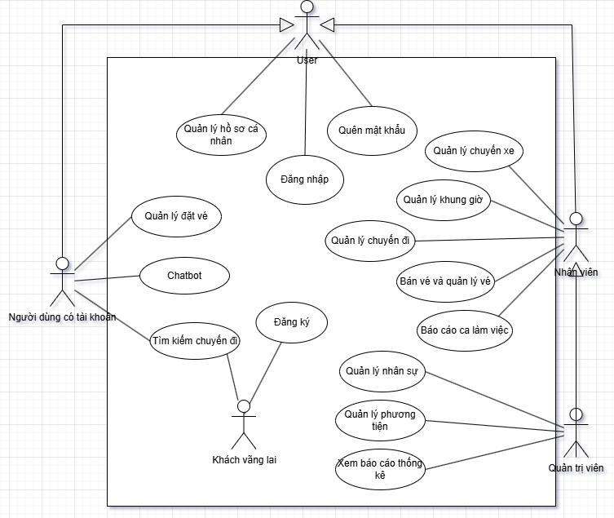
Hình 1 Usecase Tổng quát

3.1.2. Biểu đồ Usecase phân rã chức năng
Từ cái nhìn bao quát của hệ thống ở mức tổng quan, để làm rõ hơn cấu trúc phân cấp và chi tiết hóa các luồng nghiệp vụ thành phần, các chức năng của hệ thống được bóc tách và thể hiện trực quan qua biểu đồ phân rã chức năng dưới đây:
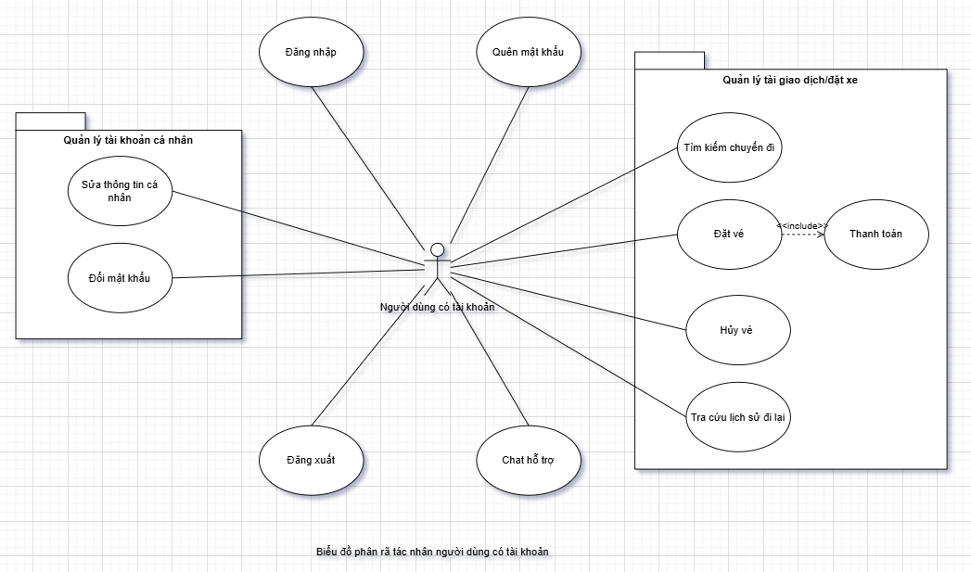
Hình 2 Usecase Phân rã người dùng có tài khoản
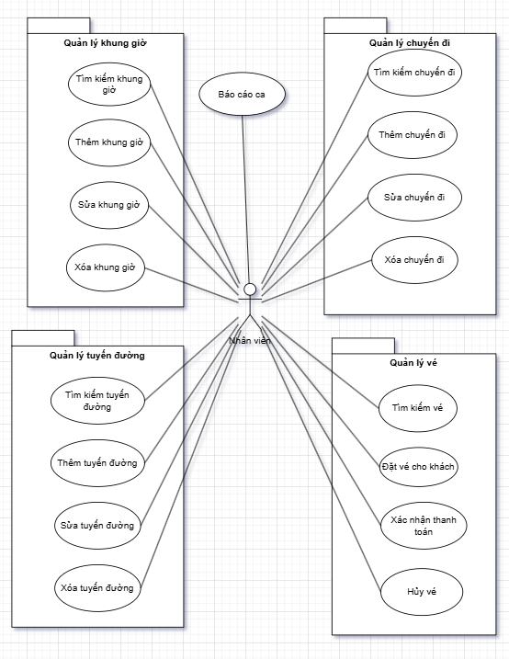
Hình 3 Usecase Phân rã nhân viên

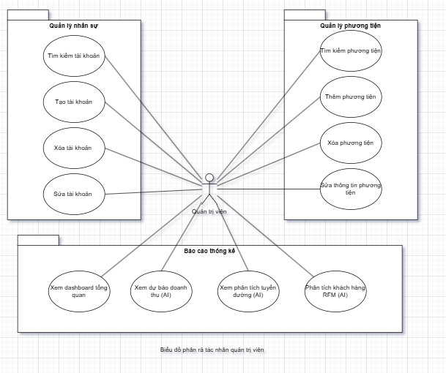
Hình 4 Usecase Phân rã Quản trị viên

3.1.3. Xây dựng biểu đồ lớp
Biểu đồ lớp (Class Diagram) được xây dựng nhằm mô hình hóa cấu trúc tĩnh của hệ thống. Sơ đồ này xác định rõ các thực thể, thuộc tính, phương thức và mối quan hệ ràng buộc, tạo tiền đề trực tiếp để thiết kế cơ sở dữ liệu và lập trình hướng đối tượng.
- Xác định các lớp
Tên lớp | Ý nghĩa
User | Mô tả thông tin tài khoản người dùng và phân quyền
Customer | Mô tả thông tin cá nhân của khách hàng đặt vé
Staff | Mô tả thông tin của nhân viên vận hành hệ thống
Route | Mô tả thông tin về các tuyến đường xe chạy cố định
Bus | Mô tả thông tin chi tiết về phương tiện xe khách
Trip | Mô tả thông tin về lịch trình của một chuyến xe cụ thể
Ticket | Mô tả thông tin về vé xe và giao dịch đặt vé của khách hàng
Payment | Mô tả thông tin về giao dịch thanh toán điện tử
Promotion | Mô tả thông tin về các chương trình, mã khuyến mãi và giảm giá áp dụng cho việc đặt vé.
Schedule | Mô tả thông tin về các khung giờ khởi hành cố định của từng tuyến đường.
Role | Mô tả thông tin phân quyền hệ thống (Admin, Staff, Customer) của người dùng.

Dựa trên các kết quả khảo sát và phân tích ở phần trên, em đã xác định và xây dựng hệ thống bao gồm 8 lớp đối tượng chính. Mối quan hệ tương tác giữa các lớp này được biểu diễn cụ thể trong hình 5:
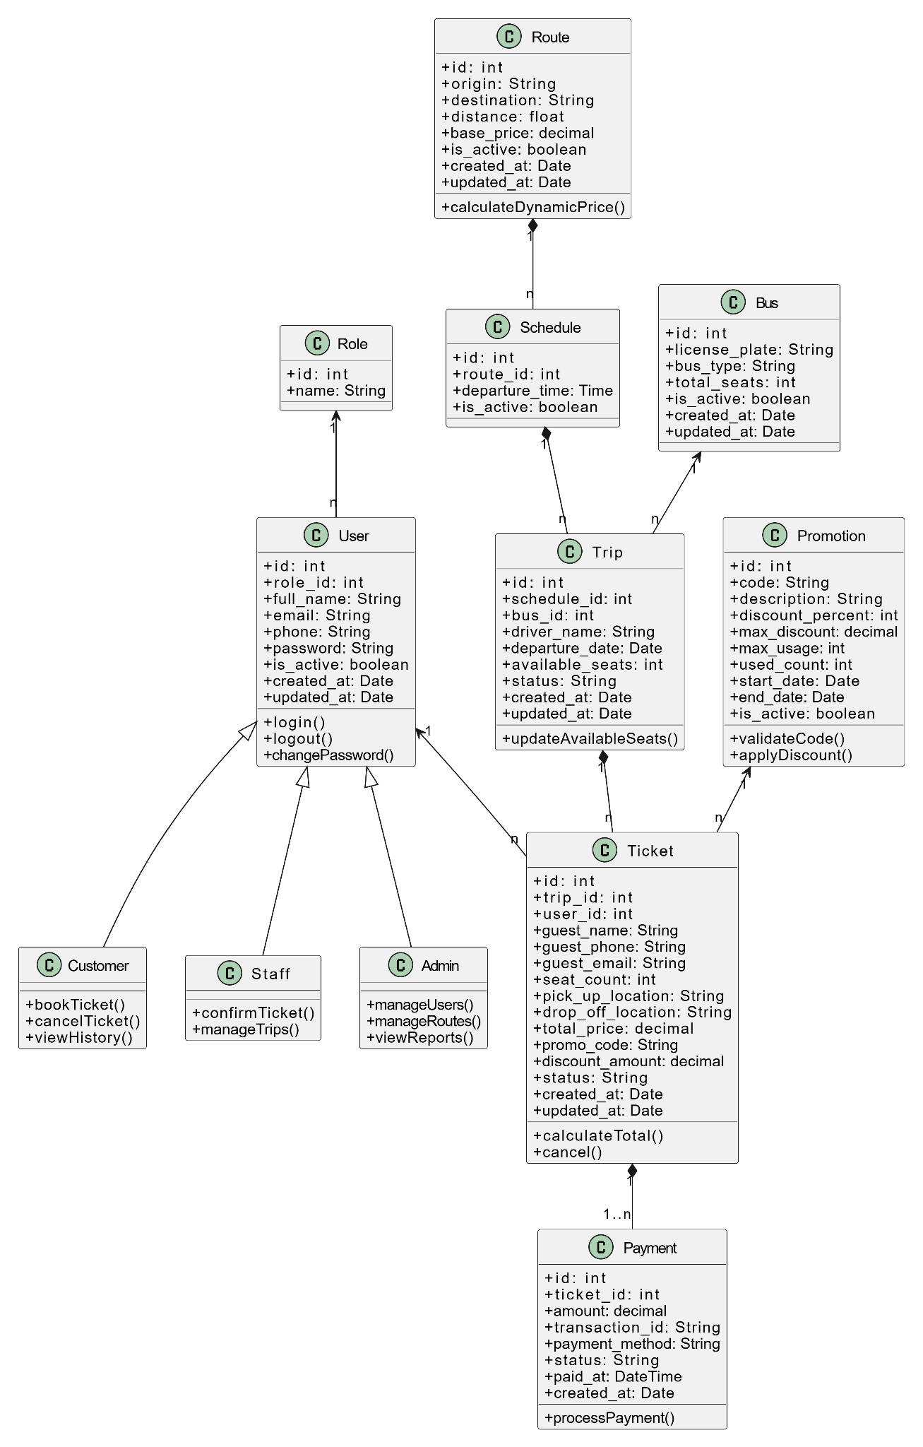
Hình 5 Biểu đồ lớp

3.1.4. Xây dựng mô hình dữ liệu
- Xác định các quan hệ:
- ROLES (id, name)
- USERS (id, full_name, email, phone, password, role_id, is_active, created_at, updated_at)
- ROUTES (id, origin, destination, distance, base_price, is_active, created_at, updated_at)
- SCHEDULES (id, route_id, departure_time, is_active)
- BUSES (id, license_plate, bus_type, total_seats, is_active, created_at, updated_at)
- TRIPS (id, schedule_id, bus_id, driver_name, departure_date, available_seats, status, created_at, updated_at)
- PROMOTIONS (id, code, description, discount_percent, max_discount, max_usage, used_count, start_date, end_date, is_active, created_at, updated_at)
- TICKETS (id, trip_id, user_id, guest_name, guest_phone, guest_email, seat_count, pick_up_location, drop_off_location, total_price, promo_code, discount_amount, status, cancel_reason, created_at, updated_at)
- PAYMENTS (id, ticket_id, amount, transaction_id, payment_method, status, paid_at, created_at)
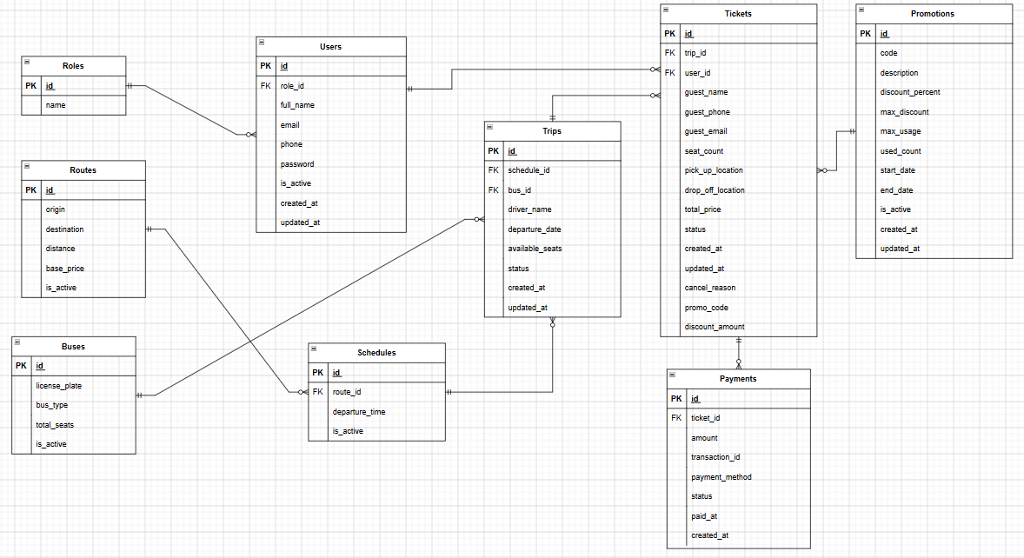
Hình 6 Mô hình dữ liệu

3.2. Phân tích thiết kế Chi tiết chức năng

3.2.1. Nhóm các chức năng của Khách vãng lai

3.2.1.1. UC “Đăng ký tài khoản”
Usecase | Đăng ký tài khoản
Mô tả | Cho phép khách vãng lai tạo mới một tài khoản trên hệ thống để có thể thực hiện đặt vé, xem lịch sử chuyến đi và quản lý thông tin cá nhân.
Tác nhân | Khách vãng lai (Người dùng chưa có tài khoản)
Điều kiện tiên quyết | Người dùng đã truy cập vào hệ thống và hiện không ở trạng thái đăng nhập.
Đảm bảo thành công | Thông tin tài khoản mới của người dùng được lưu trữ thành công vào cơ sở dữ liệu. Hệ thống thông báo đăng ký thành công.
Luồng sự kiện chính | 1. Khách vãng lai chọn chức năng "Đăng ký" trên giao diện.  2. Hệ thống hiển thị form nhập thông tin đăng ký.  3. Khách vãng lai điền đầy đủ các thông tin yêu cầu (Họ tên, SĐT/Email, Mật khẩu...) và nhấn nút "Đăng ký".  4. Hệ thống kiểm tra tính hợp lệ của thông tin.  5. Hệ thống xác nhận thông tin đầy đủ và tài khoản chưa tồn tại.  6. Hệ thống tiến hành lưu thông tin tài khoản mới vào cơ sở dữ liệu.
Luồng rẽ nhánh | 4a. Người dùng hủy thao tác:  - Tại bước 3, người dùng chọn "Thoát" hoặc "Hủy".  - Hệ thống đóng form đăng ký và quay lại màn hình trước đó.  5a. Người dùng nhập thiếu/sai định dạng thông tin:  - Hệ thống phát hiện thông tin trống hoặc không đúng định dạng (ví dụ: sai định dạng email, mật khẩu quá ngắn).  - Hệ thống hiển thị thông báo lỗi tương ứng tại trường dữ liệu đó.  - Yêu cầu người dùng nhập lại (Quay lại bước 3).  5b. Tài khoản đã tồn tại:  - Hệ thống kiểm tra thấy SĐT hoặc Email đã được đăng ký trước đó.  - Hệ thống hiển thị thông báo "Tài khoản đã tồn tại".  - Yêu cầu người dùng sử dụng thông tin khác hoặc chuyển sang chức năng Đăng nhập.
Bảng 1 Đặc tả UC Đăng ký

3.2.1.2. UC “Tìm kiếm chuyến đi”
Usecase | Tìm kiếm chuyến đi
Mô tả | Cho phép người dùng tra cứu thông tin các chuyến xe dựa trên các tiêu chí: điểm khởi hành, điểm đến và ngày khởi hành để chuẩn bị cho việc đặt vé.
Tác nhân | Khách vãng lai, Khách hàng (đã đăng nhập)
Điều kiện tiên quyết | Người dùng đã truy cập vào hệ thống (trang chủ hoặc giao diện tìm kiếm).
Đảm bảo thành công | Hệ thống trả về và hiển thị danh sách các chuyến xe khớp với tiêu chí tìm kiếm, kèm theo các thông tin chi tiết (giờ chạy, loại xe, giá vé, số ghế trống).
Luồng sự kiện chính | 1. Người dùng tương tác với form tìm kiếm chuyến đi trên giao diện.  2. Người dùng chọn/nhập các thông tin bắt buộc: Điểm đi, Điểm đến và Ngày đi.  3. Người dùng nhấn nút "Tìm kiếm".  4. Hệ thống tiếp nhận yêu cầu và kiểm tra tính hợp lệ của dữ liệu đầu vào.  5. Hệ thống truy vấn cơ sở dữ liệu để tìm các chuyến xe hoạt động trên tuyến đường đã chọn và trong ngày yêu cầu.  6. Hệ thống hiển thị danh sách các chuyến xe phù hợp.
Luồng rẽ nhánh | 4a. Người dùng để trống thông tin bắt buộc:  - Hệ thống kiểm tra thấy thiếu Điểm đi, Điểm đến hoặc Ngày đi.  - Hệ thống hiển thị cảnh báo yêu cầu người dùng điền đầy đủ thông tin.  4b. Người dùng chọn ngày đi không hợp lệ (ví dụ: ngày trong quá khứ):  - Hệ thống kiểm tra và phát hiện ngày khởi hành không hợp lệ.  - Hệ thống báo lỗi và yêu cầu chọn lại ngày.  5a. Không tìm thấy chuyến xe nào phù hợp:  - Hệ thống truy vấn nhưng không có chuyến xe nào khớp với tiêu chí (hoặc tuyến đường không khai thác, hoặc không có lịch trình trong ngày đó).  - Hệ thống hiển thị thông báo "Không tìm thấy chuyến xe nào phù hợp với tìm kiếm của bạn".  - Có thể hiển thị thêm gợi ý tìm kiếm cho các ngày lân cận.
Bảng 2 Đặc tả UC Tìm kiếm chuyến đi

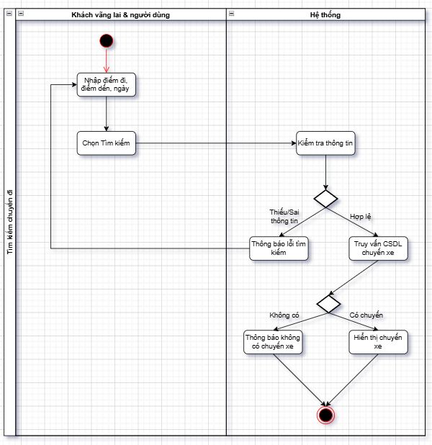
Hình 7 Biểu đồ hoạt động Tìm kiếm chuyến đi
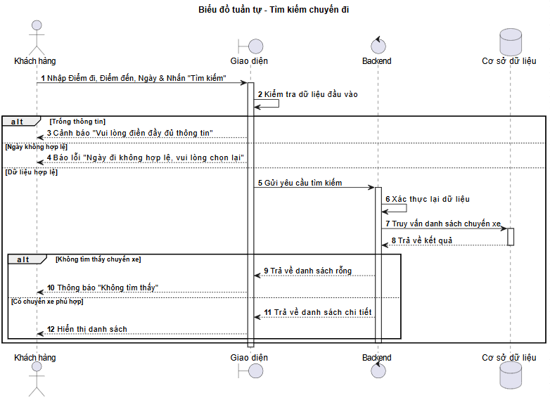
Hình 8 Biểu đồ tuần tự Tìm kiếm chuyến đi

3.2.2. Nhóm các chức năng của người dùng

3.2.2.1. UC “Đăng nhập”
Usecase | Đăng nhập
Mô tả | Cho phép người dùng đã có tài khoản (Khách hàng, Nhân viên, Quản trị viên) xác thực danh tính để truy cập vào hệ thống và sử dụng các chức năng tương ứng với quyền hạn của mình.
Tác nhân | Người dùng đã có tài khoản trên hệ thống.
Điều kiện tiên quyết | Người dùng đã truy cập vào hệ thống và đã sở hữu tài khoản hợp lệ.
Đảm bảo thành công | Hệ thống xác thực thành công, lưu thông tin phiên đăng nhập (session/token) và điều hướng người dùng tới trang chủ hoặc trang quản trị tương ứng với vai trò.
Luồng sự kiện chính | 1. Người dùng chọn chức năng "Đăng nhập" trên giao diện.  2. Hệ thống hiển thị form đăng nhập.  3. Người dùng nhập thông tin tài khoản (Email/Số điện thoại) và Mật khẩu, sau đó nhấn "Đăng nhập".  4. Hệ thống kiểm tra thông tin người dùng vừa nhập.  5. Hệ thống lưu phiên đăng nhập của người dùng.
Luồng sự kiện rẽ nhánh | 3a. Người dùng hủy thao tác:  - Tại bước 3, người dùng chọn "Thoát" hoặc "Quay lại".  - Hệ thống đóng form đăng nhập và quay về màn hình trước đó.  5a. Người dùng nhập thiếu thông tin:  - Hệ thống kiểm tra thấy trường Tài khoản hoặc Mật khẩu bị bỏ trống.  - Hệ thống hiển thị thông báo "Vui lòng nhập đầy đủ thông tin".  - Yêu cầu người dùng nhập lại (Quay lại bước 3).  5b. Thông tin đăng nhập không chính xác:  - Hệ thống kiểm tra và phát hiện tài khoản không tồn tại hoặc mật khẩu không khớp.  - Yêu cầu người dùng nhập lại (Quay lại bước 3).
Bảng 3 Đặc tả UC Đăng nhập

3.2.2.2. UC “Quên mật khẩu”
Usecase | Quên mật khẩu
Mô tả | Cho phép người dùng lấy lại quyền truy cập vào tài khoản khi quên mật khẩu bằng cách xác thực qua Số điện thoại hoặc Email đã đăng ký và thiết lập lại mật khẩu mới.
Tác nhân | Người dùng đã có tài khoản, nhân viên, quản trị viên
Điều kiện tiên quyết | Người dùng đang ở giao diện Đăng nhập của hệ thống.
Đảm bảo thành công | Mật khẩu mới của người dùng được cập nhật thành công vào cơ sở dữ liệu. Người dùng có thể đăng nhập bằng mật khẩu mới.
Luồng sự kiện chính | 1. Người dùng chọn chức năng "Quên mật khẩu" trên màn hình đăng nhập.  2. Hệ thống hiển thị form yêu cầu nhập Số điện thoại hoặc Email đã đăng ký.  3. Người dùng nhập thông tin và nhấn "Gửi mã xác nhận".  4. Hệ thống kiểm tra tài khoản có tồn tại và gửi mã OTP.  5. Hệ thống hiển thị form nhập mã OTP và mật khẩu mới.  6. Người dùng nhập mã OTP, mật khẩu mới, xác nhận mật khẩu mới và nhấn "Đổi mật khẩu".  7. Hệ thống cập nhật mật khẩu mới vào cơ sở dữ liệu.  8. Hệ thống thông báo "Đổi mật khẩu thành công" và điều hướng người dùng về trang Đăng nhập.
Luồng sự kiện rẽ nhánh | 4a. Tài khoản không tồn tại:  - Tại bước 4, hệ thống kiểm tra SĐT/Email không có trong cơ sở dữ liệu.  - Yêu cầu người dùng nhập lại hoặc chuyển sang Đăng ký.  7a. Mã OTP không chính xác hoặc hết hạn:  - Hệ thống kiểm tra mã OTP người dùng nhập không khớp hoặc đã quá thời gian hiệu lực.  - Hệ thống báo lỗi: "Mã xác nhận không hợp lệ hoặc đã hết hạn".  - Yêu cầu nhập lại mã hoặc chọn "Gửi lại mã OTP".
Bảng 4 Đặc tả UC Quên mật khẩu

3.2.2.3. UC “Đăng xuất”
Usecase | Đăng xuất
Mô tả | Cho phép người dùng kết thúc phiên làm việc hiện tại trên hệ thống để bảo vệ thông tin tài khoản và dữ liệu cá nhân.
Tác nhân | Người dùng đã đăng nhập (Khách hàng, Nhân viên, Quản trị viên)
Điều kiện tiên quyết | Người dùng đang truy cập hệ thống và ở trạng thái đã đăng nhập.
Đảm bảo thành công | Hệ thống xóa thành công phiên làm việc (xóa token/session/cookie). Trạng thái người dùng trở về khách vãng lai và được điều hướng ra khỏi các trang yêu cầu quyền truy cập.
Luồng sự kiện chính | 1. Người dùng chọn chức năng "Đăng xuất".  2. Hệ thống hiển thị popup xác nhận đăng xuất.  3. Người dùng chọn có.  4. Hệ thống điều hướng người dùng về Trang chủ.
Luồng sự kiện rẽ nhánh | 3a. Người dùng ấn nút “Không”  - Hệ thống đóng hộp thoại xác nhận và giữ nguyên trạng thái đăng nhập hiện tại của người dùng.
Bảng 5 Đặc tả UC Đăng xuất

3.2.2.4. UC “Quản lý hồ sơ cá nhân”
Usecase | Quản lý hồ sơ cá nhân
Mô tả | Cho phép người dùng xem thông tin tài khoản hiện tại, đồng thời cung cấp các chức năng mở rộng để cập nhật thông tin cá nhân hoặc thay đổi mật khẩu trong hệ thống.
Tác nhân | Người dùng đã đăng nhập (Khách hàng, Nhân viên, Quản trị viên)
Điều kiện tiên quyết | Người dùng đã đăng nhập vào hệ thống và đang truy cập vào trang "Hồ sơ cá nhân" (hoặc Quản lý tài khoản).
Đảm bảo thành công | Hệ thống hiển thị chính xác thông tin của người dùng. Nếu có phát sinh thao tác chỉnh sửa hoặc đổi mật khẩu, dữ liệu mới được cập nhật thành công vào cơ sở dữ liệu và hệ thống hiển thị thông báo thành công.
Luồng sự kiện chính | 1. Người dùng chọn mục "Quản lý hồ sơ cá nhân" (hoặc Thông tin cá nhân).  2. Hệ thống gọi Use case "Đăng nhập" để kiểm tra trạng thái xác thực. Nếu hợp lệ, hệ thống truy vấn cơ sở dữ liệu và hiển thị form chứa các thông tin cá nhân hiện tại.  3. Người dùng chọn chức năng cần thực hiện: Sửa thông tin cá nhân hoặc Đổi mật khẩu.  4. Người dùng tiến hành nhập dữ liệu mới (chỉnh sửa các trường thông tin cho phép thay đổi hoặc nhập mật khẩu mới).  5. Người dùng nhấn nút "Lưu thay đổi".  6. Hệ thống kiểm tra tính hợp lệ của các dữ liệu vừa được nhập (kiểm tra định dạng, độ dài, mật khẩu cũ, các trường bắt buộc).  7. Hệ thống xác nhận dữ liệu hợp lệ, tiến hành cập nhật thông tin mới vào cơ sở dữ liệu và thông báo thành công.
Luồng sự kiện rẽ nhánh | 2a. Người dùng chưa đăng nhập:  - Hệ thống yêu cầu người dùng đăng nhập trước khi xem hồ sơ (Chuyển hướng sang màn hình Đăng nhập).  6a. Dữ liệu thông tin cá nhân không hợp lệ hoặc để trống:  - Hệ thống phát hiện người dùng để trống các trường bắt buộc (như Họ tên, SĐT) hoặc nhập sai định dạng.  - Hệ thống báo lỗi và yêu cầu người dùng nhập lại thông tin cho chính xác (Quay lại bước 4).  6b. Đổi mật khẩu không thành công:  - Nếu người dùng nhập sai "Mật khẩu cũ", hoặc "Mật khẩu mới" và "Xác nhận mật khẩu" không khớp nhau.  - Hệ thống hiển thị thông báo lỗi tương ứng và yêu cầu nhập lại (Quay lại bước 4).
Bảng 6 Đặc tả UC Quản lý hồ sơ cá nhân

3.2.2.5. UC “Chatbot”
Usecase | Chatbot
Mô tả | Cho phép người dùng trao đổi tin nhắn trực tiếp với nhân viên hỗ trợ của hệ thống để được giải đáp thắc mắc hoặc xử lý sự cố.
Tác nhân | Người dùng (Khách vãng lai, Khách hàng), Nhân viên
Điều kiện tiên quyết | Người dùng đang truy cập vào giao diện trang web của hệ thống.
Đảm bảo thành công | Tin nhắn được gửi và nhận thành công giữa người dùng và nhân viên.
Luồng sự kiện chính | 1. Người dùng truy cập hệ thống và nhấn biểu tượng "Chat hỗ trợ"  2. Hệ thống mở cửa sổ hội thoại và hiển thị lời chào tự động mặc định.  3. Người dùng nhập nội dung câu hỏi và nhấn "Gửi".  4. Hệ thống tiếp nhận nội dung, đóng gói dữ liệu và gửi yêu cầu (API Request) đến hệ thống Dify AI.  5. Dify AI tiếp nhận, phân tích ngữ nghĩa, truy xuất tập tri thức và tạo ra câu trả lời phù hợp.  6. Hệ thống nhận kết quả phản hồi từ API của Dify và hiển thị câu trả lời lên màn hình chat cho người dùng.  7. Người dùng đọc thông tin. Quá trình có thể lặp lại từ bước 3 nếu người dùng tiếp tục hỏi, hoặc kết thúc khi người dùng đóng cửa sổ chat.
Luồng sự kiện rẽ nhánh | 4a. Lỗi kết nối mạng hoặc API Dify không phản hồi:  - Hệ thống đợi phản hồi quá thời gian quy định.  - Hệ thống tự động trả về thông báo lỗi: "Hệ thống AI đang bận hoặc quá tải, vui lòng thử lại sau ít phút hoặc liên hệ trực tiếp qua số Hotline."  5a. Câu hỏi nằm ngoài phạm vi hiểu biết của AI:  - Dify AI không tìm thấy thông tin phù hợp trong tập tri thức để trả lời câu hỏi của người dùng.  - Dify AI trả về câu trả lời dự phòng: "Xin lỗi, tôi chưa hiểu rõ ý của bạn hoặc câu hỏi nằm ngoài phạm vi hỗ trợ. "
Bảng 7 Đặc tả UC Chatbot
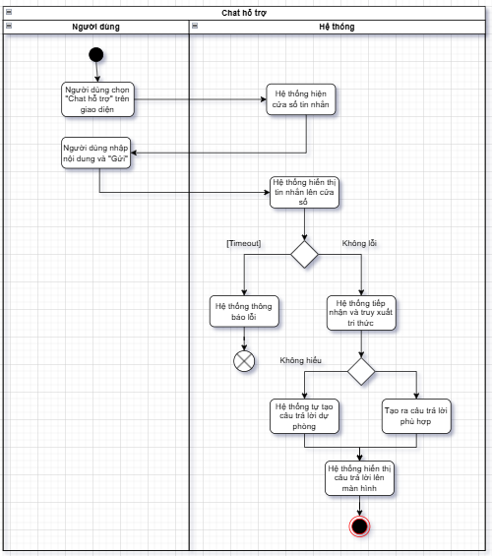
Hình 9 Biểu đồ hoạt động Chatbot
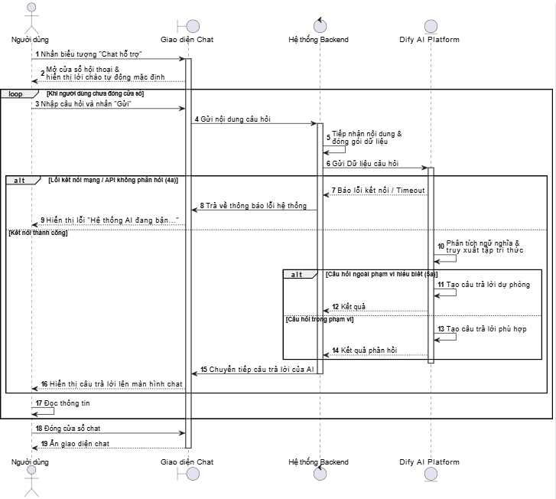
Hình 10 Biểu đồ tuần tự Chatbot

3.2.2.6. UC “Quản lý đặt vé”
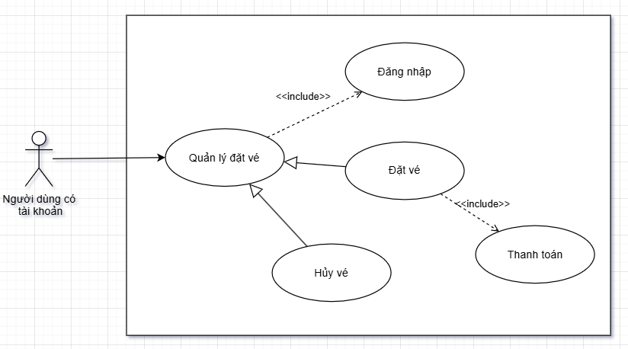
Hình 11 Biểu đồ UC Quản lý đặt vé
Usecase | Quản lý đặt vé
Mô tả | Phân hệ tổng quát cho phép người dùng thực hiện các nghiệp vụ vòng đời của vé xe khách, bao gồm việc tạo mới giao dịch đặt vé, áp dụng mã khuyến mãi, thanh toán điện tử (PayOS) và hủy các vé đã mua trước đó.
Tác nhân | Người dùng đã có tài khoản
Điều kiện tiên quyết | Hệ thống đang hoạt động ổn định. Người dùng truy cập vào chức năng đặt vé hoặc lịch sử giao dịch.
Đảm bảo thành công | Trạng thái vé (Chờ thanh toán, Đã thanh toán, Đã hủy) và trạng thái chỗ ngồi của chuyến xe được cập nhật chính xác, toàn vẹn vào cơ sở dữ liệu hệ thống.
Luồng sự kiện chính | 1. Người dùng thao tác trên giao diện để truy cập phân hệ "Quản lý đặt vé".  2. Hệ thống tự động gọi Use case "Đăng nhập". Nếu người dùng đã đăng nhập hợp lệ, hệ thống cho phép tiếp tục truy cập.  3. Người dùng lựa chọn thực hiện một trong hai luồng nghiệp vụ: "Đặt vé" hoặc "Hủy vé".  Nhánh A: Thực hiện Đặt vé và Thanh toán  4A. Người dùng chọn chuyến xe, điểm đón/trả, số lượng ghế mong muốn và (tùy chọn) nhập mã giảm giá.  5A. Hệ thống xác thực mã giảm giá, áp dụng mức giảm và tính toán lại tổng tiền thanh toán cuối cùng.  6A. Người dùng xác nhận đặt vé. Hệ thống tạm khóa số lượng ghế tương ứng, ghi nhận việc sử dụng mã giảm giá và sinh ra mã đơn vé.  7A. Hệ thống tự động gọi Use case "Thanh toán", kết nối với cổng thanh toán để tạo mã QR với số tiền đã được giảm.  8A. Người dùng thực hiện quét mã thanh toán.  9A. Hệ thống nhận thông báo thanh toán thành công, đổi trạng thái vé thành "Đã thanh toán" và gửi email/tin nhắn xác nhận cho người dùng.  Nhánh B: Thực hiện Hủy vé  4B. Người dùng truy cập lịch sử vé, chọn một vé đang ở trạng thái "Đã thanh toán" và nhấn "Hủy vé".  5B. Hệ thống kiểm tra điều kiện thời gian hủy (VD: phải hủy trước giờ xuất bến 24h).  6B. Hệ thống xác nhận hợp lệ, tiến hành hoàn tiền, giải phóng ghế trên chuyến xe, đổi trạng thái vé thành "Đã hủy" và thông báo cho người dùng.
Luồng sự kiện rẽ nhánh | 2a. Người dùng chưa đăng nhập  - Hệ thống từ chối quyền truy cập và chuyển hướng người dùng sang giao diện Đăng nhập.  5Aa. Mã giảm giá không hợp lệ  Nếu mã giảm giá sai, đã hết hạn hoặc hết lượt sử dụng, hệ thống hiển thị thông báo lỗi ngay trên giao diện. Số tiền thanh toán được giữ nguyên ở mức giá gốc. Người dùng có thể xóa mã, nhập mã khác hoặc bỏ qua để tiếp tục đặt vé.  7Aa. Thanh toán thất bại hoặc quá hạn thời gian chờ:  - Nếu người dùng không thanh toán trong thời gian quy định (VD: 10 phút), hệ thống hủy giao dịch.  - Trạng thái vé chuyển thành "Thanh toán thất bại", giải phóng các ghế đã tạm khóa về lại trạng thái trống và thông báo cho người dùng.  5Ba. Không đủ điều kiện hủy vé:  - Nếu người dùng yêu cầu hủy vé quá sát giờ xe chạy (vi phạm chính sách hủy), hệ thống báo lỗi từ chối hủy vé và giữ nguyên trạng thái vé.
Bảng 8 Đặc tả UC Quản lý đặt vé
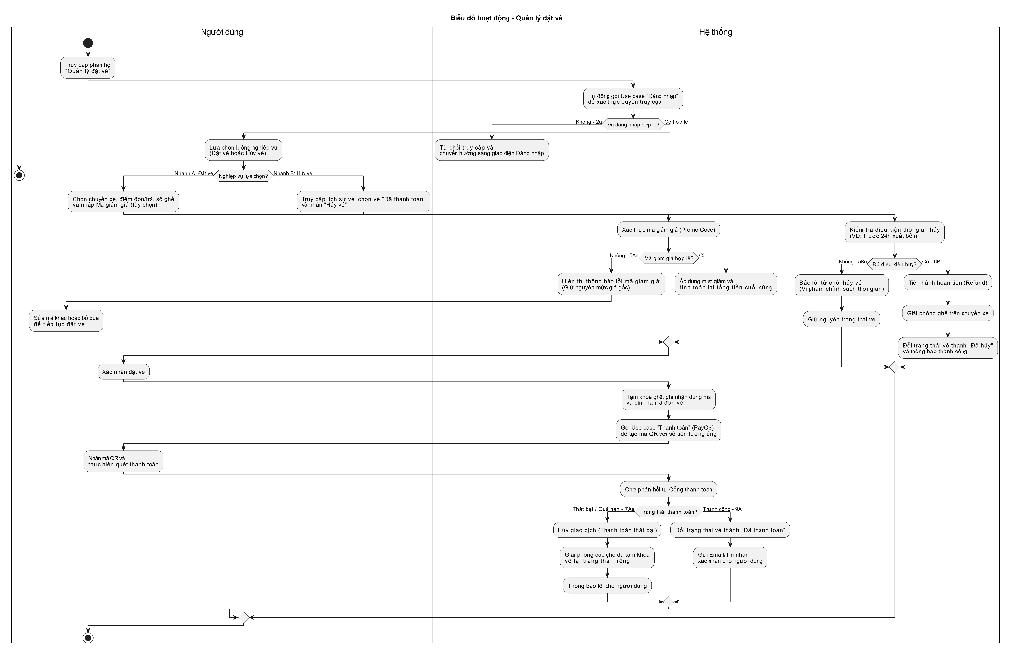
Hình 12 Biểu đồ hoạt động Quản lý đặt vé
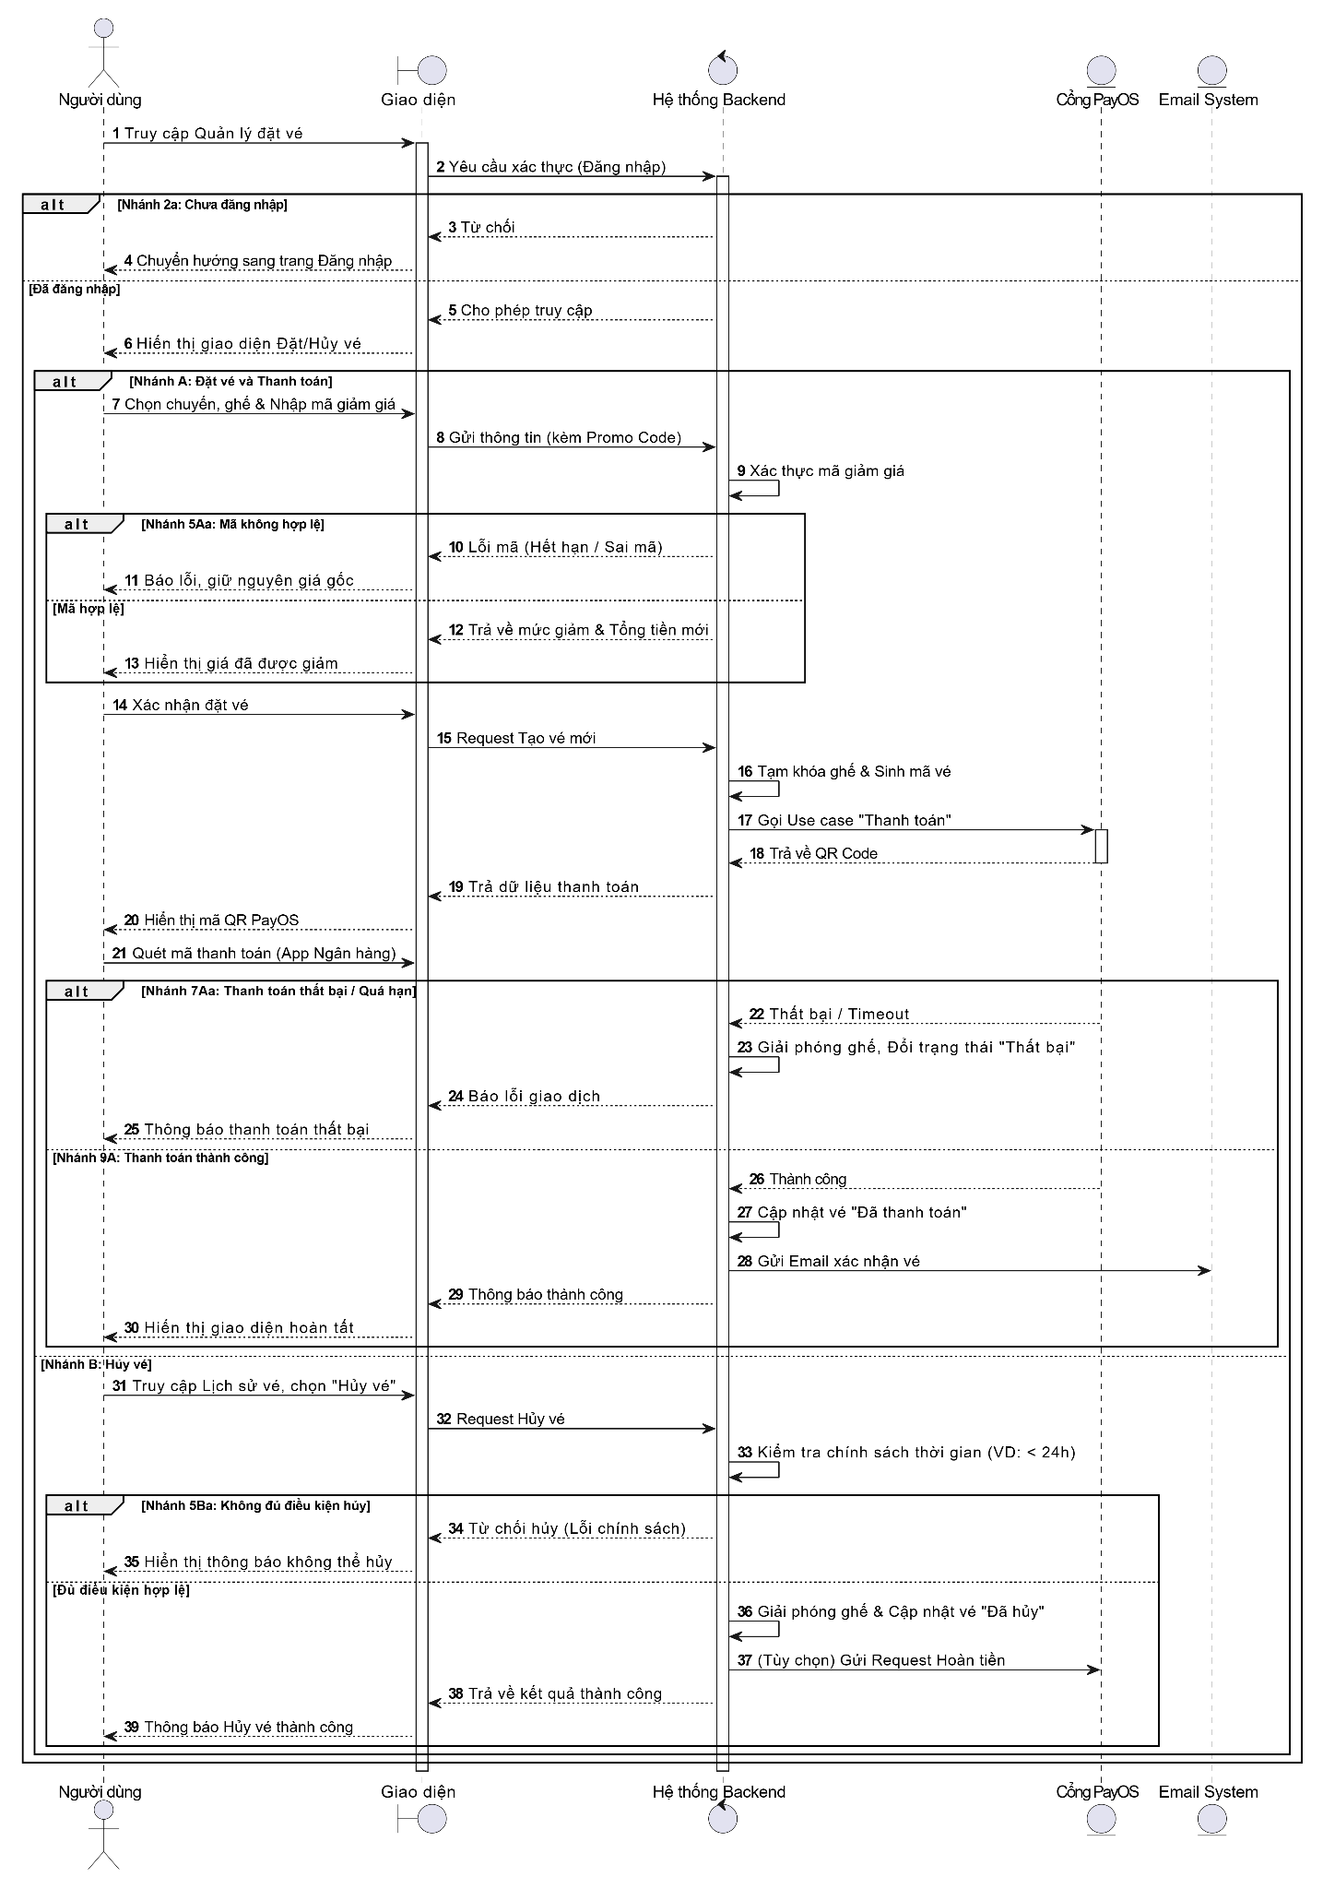
Hình 13 Biểu đồ tuần tự Quản lý đặt vé

3.2.2.7. UC “Tra cứu lịch sử vé”
Usecase | Tra cứu lịch sử vé
Mô tả | Cho phép người dùng xem lại danh sách các chuyến xe đã đặt, bao gồm các chuyến đã đi, sắp đi hoặc đã hủy.
Tác nhân | Khách hàng (Người dùng đã đăng nhập)
Điều kiện tiên quyết | Người dùng đã đăng nhập vào hệ thống.
Đảm bảo thành công | Hệ thống hiển thị chính xác danh sách các vé thuộc về tài khoản của người dùng, sắp xếp theo thời gian.
Luồng sự kiện chính | 1. Người dùng truy cập vào mục "Lịch sử đi lại" (hoặc Quản lý vé) trên giao diện.  2. Hệ thống tiếp nhận yêu cầu và truy vấn cơ sở dữ liệu dựa trên ID tài khoản của người dùng.  3. Hệ thống trả về và hiển thị danh sách các vé (kèm thông tin: ngày đi, tuyến đường, số ghế, trạng thái vé).  4. Người dùng có thể nhấn vào một vé cụ thể để xem chi tiết hóa đơn hoặc mã vé.
Luồng sự kiện rẽ nhánh | 2a. Dữ liệu lịch sử trống:  - Hệ thống truy vấn cơ sở dữ liệu nhưng tài khoản này chưa từng thực hiện giao dịch đặt vé nào.  - Hệ thống hiển thị thông báo "Bạn chưa có lịch sử chuyến đi nào".
Bảng 9 Đặc tả UC Tra cứu lịch sử vé

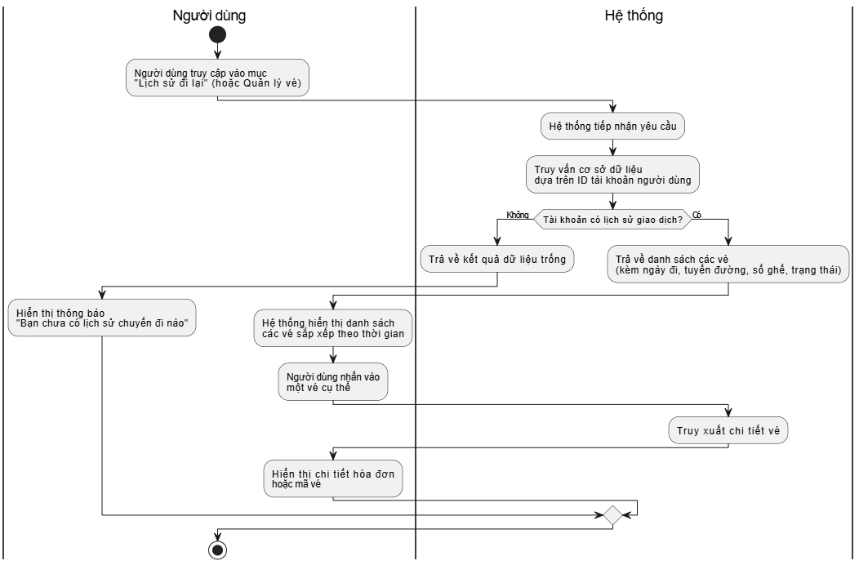
Hình 14 Biểu đồ hoạt động Tra cứu lịch sử vé

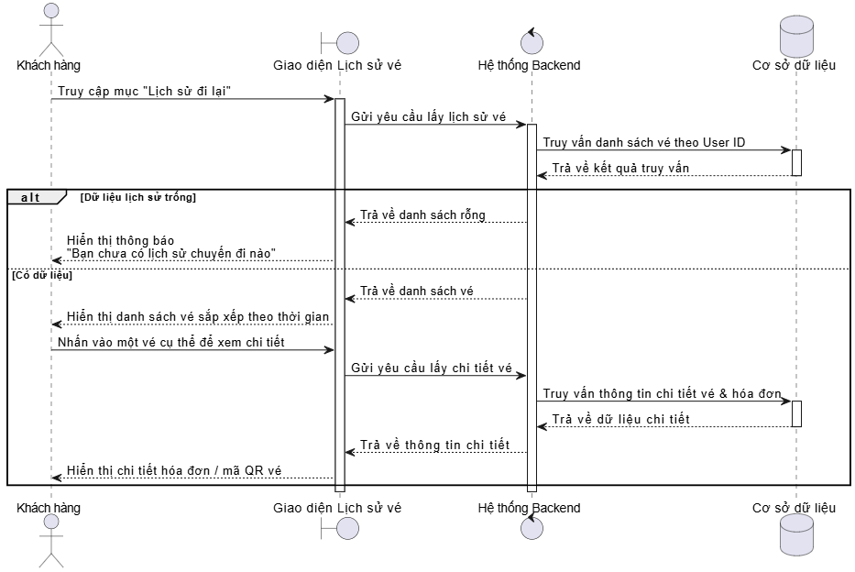
Hình 15 Biểu đồ tuần tự Tra cứu lịch sử vé

3.2.3. Nhóm các chức năng của nhân viên

3.2.3.1. UC "Quản lý tuyến đường"
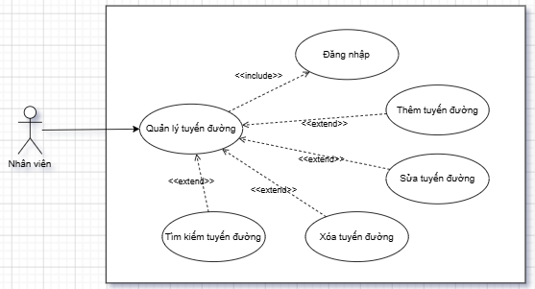
Hình 16 Biểu đồ UC Quản lý tuyến đường
Usecase | Quản lý tuyến đường
Mô tả | Cho phép người dùng có thẩm quyền thực hiện các nghiệp vụ: tra cứu, tìm kiếm, thêm mới, cập nhật thông tin và xóa các tuyến xe khách trên hệ thống.
Tác nhân | Nhân viên/ Quản trị viên
Điều kiện tiên quyết | Người dùng đã đăng nhập vào hệ thống và được phân quyền truy cập vào phân hệ "Quản lý tuyến đường".
Đảm bảo thành công | Các thay đổi về dữ liệu tuyến đường (thêm, sửa, xóa) được cập nhật toàn vẹn vào cơ sở dữ liệu. Hệ thống hiển thị thông báo thành công và làm mới danh sách hiển thị.
Luồng sự kiện chính | 1. Người dùng chọn chức năng "Quản lý tuyến đường" trên menu hệ thống.  2. Hệ thống truy vấn cơ sở dữ liệu và hiển thị danh sách các tuyến đường hiện có.  3. Người dùng nhập từ khóa vào ô tìm kiếm (theo Điểm đi, Điểm đến) hoặc dùng bộ lọc. Hệ thống truy xuất và trả về danh sách kết quả tương ứng.  4. Người dùng lựa chọn thực hiện một trong các thao tác nghiệp vụ sau:  Nhánh A: Thêm tuyến đường mới  - 4A. Người dùng nhấn nút "Thêm mới".  - 5A. Hệ thống hiển thị form nhập liệu. Người dùng điền thông tin (Điểm đi, Điểm đến, Khoảng cách, Giá cơ bản...).  - 6A. Người dùng nhấn "Lưu".  Nhánh B: Sửa thông tin tuyến đường  - 4B. Người dùng chọn một tuyến đường cụ thể trên danh sách và nhấn "Chỉnh sửa".  - 5B. Hệ thống hiển thị form chứa sẵn dữ liệu cũ. Người dùng tiến hành cập nhật thông tin mới.  - 6B. Người dùng nhấn "Lưu thay đổi".  Nhánh C: Xóa tuyến đường  - 4C. Người dùng chọn một tuyến đường và nhấn "Xóa".  - 5C. Hệ thống hiển thị popup xác nhận.  - 6C. Người dùng nhấn "Đồng ý".  5. Hệ thống kiểm tra tính hợp lệ của dữ liệu (đối với nhánh A, B) hoặc kiểm tra ràng buộc khóa ngoại (đối với nhánh C).  6. Nếu hợp lệ, hệ thống thực hiện cập nhật thay đổi vào cơ sở dữ liệu, thông báo thao tác thành công và tải lại danh sách tuyến đường.
Luồng sự kiện rẽ nhánh | Lỗi 1: Dữ liệu nhập vào không hợp lệ (Xảy ra ở bước 6A, 6B):  - Hệ thống phát hiện người dùng để trống các trường bắt buộc hoặc nhập sai định dạng (VD: khoảng cách hoặc giá tiền nhập số âm).  - Hệ thống báo lỗi tương ứng tại các trường dữ liệu và yêu cầu nhập lại.  Lỗi 2: Trùng lặp tuyến đường (Xảy ra ở bước 6A):  - Hệ thống phát hiện cặp "Điểm đi - Điểm đến" đã tồn tại trong CSDL.  - Hệ thống cảnh báo trùng lặp và từ chối lưu dữ liệu.  Lỗi 3: Ràng buộc dữ liệu khi Xóa (Xảy ra ở bước 5, Nhánh C):  - Hệ thống kiểm tra thấy tuyến đường chuẩn bị xóa đang có "Lịch trình" hoặc "Chuyến xe" tham chiếu đến.  - Hệ thống chặn thao tác xóa và hiển thị cảnh báo: "Không thể xóa tuyến đường đang có lịch trình hoạt động. Vui lòng chuyển trạng thái tuyến đường sang 'Ngừng hoạt động' thay vì xóa."
Bảng 10 Đặc tả UC Quản lý tuyến đường

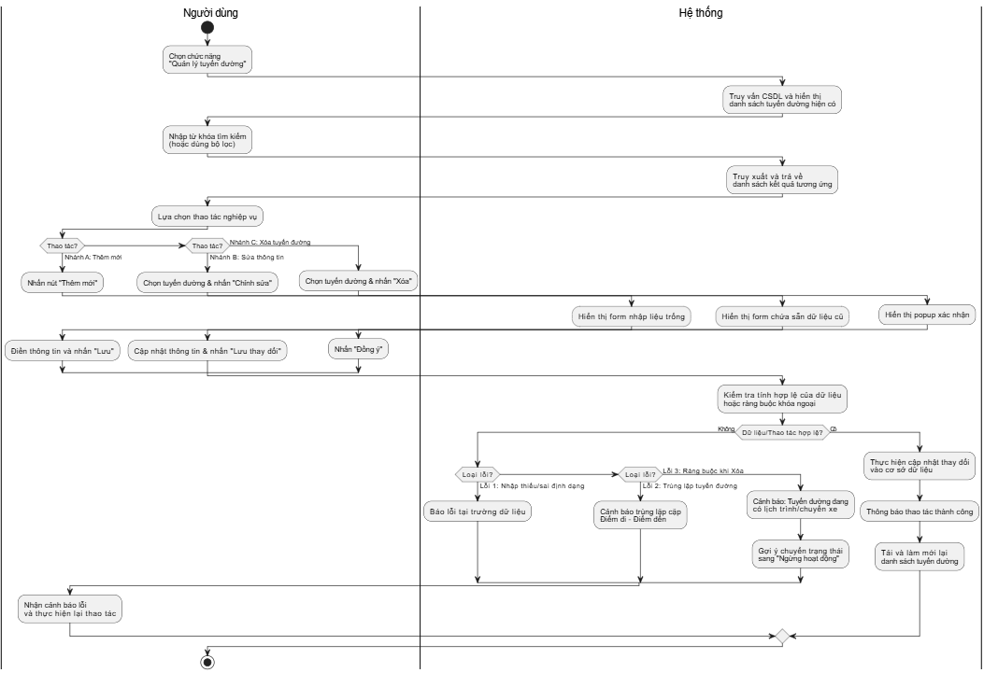
Hình 17 Biểu đồ hoạt động Quản lý tuyến đường
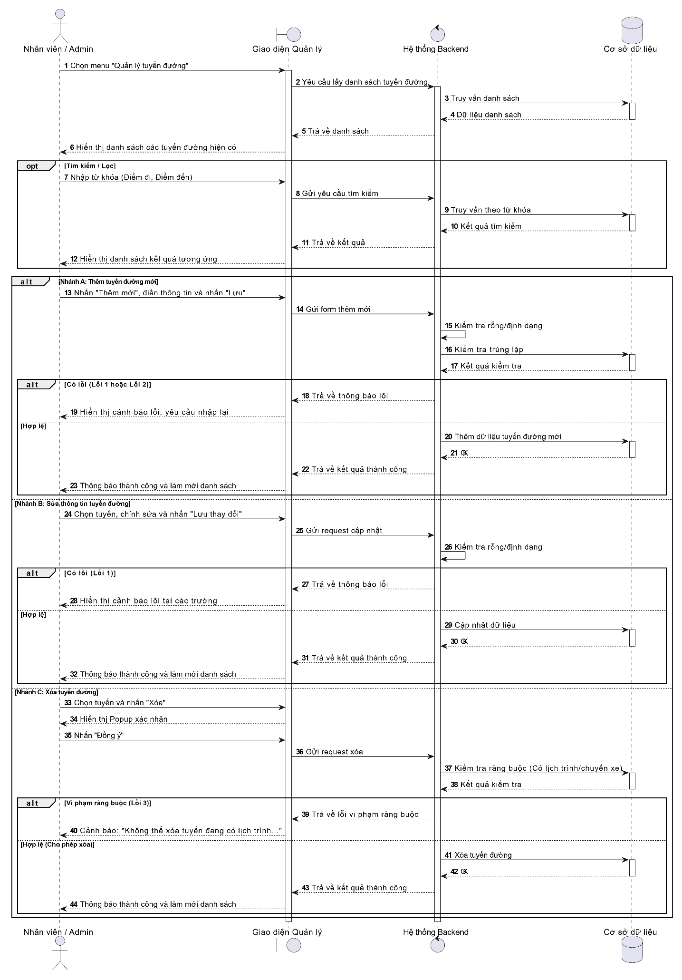
Hình 18 Biểu đồ tuần tự Quản lý tuyết đường

3.2.3.2. UC "Quản lý khung giờ"
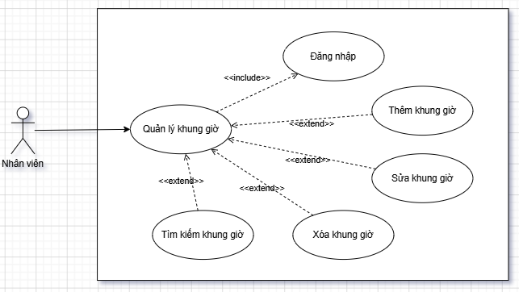
Hình 19 Biểu đồ UC Quản lý khung giờ

Usecase | Quản lý khung giờ
Mô tả | Cho phép người dùng quản trị thực hiện các thao tác: tra cứu, thêm mới, cập nhật giờ chạy và xóa các khung giờ khởi hành cố định cho từng tuyến đường cụ thể.
Tác nhân | Quản trị viên (Admin) / Nhân viên
Điều kiện tiên quyết | Nhân viên đã đăng nhập thành công vào hệ thống phần mềm quản lý nhà xe.
Đảm bảo thành công | Mọi thay đổi về dữ liệu khung giờ được cập nhật toàn vẹn vào cơ sở dữ liệu. Hệ thống hiển thị thông báo thành công và làm mới danh sách hiển thị.
Luồng sự kiện chính | 1. Người dùng chọn chức năng "Quản lý khung giờ" trên menu hệ thống.  2. Hệ thống truy vấn cơ sở dữ liệu và hiển thị danh sách các khung giờ hiện tại.  3. Người dùng sử dụng bộ lọc (VD: Lọc theo tên tuyến đường, lọc theo trạng thái hoạt động). Hệ thống trả về danh sách kết quả phù hợp.  4. Người dùng lựa chọn thực hiện một trong các thao tác nghiệp vụ sau:  Nhánh A: Thêm khung giờ mới  - 4A. Người dùng nhấn nút "Thêm mới".  - 5A. Hệ thống hiển thị form nhập liệu. Người dùng chọn Tuyến đường (từ danh sách dropdown), nhập Giờ khởi hành (Departure time) và chọn Trạng thái.  - 6A. Người dùng nhấn "Lưu".  Nhánh B: Sửa khung giờ  - 4B. Người dùng chọn một khung giờ trên danh sách và nhấn "Chỉnh sửa".  - 5B. Hệ thống hiển thị form chứa dữ liệu cũ. Người dùng tiến hành cập nhật (đổi giờ chạy, đổi trạng thái).  - 6B. Người dùng nhấn "Lưu thay đổi".  Nhánh C: Xóa khung giờ  - 4C. Người dùng chọn một khung giờ và nhấn "Xóa".  - 5C. Hệ thống hiển thị hộp thoại xác nhận cảnh báo.  - 6C. Người dùng nhấn "Đồng ý".  5. Hệ thống kiểm tra tính hợp lệ của dữ liệu (Nhánh A, B) hoặc kiểm tra ràng buộc khóa ngoại (Nhánh C).  6. Hệ thống thực hiện lưu thay đổi vào cơ sở dữ liệu, thông báo thao tác thành công và tải lại giao diện danh sách.
Luồng sự kiện rẽ nhánh | Lỗi 1: Dữ liệu nhập vào không hợp lệ (Xảy ra ở bước 6A, 6B):  - Hệ thống phát hiện người dùng để trống giờ khởi hành, hoặc chưa chọn Tuyến đường.  - Hệ thống báo lỗi yêu cầu nhập đầy đủ thông tin bắt buộc.  Lỗi 2: Trùng lặp khung giờ (Xảy ra ở bước 6A, 6B):  - Hệ thống phát hiện "Giờ khởi hành" vừa nhập đã tồn tại trong cùng một "Tuyến đường".  - Hệ thống cảnh báo: "Khung giờ này đã tồn tại trên tuyến đường đã chọn", và từ chối lưu.  Lỗi 3: Ràng buộc khi Xóa (Xảy ra ở bước 5, Nhánh C):  - Hệ thống kiểm tra thấy khung giờ chuẩn bị xóa đã được dùng để tạo các "Chuyến xe" thực tế.  - Hệ thống chặn thao tác xóa và hiển thị cảnh báo: "Không thể xóa khung giờ đã có chuyến xe phát sinh. Vui lòng chuyển trạng thái sang 'Ngừng hoạt động'."
Bảng 11 Đặc tả UC Quản lý khung giờ

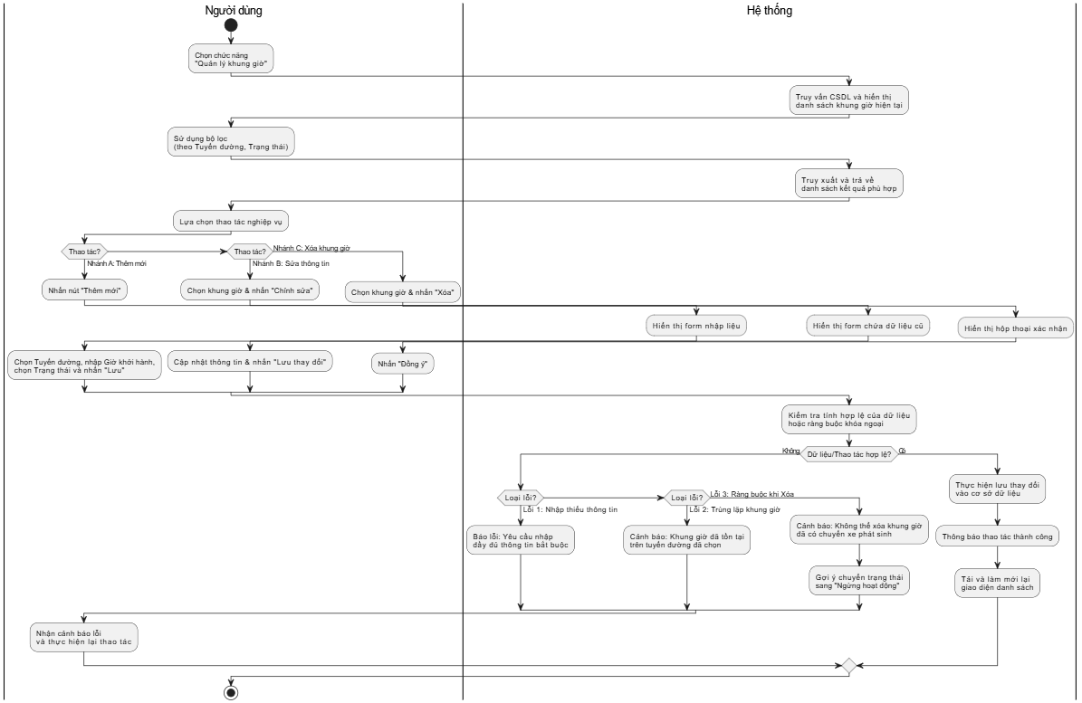
Hình 20 Biểu đồ hoạt động Quản lý khung giờ

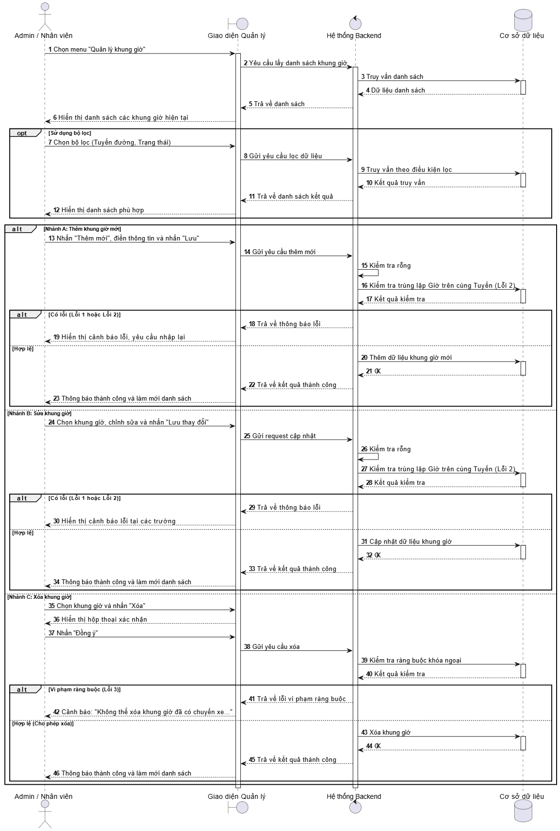
Hình 21 Biểu đồ tuần tự Quản lý khung giờ

3.2.3.3. UC “Quản lý chuyến đi”
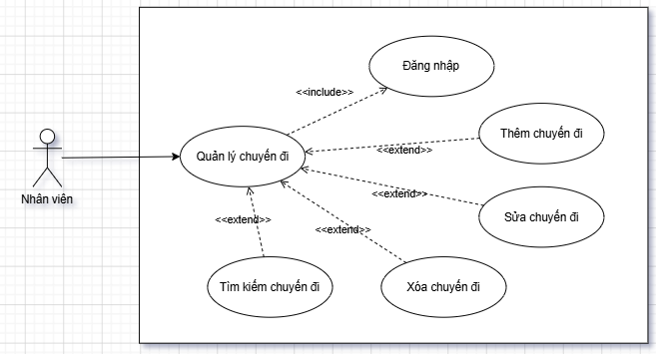
Hình 22 Biểu đồ usecase Quản lý chuyến đi

Usecase | Quản lý chuyến đi
Mô tả | Cho phép người dùng quản trị thực hiện việc điều hành xe thực tế: tra cứu danh sách chuyến, lên lịch chuyến xe mới (gán ngày chạy, gán xe, phân công tài xế), cập nhật thông tin hoặc hủy các chuyến xe trên hệ thống.
Tác nhân | Quản trị viên (Admin) / Nhân viên
Điều kiện tiên quyết | Nhân viên đã đăng nhập vào hệ thống phần mềm và có quyền truy cập phân hệ Quản lý chuyến đi.
Đảm bảo thành công | Mọi thay đổi về dữ liệu chuyến đi được cập nhật toàn vẹn vào cơ sở dữ liệu. Hệ thống tự động tính toán đúng số lượng ghế trống khi tạo chuyến. Hiển thị thông báo thành công và làm mới danh sách.
Luồng sự kiện chính | 1. Người dùng chọn chức năng "Quản lý chuyến đi" trên menu hệ thống.  2. Hệ thống truy vấn cơ sở dữ liệu và hiển thị danh sách các chuyến đi hiện tại (mặc định hiển thị các chuyến của ngày hôm nay hoặc sắp khởi hành).  3. Người dùng lựa chọn thực hiện một trong các thao tác nghiệp vụ dưới đây:  Nhánh A: Tìm kiếm / Tra cứu chuyến đi  - 4A. Người dùng nhập từ khóa (Mã chuyến, Tên tài xế).  - 5A. Hệ thống truy vấn dữ liệu theo điều kiện và trả về danh sách các chuyến đi phù hợp lên màn hình.  Nhánh B: Thêm chuyến đi mới  - 4B. Người dùng nhấn nút "Thêm mới".  - 5B. Hệ thống hiển thị form nhập liệu. Người dùng chọn Khung giờ, Ngày khởi hành, Xe khách, nhập Tên tài xế và chọn Trạng thái.  - 6B. Người dùng nhấn "Lưu".  Nhánh C: Sửa thông tin chuyến đi  - 4C. Người dùng chọn một chuyến đi trên danh sách và nhấn "Chỉnh sửa".  - 5C. Hệ thống hiển thị form chứa thông tin cũ. Người dùng tiến hành cập nhật dữ liệu (đổi xe, đổi tài xế, đổi trạng thái).  - 6C. Người dùng nhấn "Lưu thay đổi".  Nhánh D: Hủy / Xóa chuyến đi  - 4D. Người dùng chọn một chuyến đi và nhấn "Xóa".  - 5D. Hệ thống hiển thị popup nhập lí do.  - 6D. Người dùng nhấn "Đồng ý".  4. (Đối với Nhánh B, C, D): Hệ thống kiểm tra tính hợp lệ của dữ liệu, xung đột lịch xe (Nhánh B, C) hoặc kiểm tra vé đã bán (Nhánh D).  5. Hệ thống thực hiện lưu thay đổi vào cơ sở dữ liệu, thông báo thao tác thành công và tải lại giao diện danh sách.
Luồng sự kiện rẽ nhánh | Lỗi 1: Xung đột lịch trình xe khách (Xảy ra ở bước 6B, 6C):  - Hệ thống phát hiện chiếc Xe khách được chọn đang bận lịch chạy trong khoảng thời gian trùng lặp.  - Hệ thống báo lỗi: "Xe khách này đang bận lịch. Vui lòng chọn xe khác" và từ chối lưu.  Lỗi 2: Dữ liệu ngày tháng không hợp lệ (Xảy ra ở bước 6B):  - Người dùng tạo chuyến đi mới nhưng chọn "Ngày khởi hành" nằm trong quá khứ.  - Hệ thống báo lỗi yêu cầu chọn ngày hiện tại hoặc tương lai.  Lỗi 3: Ràng buộc khi Hủy chuyến (Xảy ra ở bước 5D, Nhánh D):  - Hệ thống kiểm tra thấy chuyến xe này đã có hành khách mua vé.  - Hệ thống từ chối việc "Xóa" hoàn toàn chuyến xe khỏi CSDL, hiển thị cảnh báo: "Chuyến xe này đã có khách mua vé. Hệ thống sẽ tự động chuyển trạng thái thành 'Đã hủy' thay vì xóa vĩnh viễn."
Bảng 12 Bảng đặc tả UC Quản lý chuyến đi
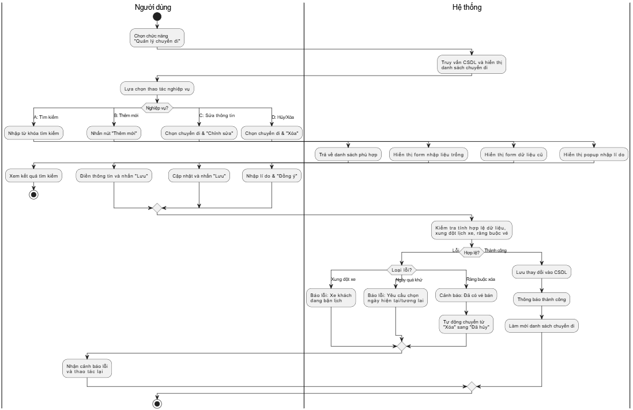
Hình 23 Biểu đồ hoạt động Quản lý chuyến đi
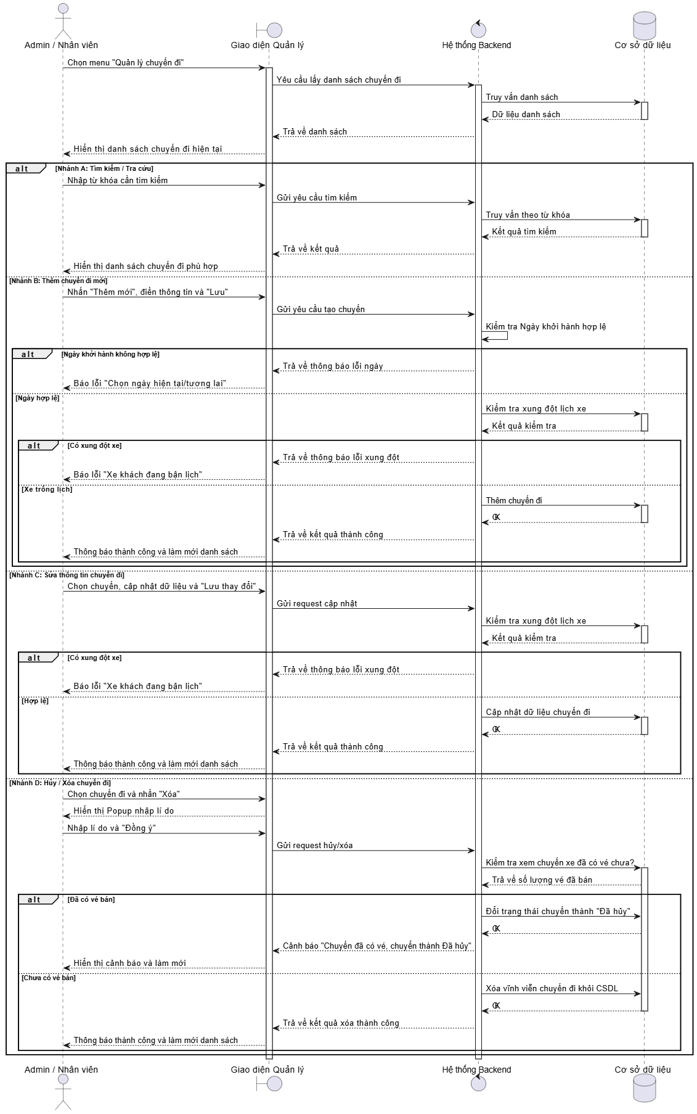
Hình 24 Biểu đồ tuần tự Quản lý chuyến đi

3.2.3.4. UC "Đặt vé online cho khách"
Usecase | Đặt vé online cho khách
Mô tả | Cho phép nhân viên (tổng đài viên, nhân viên bán vé tại quầy) thao tác chọn ghế, nhập thông tin và tạo mã vé (booking) thay cho khách hàng thông qua phần mềm quản lý.
Tác nhân | Quản trị viên (Admin) / Nhân viên
Điều kiện tiên quyết | Tác nhân đã đăng nhập vào hệ thống và có quyền (Role) quản lý danh mục tuyến đường.
Đảm bảo thành công | Hệ thống ghi nhận thông tin vé vào cơ sở dữ liệu. Sơ đồ ghế cập nhật sang trạng thái "Đang giữ chỗ". Hệ thống tự động gửi mã vé qua Email cho khách hàng.
Luồng sự kiện chính | 1. Nhân viên nhấn vào chức năng "Đặt vé online cho khách".  3. Nhân viên nhập điểm đi, điểm đến và ngày tháng.  3. Nhân viên nhấn nút “Tìm”.  4. Hệ thống lập tức "khóa" (Lock) các ghế này lại để tránh nhân viên khác hoặc khách online chọn trùng.  5. Nhân viên nhập Số điện thoại của khách hàng vào form thông tin.  6. Nhân viên điền các thông tin còn lại: Họ tên khách, Điểm đón, Điểm trả, Email.  7. Nhân viên chọn Trạng thái thanh toán (VD: "Chưa thanh toán" nếu khách gọi điện đặt trước; "Đã thanh toán" nếu khách đưa tiền mặt tại quầy hoặc đã thanh toán online).  8. Nhân viên nhấn nút "Lưu vé" (Hoàn tất đặt vé).  9. Hệ thống lưu dữ liệu vé mới, cập nhật màu sắc ghế trên sơ đồ tương ứng với trạng thái thanh toán, và xuất mã vé.
Luồng sự kiện rẽ nhánh | - Khách hủy ngang: Nếu đang chọn ghế mà khách đổi ý không đi nữa, nhân viên nhấn "Hủy" hoặc đóng form, hệ thống lập tức nhả (Unlock) các ghế đã giữ để chuyển về trạng thái Trống.
Bảng 13 Bảng đặc tả usecase Đặt vé online cho khách
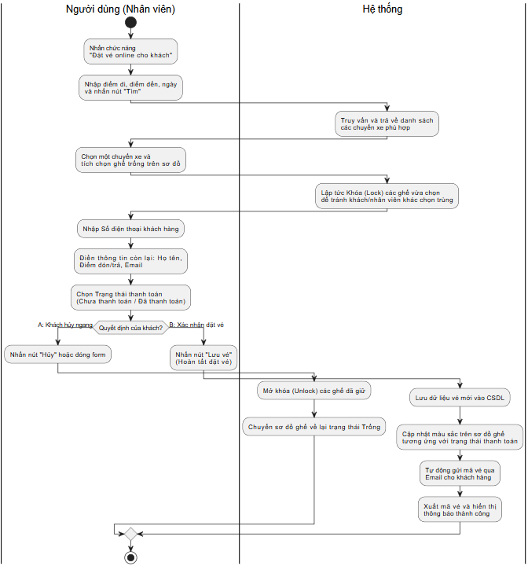
Hình 25 Biểu đồ hoạt động Đặt vé online cho khách
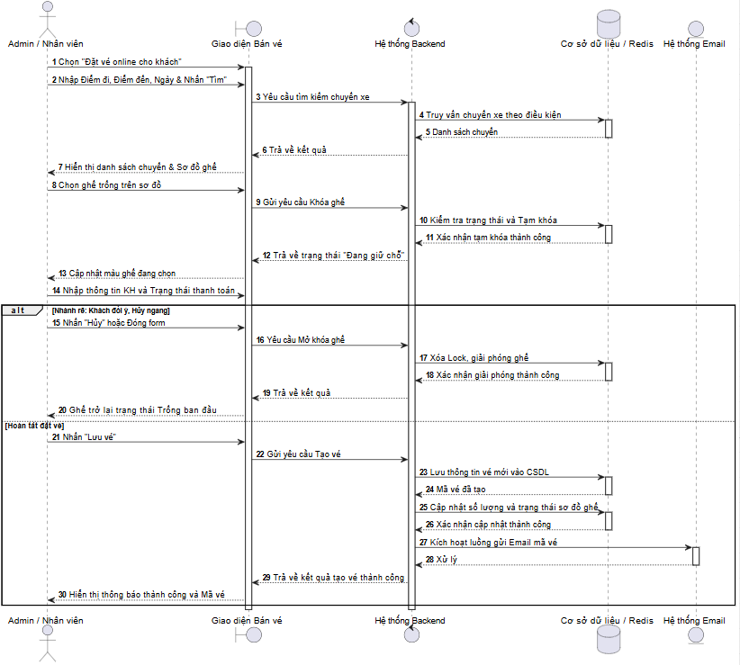
Hình 26 Biểu đồ tuần tự Đặt vé online cho khách

3.2.3.5. UC "Quản lý vé"
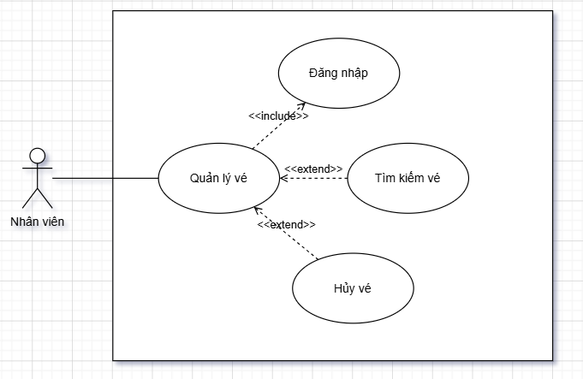
Hình 27 Biểu đồ UC Quản lý vé

Usecase | Quản lý vé
Mô tả | Cho phép nhân viên phòng vé và quản trị viên thực hiện tra cứu, tìm kiếm vé chi tiết theo đa tiêu chí và thực hiện nghiệp vụ hủy vé (cập nhật trạng thái, hoàn ghế) khi có yêu cầu.
Tác nhân | Quản trị viên (Admin) / Nhân viên
Điều kiện tiên quyết | Nhân viên đã đăng nhập vào hệ thống phần mềm với quyền truy cập phân hệ Quản lý vé.
Đảm bảo thành công | Hệ thống truy xuất chính xác kết quả tìm kiếm. Khi thực hiện hủy vé, trạng thái vé được cập nhật thành "Đã hủy", đồng thời hệ thống tự động giải phóng ghế để khách khác có thể đặt.
Luồng sự kiện chính | 1. Người dùng chọn chức năng "Quản lý vé" trên menu hệ thống.  2. Hệ thống truy vấn cơ sở dữ liệu và hiển thị danh sách toàn bộ vé.  3. Người dùng lựa chọn thực hiện một trong các thao tác nghiệp vụ dưới đây:  Nhánh A: Tìm kiếm / Tra cứu vé chi tiết  - 4A. Người dùng nhập từ khóa  - 5A. Người dùng nhấn nút "Tìm kiếm".  - 6A. Hệ thống thực hiện truy vấn đa điều kiện và trả về danh sách các vé khớp với điều kiện lên màn hình.  Nhánh B: Hủy vé  - 4B. Người dùng chọn một vé trên danh sách (hoặc từ danh sách kết quả vừa tìm kiếm ở Nhánh A) và nhấn nút "Hủy vé".  - 5B. Hệ thống hiển thị hộp thoại cảnh báo và yêu cầu xác nhận hủy vé.  - 6B. Người dùng nhấn "Đồng ý".  4. (Đối với Nhánh B): Hệ thống kiểm tra các ràng buộc về thời gian hợp lệ để hủy vé.  5. (Đối với Nhánh B): Nếu hợp lệ, hệ thống cập nhật trạng thái vé thành "Đã hủy", tự động đồng bộ lại (cộng thêm) số lượng ghế trống trên chuyến xe đó. Cuối cùng hiển thị thông báo thao tác thành công và tải lại danh sách.
Luồng sự kiện rẽ nhánh | Lỗi 1: Không tìm thấy kết quả phù hợp (Xảy ra ở bước 6A, Nhánh A):  - Hệ thống thực hiện truy vấn nhưng không có bản ghi vé nào khớp với từ khóa/bộ lọc đã chọn.  - Hệ thống làm trống danh sách và hiển thị thông báo: "Không tìm thấy vé nào phù hợp với điều kiện tìm kiếm."  Lỗi 2: Ràng buộc thời gian khi Hủy vé (Xảy ra ở bước 4, Nhánh B):  - Hệ thống kiểm tra thấy chuyến xe của chiếc vé này đã khởi hành, hoặc đã quá sát giờ khởi hành không cho phép hủy.  - Hệ thống từ chối thao tác hủy, giữ nguyên trạng thái vé và hiển thị thông báo: "Không thể hủy vé vì chuyến xe đã xuất bến hoặc đã qua thời gian cho phép hủy."
Bảng 14 Bảng đặc tả UC Quản lý vé
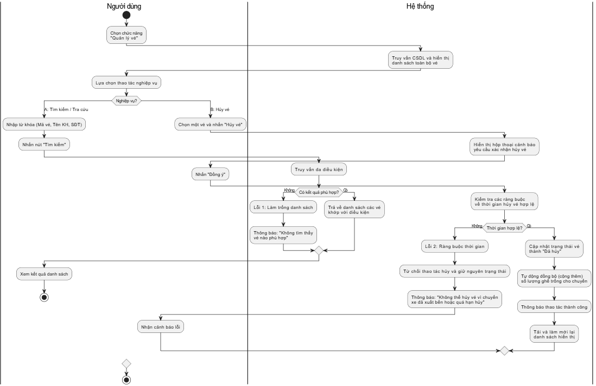
Hình 28 Biểu đồ hoạt động Quản lý vé
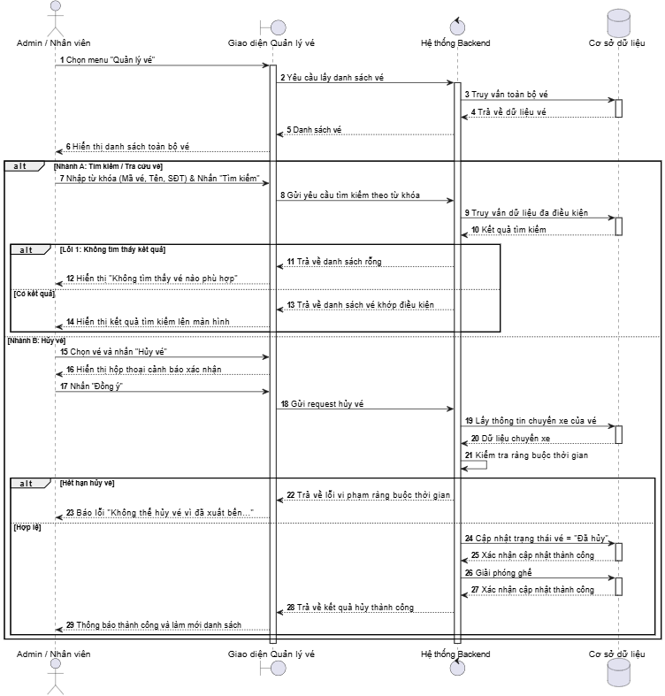
Hình 29 Biểu đồ tuần tự Quản lý vé

3.2.3.6. UC "Xem báo cáo doanh thu ca làm việc"
Usecase | Xem báo cáo doanh thu ca làm việc
Mô tả | Cho phép nhân viên (hoặc quản trị viên) xem báo cáo thống kê số lượng vé và tổng số tiền mặt đã thu trong ngày (Hôm nay) để phục vụ cho việc đối soát và bàn giao doanh thu cuối ca.
Tác nhân | Quản trị viên (Admin) / Nhân viên
Điều kiện tiên quyết | Nhân viên đã đăng nhập hệ thống và đang trong trạng thái có ca làm việc mở (đã nhận ca).
Đảm bảo thành công | Hệ thống hiển thị chính xác tổng số tiền mặt đã thu, tổng số vé thu tiền mặt trong ngày và bảng liệt kê chi tiết từng giao dịch thu tiền.
Luồng sự kiện chính | 1. Nhân viên nhấn vào menu "Doanh thu ca" trên thanh điều hướng bên trái (Sidebar).  2. Hệ thống chuyển hướng đến màn hình "Báo cáo ca làm việc (Hôm nay)".  3. Hệ thống truy vấn cơ sở dữ liệu để lấy các giao dịch thanh toán bằng tiền mặt được thực hiện bởi tài khoản này trong ngày hôm nay.  4. Hệ thống tính toán và hiển thị các thẻ tổng hợp:  - Số vé thu tiền mặt: Tổng số lượng vé đã thu tiền.  - Tổng tiền mặt đã thu: Tổng doanh thu cần bàn giao (VNĐ).  5. Hệ thống hiển thị bảng "Chi tiết thu tiền" bên dưới, liệt kê các giao dịch với các cột thông tin: Mã vé, Khách hàng, Chuyến đi, SĐT Khách, Số tiền thu.
Luồng sự kiện rẽ nhánh | - Không có giao dịch tiền mặt trong ngày: Ở bước 4 và 5, nếu nhân viên chưa thu khoản tiền mặt nào trong ngày, các thẻ tổng hợp sẽ hiển thị giá trị 0 và 0đ. Bảng chi tiết sẽ hiển thị trạng thái trống (Empty state) với dòng thông báo: "Chưa có khoản thu tiền mặt nào trong hôm nay."
Bảng 15 Bảng đặc tả UC Xem báo cáo doanh thu ca làm việc
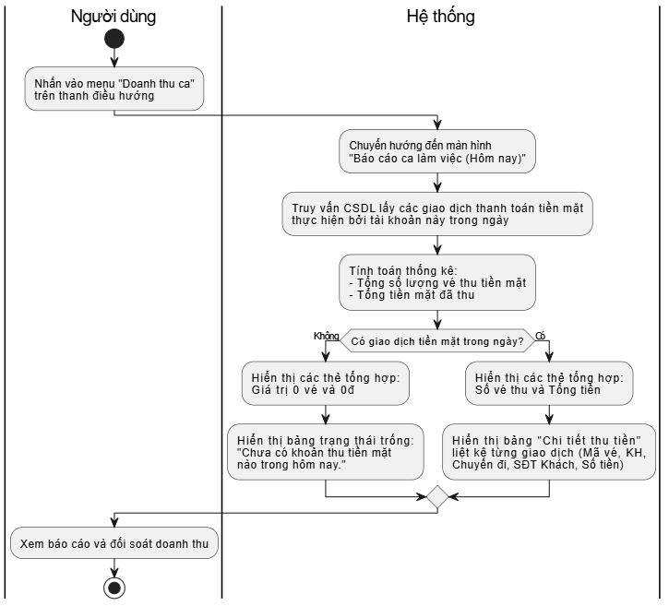
Hình 30 Biểu đồ hoạt động Xem báo cáo doanh thu ca làm việc
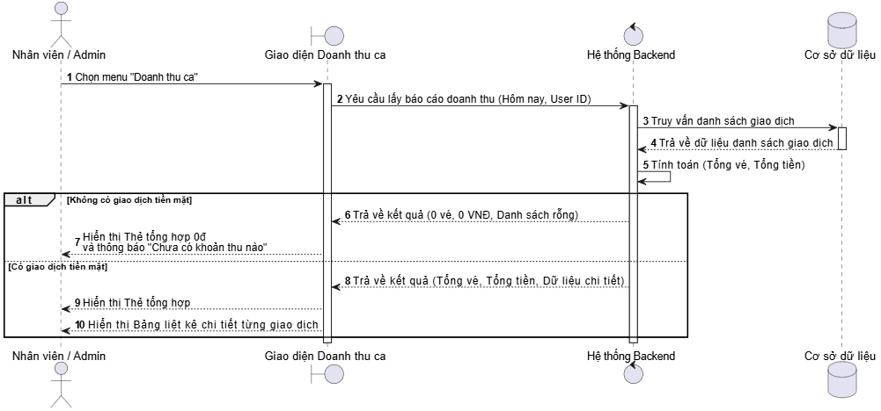
Hình 31 Biểu đồ tuần tự Xem báo cáo doanh thu ca làm việc

3.2.4. Nhóm các chức năng của quản trị viên

3.2.4.1. UC "Xem Dashboard tổng quan"
Usecase | Xem Dashboard tổng quan
Mô tả | Cho phép ban quản lý theo dõi các chỉ số tổng quan của hệ thống (doanh thu, số chuyến, số vé) theo thời gian thực. Đồng thời, cung cấp các công cụ phân tích nâng cao ứng dụng AI để dự báo doanh thu, phân tích hiệu suất tuyến đường và phân loại khách hàng theo mô hình RFM.
Tác nhân | Quản trị viên (Admin)
Điều kiện tiên quyết | Quản trị viên đã đăng nhập vào hệ thống phần mềm.
Đảm bảo thành công | Hệ thống truy xuất, tổng hợp dữ liệu chính xác và hiển thị trực quan dưới dạng biểu đồ. Các module AI trả về kết quả dự báo và phân tích mượt mà, không làm treo hệ thống.
Luồng sự kiện chính | 1. Người dùng chọn chức năng "Dashboard" trên menu điều hướng.  2. Hệ thống truy vấn CSDL, tổng hợp và hiển thị các thẻ chỉ số cơ bản (KPIs) của ngày/tháng hiện tại: Tổng doanh thu, Số vé bán ra, Tỉ lệ lấp đầy ghế trung bình.  3. Người dùng lựa chọn xem sâu hơn vào các phân hệ phân tích AI (bằng cách cuộn trang hoặc chọn các tab/nút chức năng tương ứng):  Nhánh A: AI Phân tích & Dự báo doanh thu  - 4A. Hệ thống áp dụng thuật toán Weighted Moving Average + Linear Regression lên tập dữ liệu lịch sử.  - 5A. Hệ thống hiển thị các thẻ chỉ số: Xu hướng, Tăng trưởng (%), Dự báo doanh thu và Tốc độ thay đổi/ngày.  - 6A. Vẽ biểu đồ đường (Line chart) kết hợp trực quan giữa "Doanh thu thực tế" và "Đường dự báo" trong tương lai.  Nhánh B: Phân tích Tuyến đường & Cảnh báo chuyến ít khách  - 4B. Hệ thống quét qua toàn bộ lịch trình và tính toán: Tỉ lệ lấp đầy trung bình, Doanh thu/chuyến, và Ngày cao điểm của từng tuyến.  - 5B. Trí tuệ nhân tạo đưa ra các "Khuyến nghị AI" trực tiếp (VD: Cần kích cầu / khuyến mãi) cho các tuyến hoạt động kém.  - 6B. Hệ thống nhận diện và hiển thị riêng box "Cảnh báo chuyến ít khách" (hiển thị rõ số lượng ghế trống, mức độ nghiêm trọng) để điều hành viên có phương án xử lý ngay lập tức.  Nhánh C: Phân tích khách hàng RFM  - 4C. Thuật toán xử lý dữ liệu giao dịch của hành khách dựa trên 3 trụ cột: Recency (Gần đây), Frequency (Tần suất), Monetary (Chi tiêu).  - 5C. Hệ thống tính toán "Điểm số" tổng hợp và phân loại khách hàng thành 4 thẻ phân khúc: VIP, Trung thành, Tiềm năng, Cần kích cầu.  - 6C. Trình bày danh sách khách hàng chi tiết đi kèm nhãn phân khúc tương ứng.
Luồng sự kiện rẽ nhánh | Lỗi 1: Dữ liệu chưa đủ để mô hình dự báo (Xảy ra ở Nhánh A):  - Hệ thống nhận diện số ngày hoạt động chưa đủ để chạy thuật toán hồi quy tuyến tính (Linear Regression).  - Trả về thông báo trên biểu đồ: "Đang thu thập thêm dữ liệu để đưa ra dự báo chính xác."  Lỗi 2: Bộ lọc thời gian không có dữ liệu (Xảy ra ở bước 3):  - Người dùng chọn mốc thời gian tùy chỉnh nhưng trong khoảng thời gian đó không phát sinh bất kỳ giao dịch nào.  - Hệ thống trả về các chỉ số bằng 0 (hoặc N/A) và làm rỗng các biểu đồ, hiển thị thông báo: "Không có dữ liệu giao dịch trong khoảng thời gian đã chọn."
Bảng 16 Bảng đặc tả usecase Xem Dashboard tổng quan
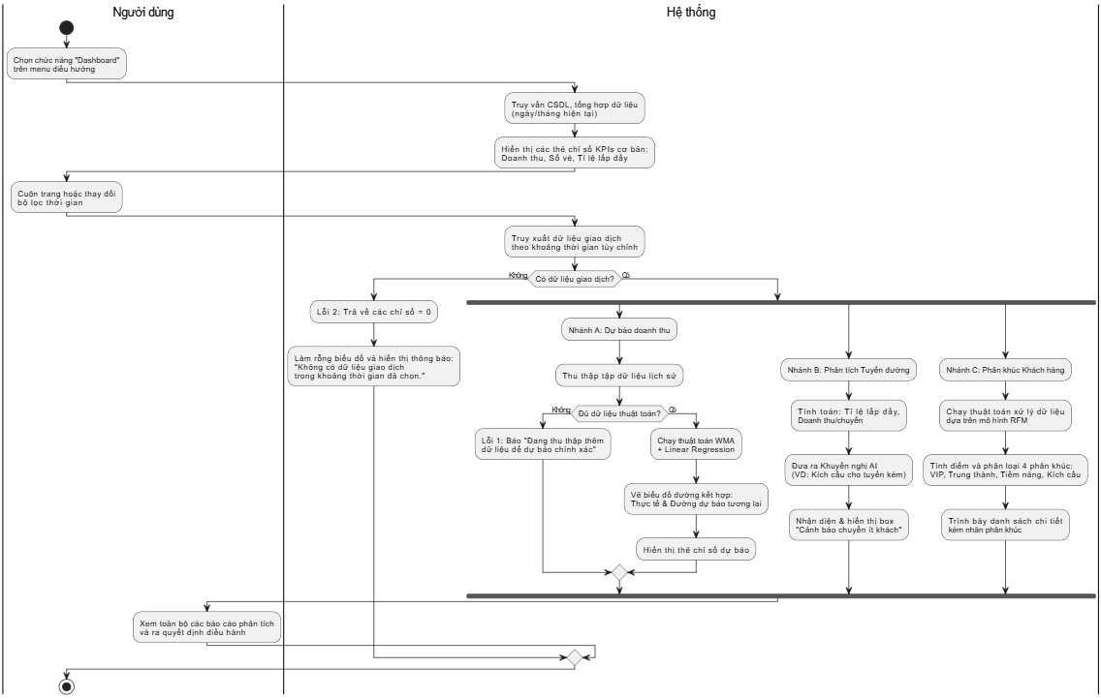
Hình 32 Biểu đồ hoạt động Xem Dashboard
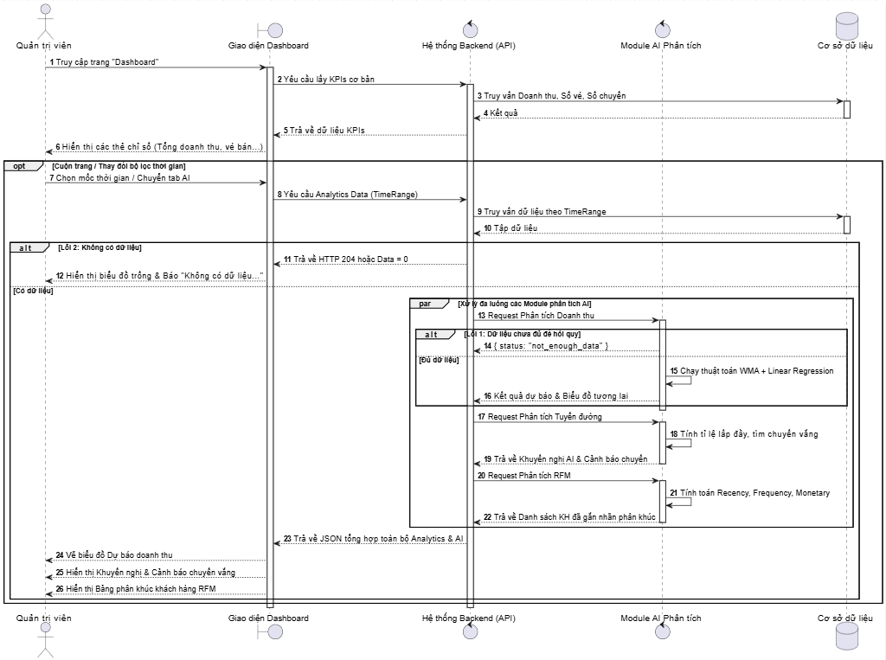
Hình 33 Biểu đồ tuần tự Xem Dashboard

3.2.4.2. UC "Quản lý phương tiện"
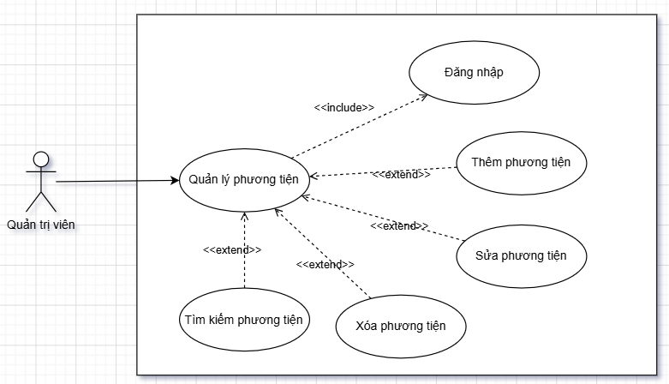
Hình 34 Biểu đồ UC Quản lý phương tiện
Usecase | Quản lý phương tiện
Mô tả | Cho phép quản trị viên quản lý hồ sơ của các xe khách trong hệ thống, bao gồm: tra cứu với bộ lọc nâng cao, thêm xe mới nhập đội, cập nhật thông tin/trạng thái và xóa các xe không còn sử dụng.
Tác nhân | Quản trị viên (Admin)
Điều kiện tiên quyết | Tác nhân đã đăng nhập vào hệ thống phần mềm với quyền truy cập phân hệ Quản lý Phương tiện.
Đảm bảo thành công | Dữ liệu phương tiện được lưu trữ toàn vẹn. Biển số xe được đảm bảo là duy nhất. Khi thêm thành công, phương tiện sẽ xuất hiện trong danh sách xe trống để có thể phân công vào các "Chuyến đi".
Luồng sự kiện chính | 1. Người dùng chọn chức năng "Quản lý phương tiện" trên menu hệ thống.  2. Hệ thống truy vấn cơ sở dữ liệu và hiển thị danh sách toàn bộ xe khách hiện có.  3. Người dùng lựa chọn thực hiện một trong các thao tác nghiệp vụ dưới đây:  Nhánh A: Tìm kiếm phương tiện  - 4A. Người dùng nhập từ khóa cơ bản (Ví dụ: Biển số xe).  - 5A. (Mở rộng) Người dùng kết hợp các bộ lọc nâng cao: Lọc theo Loại xe (Limousine 34 phòng, Giường nằm 40 chỗ...), Lọc theo Trạng thái (Sẵn sàng, Đang chạy, Đang bảo dưỡng, Ngừng hoạt động).  - 6A. Hệ thống truy vấn đa điều kiện và trả về danh sách xe phù hợp lên màn hình.  Nhánh B: Thêm phương tiện mới  - 4B. Người dùng nhấn nút "Thêm xe mới".  - 5B. Hệ thống hiển thị form nhập liệu. Người dùng điền thông tin: Biển số xe (Bắt buộc), Loại xe, Tổng số ghế ngồi, Năm sản xuất và Trạng thái mặc định.  - 6B. Người dùng nhấn "Lưu".  Nhánh C: Sửa thông tin phương tiện  - 4C. Người dùng chọn một xe khách trên danh sách và nhấn "Chỉnh sửa".  - 5C. Hệ thống hiển thị form. Người dùng cập nhật thông tin (Thường là cập nhật Trạng thái sang "Đang bảo dưỡng" hoặc sửa đổi thông số).  - 6C. Người dùng nhấn "Lưu thay đổi".  Nhánh D: Xóa phương tiện  - 4D. Người dùng chọn một chiếc xe và nhấn "Xóa".  - 5D. Hệ thống hiển thị hộp thoại cảnh báo rủi ro mất dữ liệu.  - 6D. Người dùng nhấn "Đồng ý".  4. (Đối với Nhánh B, C, D): Hệ thống kiểm tra các ràng buộc: Validate dữ liệu, Ràng buộc duy nhất (Unique) đối với Biển số, Ràng buộc khóa ngoại khi xóa.  5. Hệ thống thực hiện lưu thay đổi vào cơ sở dữ liệu, hiển thị thông báo thành công và tải lại giao diện danh sách.
Luồng sự kiện rẽ nhánh | Lỗi 1: Trùng lặp Biển số xe (Xảy ra ở bước 6B, 6C):  - Hệ thống kiểm tra trong CSDL và phát hiện "Biển số xe" vừa nhập đã thuộc về một chiếc xe khác đang tồn tại.  - Hệ thống chặn thao tác lưu, bôi đỏ ô nhập liệu và báo lỗi: "Biển số xe này đã tồn tại trên hệ thống. Vui lòng kiểm tra lại!"  Lỗi 2: Dữ liệu thông số không hợp lệ (Xảy ra ở bước 6B, 6C):  - Người dùng nhập "Tổng số ghế" là số âm, bằng 0, hoặc bỏ trống Biển số xe.  - Hệ thống báo lỗi Validation, yêu cầu nhập số liệu hợp lý (Ví dụ: Tổng số ghế phải > 0).  Lỗi 3: Ràng buộc dữ liệu khi Xóa (Xảy ra ở bước 5D, Nhánh D):  - Hệ thống kiểm tra thấy phương tiện chuẩn bị xóa đã từng được phân công chạy.  - Hệ thống từ chối xóa vĩnh viễn (Hard Delete) để bảo vệ tính toàn vẹn dữ liệu lịch sử, đồng thời cảnh báo: "Xe khách này đã có lịch sử chạy chuyến. Không thể xóa vĩnh viễn, hệ thống sẽ chuyển trạng thái xe thành 'Ngừng hoạt động'."
Bảng 17 Bảng đặc tả UC Quản lý phương tiện

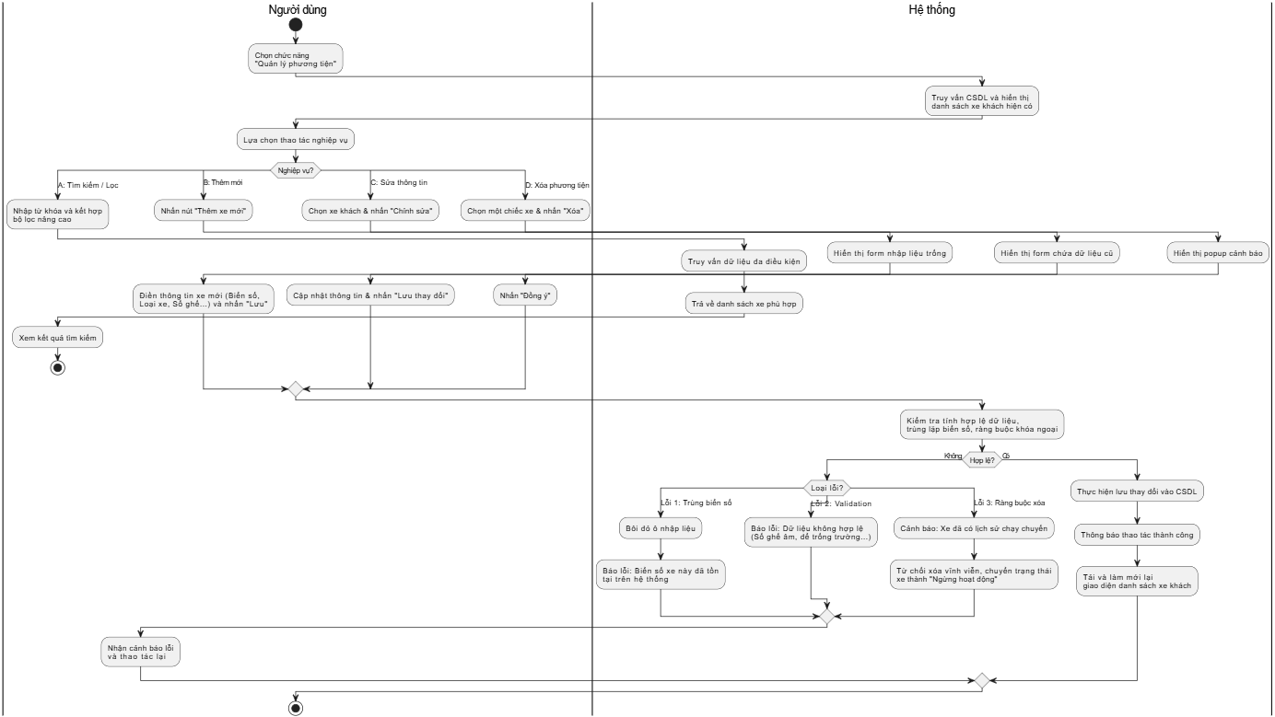
Hình 35 Biểu đồ hoạt động Quản lý phương tiện
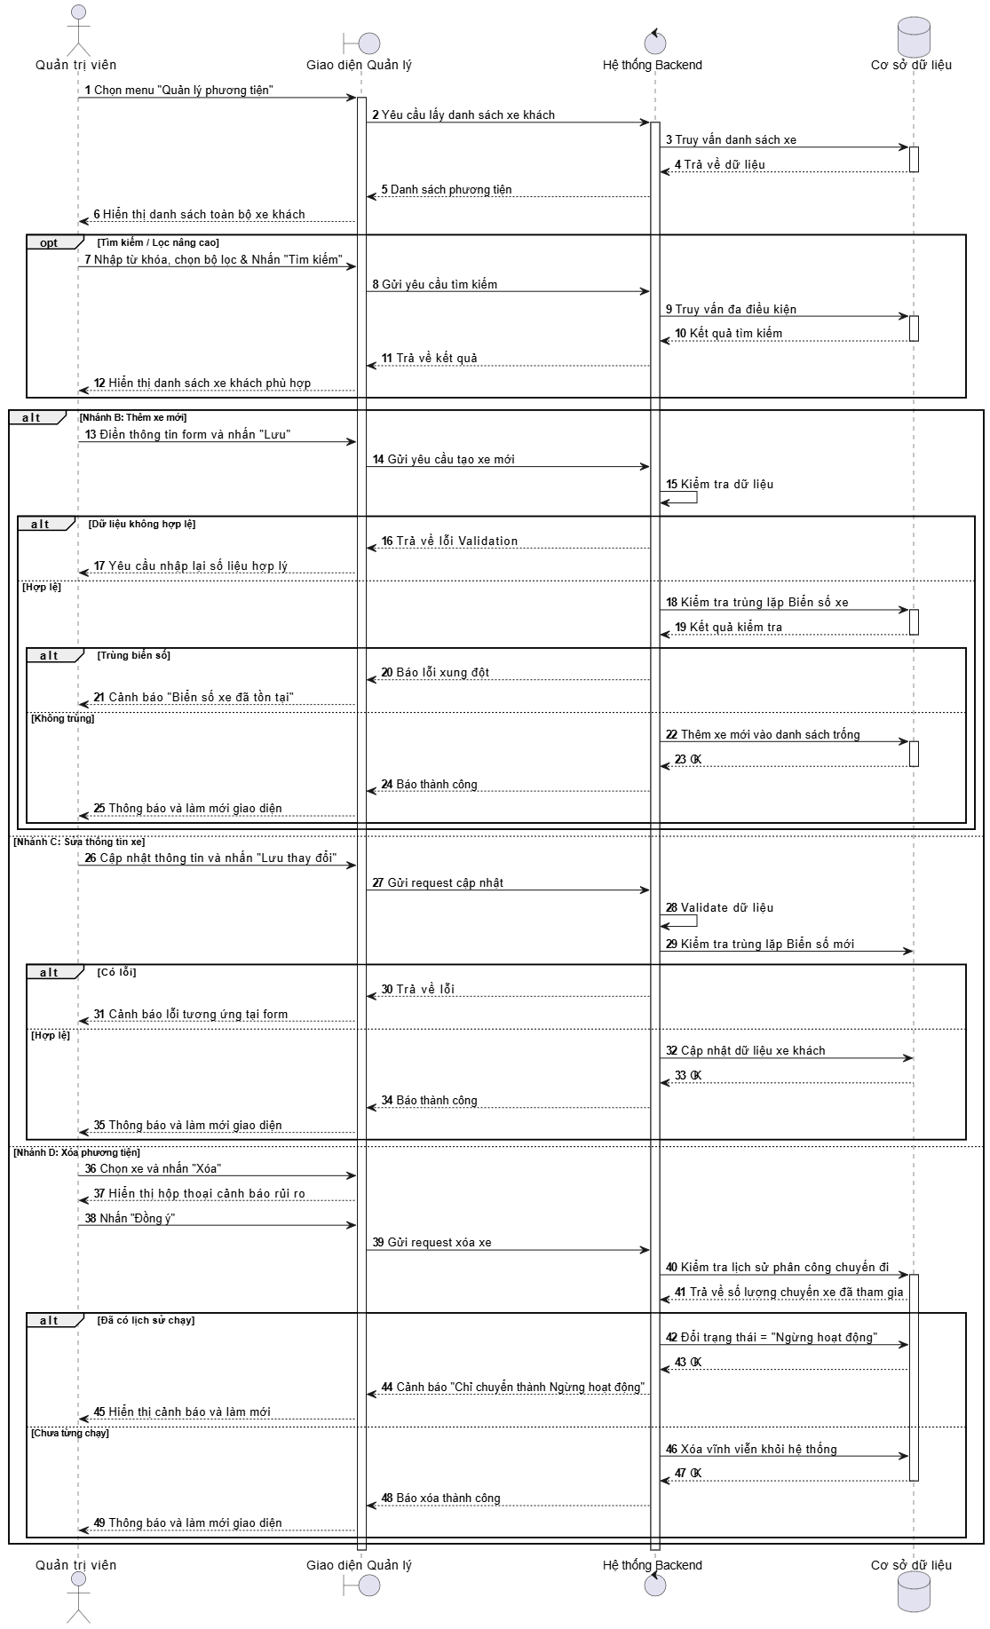
Hình 36 Biểu đồ tuần tự Quản lý phương tiện

3.2.4.3. UC "Quản lý nhân sự"
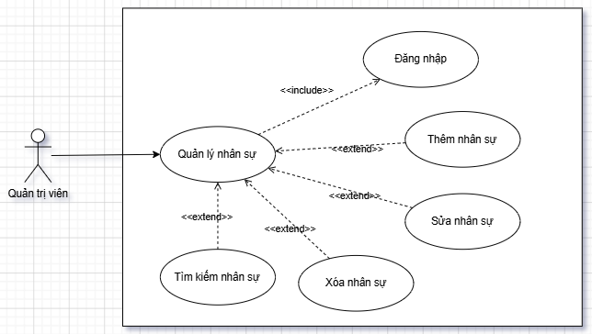
Hình 37 Biểu đồ UC Quản lý nhân sự

Usecase | Quản lý nhân sự
Mô tả | Cho phép Quản trị viên (Admin) thực hiện các thao tác: tra cứu danh sách nhân sự, tạo mới tài khoản cấp phát cho nhân viên, phân quyền, cập nhật thông tin và vô hiệu hóa/khóa tài khoản nhân viên nghỉ việc.
Tác nhân | Quản trị viên (Admin)
Điều kiện tiên quyết | Tác nhân đã đăng nhập vào hệ thống phần mềm với quyền truy cập phân hệ Quản lý Nhân sự.
Đảm bảo thành công | Dữ liệu nhân sự được lưu trữ bảo mật (Mật khẩu được băm/hash). Quyền truy cập của nhân viên vào hệ thống được áp dụng ngay lập tức sau khi thêm mới hoặc sửa đổi.
Luồng sự kiện chính | 1. Người dùng chọn chức năng "Quản lý nhân sự" trên menu hệ thống.  2. Hệ thống truy vấn cơ sở dữ liệu và hiển thị danh sách toàn bộ nhân viên/tài khoản hiện có.  3. Người dùng lựa chọn thực hiện một trong các thao tác nghiệp vụ dưới đây:  Nhánh A: Tìm kiếm / Tra cứu nhân viên  - 4A. Người dùng nhập từ khóa.  - 5A. Hệ thống truy vấn dữ liệu đa điều kiện và trả về danh sách nhân viên phù hợp.  Nhánh B: Thêm nhân sự mới  - 4B. Người dùng nhấn nút "Thêm nhân viên".  - 5B. Hệ thống hiển thị form. Người dùng điền thông tin cá nhân (Họ tên, SĐT, Email), thiết lập Mật khẩu khởi tạo và chỉ định Vai trò (Role) cho nhân sự đó.  - 6B. Người dùng nhấn "Lưu".  Nhánh C: Sửa thông tin / Đổi quyền  - 4C. Người dùng chọn một nhân viên và nhấn "Chỉnh sửa".  - 5C. Hệ thống hiển thị form. Người dùng cập nhật thông tin cá nhân, hoặc thay đổi Vai trò.  - 6C. Người dùng nhấn "Lưu thay đổi".  Nhánh D: Xóa tài khoản nhân viên  - 4D. Người dùng chọn một nhân viên và nhấn biểu tượng "Xóa").  - 5D. Hệ thống hiển thị hộp thoại cảnh báo xác nhận.  - 6D. Người dùng nhấn "Đồng ý".  4. (Đối với Nhánh B, C, D): Hệ thống kiểm tra các ràng buộc: Validate dữ liệu, Ràng buộc Unique đối với Email/SĐT, và Logic tự bảo vệ tài khoản.  5. Hệ thống lưu các thay đổi vào cơ sở dữ liệu, hiển thị thông báo thao tác thành công và làm mới giao diện danh sách.
Luồng sự kiện rẽ nhánh | Lỗi 1: Trùng lặp Email hoặc Số điện thoại (Xảy ra ở bước 6B, 6C):  - Hệ thống kiểm tra và phát hiện Email hoặc Số điện thoại định danh vừa nhập đã tồn tại trong một tài khoản khác.  - Hệ thống báo lỗi bôi đỏ: "Email/Số điện thoại này đã được sử dụng cho một nhân viên khác. Vui lòng kiểm tra lại!" và từ chối lưu.  Lỗi 2: Ràng buộc khi Xóa nhân sự (Xảy ra ở bước 5D, Nhánh D):  - Hệ thống kiểm tra thấy nhân viên này là Tài xế đã từng chạy chuyến, hoặc là Nhân viên bán vé đã từng tạo hóa đơn bán hàng (Có ràng buộc khóa ngoại).  - Hệ thống từ chối việc Xóa cứng , tự động chuyển sang chế độ Khóa mềm  - Nhân viên bị khóa sẽ lập tức mất phiên đăng nhập (Token bị thu hồi) và không thể đăng nhập vào hệ thống nữa.  Lỗi 3: Ngăn chặn tự khóa tài khoản (Xảy ra ở Nhánh D):  - Admin vô tình hoặc cố ý chọn chính tài khoản mình đang đăng nhập để bấm nút "Xóa".  - Hệ thống chặn thao tác và báo lỗi: "Bạn không thể tự khóa hoặc thay đổi quyền của chính tài khoản mình đang sử dụng!"
Bảng 18 Bảng đặc tả UC Quản lý nhân sự

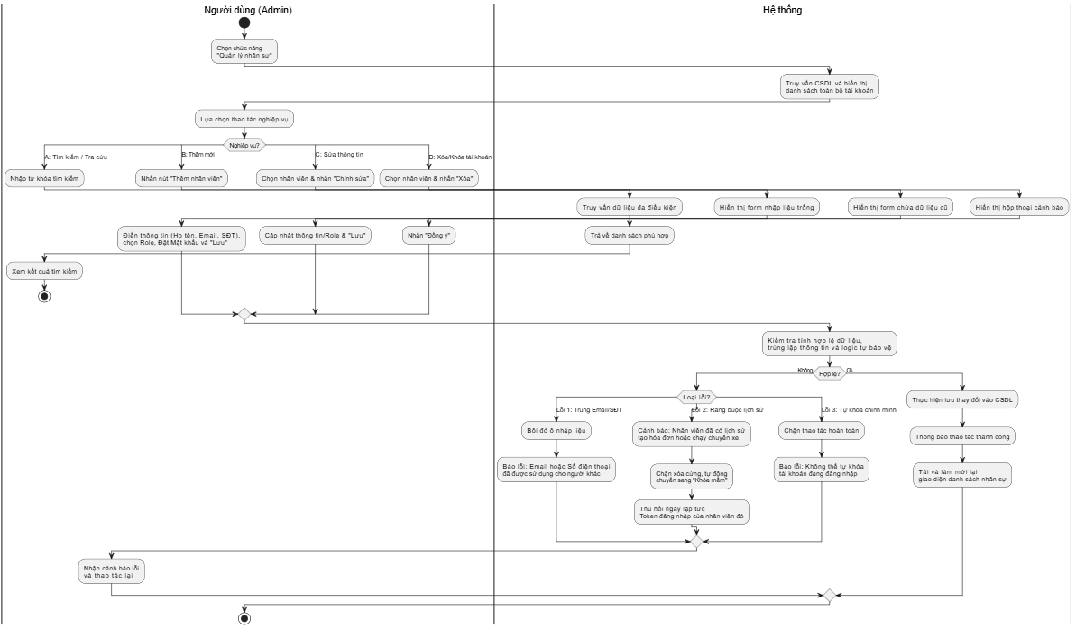
Hình 38 Biểu đồ hoạt động Quản lý nhân sự
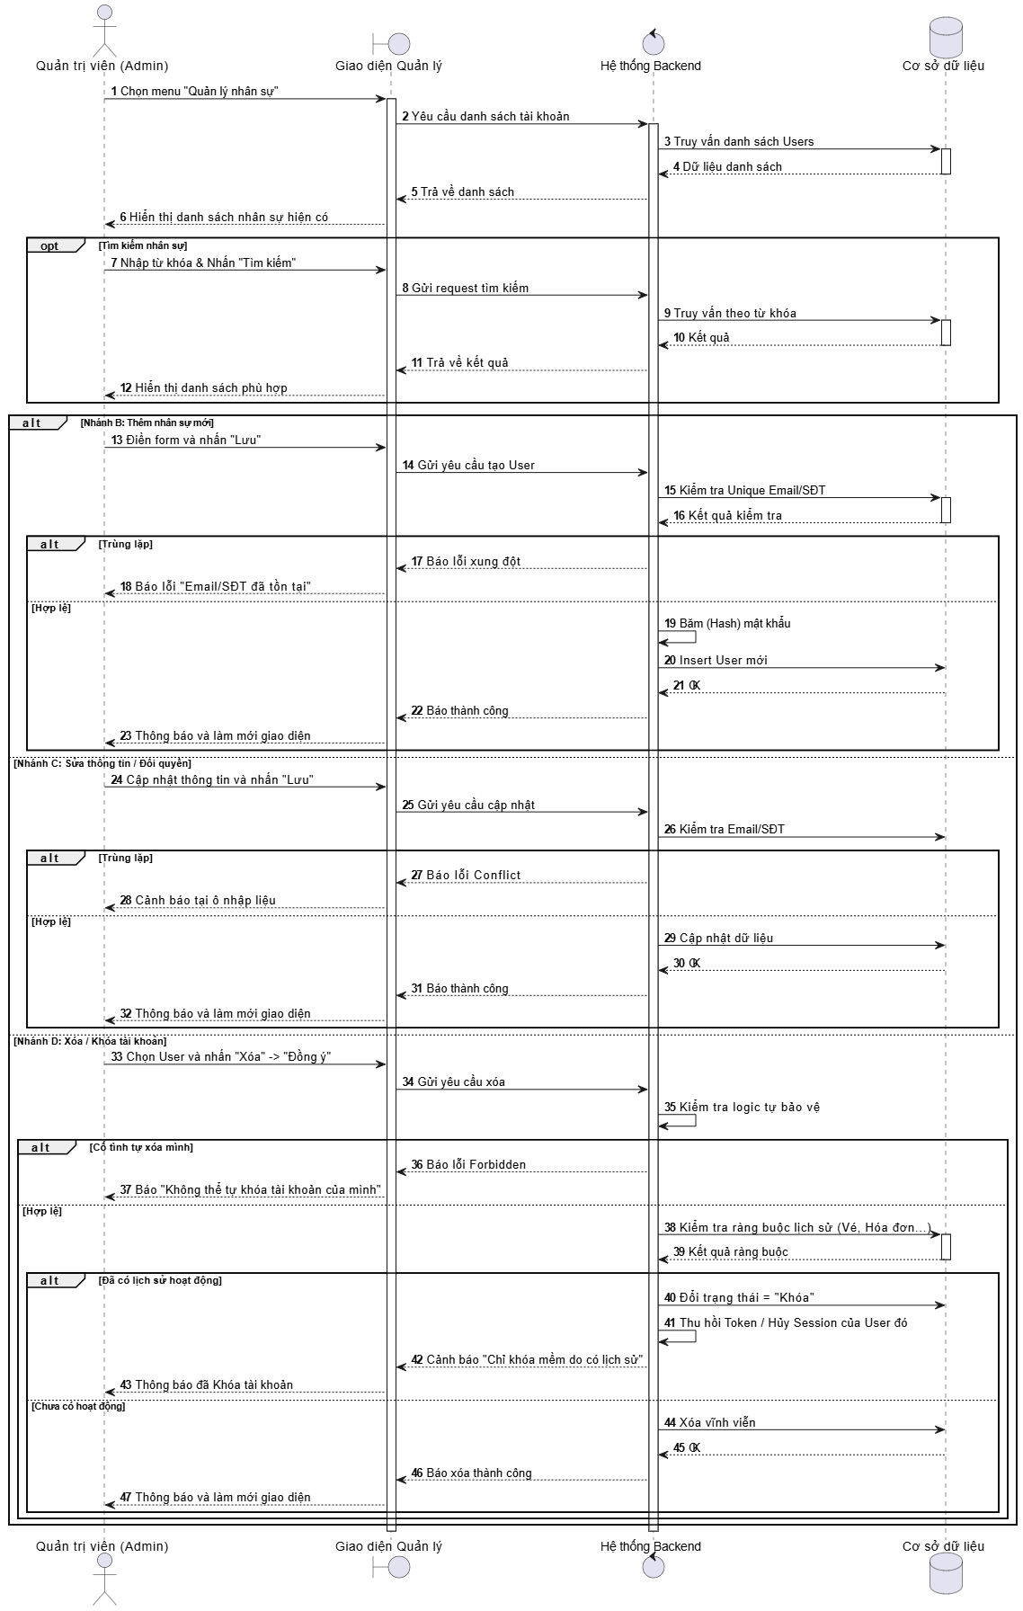
Hình 39 Biểu đồ tuần tự Quản lý nhân sự

3.3. Thiết kế vật lý

3.3.1. Thiết kế cơ sở dữ liệu
Bảng Roles
Thuộc tính | Kiểu dữ liệu | Khóa chính | Khóa ngoại | Mô tả
id | int | X |  | Id của vai trò
name | string |  |  | Tên vai trò
Bảng Routes
Thuộc tính | Kiểu dữ liệu | Khóa chính | Khóa ngoại | Mô tả
id | int | X |  | Id của tuyến đường
origin | string |  |  | Điểm xuất phát
destination | string |  |  | Điểm đến
distance | float |  |  | Khoảng cách
base_price | float |  |  | Giá vé cơ bản
is_active | boolen |  |  | Trạng thái hoạt động
Bảng Buses
Thuộc tính | Kiểu dữ liệu | Khóa chính | Khóa ngoại | Mô tả
id | int | X |  | Id của xe
license_plate | string |  |  | Biển số xe
bus_type | string |  |  | Loại xe
total_seats | int |  |  | Tổng số ghế ngồi
is_active | boolen |  |  | Trạng thái hoạt động

Bảng Users
Thuộc tính | Kiểu dữ liệu | Khóa chính | Khóa ngoại | Mô tả
id | int | X |  | Id người dùng
role_id | string |  | X | Tham chiếu tới bảng Roles
full_name | string |  |  | Họ tên đầy đủ
email | string |  |  | Địa chỉ email
phone | string |  |  | Số điện thoại
password | string |  |  | Mật khẩu
is_active | boolean |  |  | Trạng thái tài khoản
created_at | DateTime |  |  | Thời gian tạo tài khoản
updateed_at | DateTime |  |  | Thời gian cập nhật tài khoản
Bảng Schedules
Thuộc tính | Kiểu dữ liệu | Khóa chính | Khóa ngoại | Mô tả
id | int | X |  | Id khung giờ
route_id | int |  | X | Tham chiếu tới bảng Routes
departure_time | time |  |  | Thời gian cố định
is_active | boolen |  |  | Trạng thái hoạt động

Bảng Trips
Thuộc tính | Kiểu dữ liệu | Khóa chính | Khóa ngoại | Mô tả
id | int | X |  | Id chuyến đi
schedule_id | int |  | X | Tham chiếu tới bảng Schedules
bus_id | int |  | X | Tham chiếu tới bảng Buses
driver_id | int |  | X | Tham chiếu tới bảng Users
departure_date | date |  |  | Ngày khởi hành thực tế
available_seats | int |  |  | Số lượng ghế còn trống
status | string |  |  | Trạng thái chuyến đi
created_at | DateTime |  |  | Thời gian tạo
updateed_at | DateTime |  |  | Thời gian cập nhật
Bảng Tickets
Thuộc tính | Kiểu dữ liệu | Khóa chính | Khóa ngoại | Mô tả
id | int | X |  | Id vé
trip_id | int |  | X | Tham chiếu tới bảng Trips
user_id | int |  | X | Tham chiếu tới bảng Users
guest_name | string |  |  | Tên khách đi xe
guest_phone | string |  |  | SDT khách
guest_email | string |  |  | Email khách
seat_count | int |  |  | Số lượng ghế đặt
pick_up_location | string |  |  | Điểm đón khách
drop_off_location | string |  |  | Điểm trả khách
total_price | float |  |  | Tổng tiền vé
status | string |  |  | Trạng thái vé
created_at | DateTime |  |  | Thời gian tạo
updated_at | DateTime |  |  | Thời gian tập nhật
Bảng Payments
Thuộc tính | Kiểu dữ liệu | Khóa chính | Khóa ngoại | Mô tả
id | int | X |  | Id giao dịch thanh toán
ticket_id | int |  | X | Tham chiếu tới bảng Tickets
amount | float |  |  | Số tiền thanh toán
transaction_id | string |  |  | Mã giao dịch
payment_method | string |  |  | Phương thức thanh toán
status | string |  |  | Trạng thái thanh toán
paid_at | DateTime |  |  | Thời gian thanh toán thành công
created_at | DateTime |  |  | Thời gian tạo bản ghi

3.3.2. Thiết kế giao diện
STT | Tên giao diện | Người dùng | Mô tả chức năng chính | Quy trình thực hiện
1 | Giao diện Trang chủ | Tất cả | Hiển thị banner quảng cáo, form tìm kiếm chuyến đi nhanh và danh sách các tuyến đường phổ biến. | Truy cập web -> Xem thông tin cơ bản -> Nhập điểm đi, điểm đến, ngày khởi hành vào form -> Bấm nút "Tìm kiếm".
2 | Giao diện Kết quả tìm kiếm | Khách hàng | Hiển thị danh sách các chuyến xe thỏa mãn điều kiện tìm kiếm, hỗ trợ bộ lọc động theo khung giờ, mức giá, loại xe. | Xem danh sách các chuyến -> So sánh giá/giờ chạy -> Bấm "Chọn chuyến" tại chuyến đi ưng ý.
3 | Giao diện Đặt vé & Giữ chỗ | Khách hàng | Hiển thị thông tin chuyến, tự động áp dụng Giá vé động (Dynamic Pricing) theo nhu cầu. Cho phép khách chọn số lượng vé, điểm đón/trả và đếm ngược giữ chỗ 10 phút. | Nhập số lượng vé muốn mua -> chọn điểm đón/trả -> Hệ thống bắt đầu đếm ngược thời gian -> Bấm "Tiếp tục".
4 | Giao diện thanh toán | Khách hàng | Tích hợp cổng thanh toán trực tuyến (PayOS), hiển thị chi tiết tổng tiền, mã QR thanh toán và màn hình xác nhận giao dịch thành công. | Kiểm tra lại tổng tiền -> Mở ứng dụng ngân hàng quét mã QR trên màn hình -> Chuyển khoản -> Hệ thống tự động xác nhận và hiển thị "Đặt vé thành công".
5 | Giao diện Tra cứu và lịch sử vé | Khách hàng | Khách có tài khoản có thể xem toàn bộ lịch sử các chuyến đi đã đặt và yêu cầu hủy vé. | Đăng nhập -> Vào mục "Vé của tôi" -> Xem danh sách -> Bấm vào một vé để xem chi tiết hoặc bấm "Yêu cầu hủy" nếu không đi nữa.
6 | Giao diện Đăng nhập & xác thực | Tất cả | Cổng xác thực bảo mật, phân quyền truy cập (Role-based) tự động điều hướng cho Khách hàng, Nhân viên và Quản trị viên. | Nhập Tên đăng nhập/SĐT và Mật khẩu -> Bấm "Đăng nhập" -> Hệ thống cấp quyền (JWT) và tự động chuyển hướng đến trang phù hợp.
7 | Giao diện Dashboard (Tổng quan) | Quản trị viên | Bảng điều khiển trung tâm hiển thị biểu đồ doanh thu trực quan, phân tích AI (Mô hình RFM, gợi ý tuyến tiềm năng) và các số liệu cốt lõi. | Đăng nhập tài khoản Quản lý -> Chọn mục "Tổng quan" -> Hệ thống truy xuất dữ liệu -> Xem biểu đồ, phân tích AI và số liệu doanh thu trong ngày/tháng.
8 | Giao diện Quản lý tuyến đường | Quản trị viên/ Nhân viên | Màn hình CRUD danh sách tuyến đường, quản lý thông tin các điểm đi, điểm đến và giá vé cơ bản. | Vào mục "Tuyến đường" -> Bấm "Thêm mới" (hoặc Sửa, Xóa) -> Nhập Tên tuyến, Bến đi, Bến đến, Giá gốc -> Bấm "Lưu hệ thống".
9 | Giao diện quản lý khung giờ | Quản trị viên/ Nhân viên | Quản lý các mốc thời gian khởi hành (Lịch trình) cố định được gán cho từng tuyến đường cụ thể. | Vào mục "Khung giờ" -> Chọn một tuyến đường có sẵn -> Bấm "Thêm giờ" -> Nhập mốc thời gian xuất phát -> Bấm "Lưu".
10 | Giao diện quản lý phương tiện | Quản trị viên | Quản lý danh sách xe khách, cấu hình loại xe (bao nhiêu ghế/giường) và cập nhật trạng thái hoạt động/bảo dưỡng. | Vào mục "Phương tiện" -> Bấm "Thêm xe" -> Nhập Biển số, Loại xe, Tổng số chỗ chứa -> Chuyển trạng thái (Đang chạy/Bảo dưỡng) -> Bấm "Lưu".
11 | Giao diện quản lý nhân sự | Quản trị viên | Màn hình cấp cao: Quản lý tài khoản, cấp lại mật khẩu và phân quyền chi tiết (Role) cho đội ngũ nhân viên. | Vào mục "Nhân sự" -> Bấm "Tạo tài khoản" -> Nhập thông tin nhân viên -> Chọn chức vụ (Quyền hạn) -> Cấp mật khẩu tạm thời -> Bấm "Tạo mới".
12 | Giao diện quản lý chuyến đi | Quản trị viên/ Nhân viên | Màn hình điều hành lõi: Phân công xe và tài xế cụ thể vào các khung giờ để tạo thành những chuyến đi thực tế trong ngày. | Vào mục "Chuyến đi" -> Chọn Ngày và Tuyến -> Bấm "Tạo chuyến" -> Chọn khung giờ -> Gán xe và Tài xế phù hợp -> Bấm "Xác nhận".
13 | Giao diện đặt vé cho khách | Quản trị viên/ Nhân viên | Màn hình thao tác nhanh cho nhân viên tổng đài: Tìm kiếm chuyến, chọn số lượng, bán vé mới, hoặc xử lý các nghiệp vụ hủy/đổi vé cho khách. | Khách gọi đến -> Nhân viên nhập thông tin tìm chuyến -> Chọn chuyến có đủ chỗ -> Nhập số lượng vé, SĐT khách -> Chọn Thu tiền mặt -> Bấm "Xuất vé".
14 | Giao diện Báo cáo ca trực | Quản trị viên/ Nhân viên | Nhân viên xem thống kê vé đã bán trong ca, tổng hợp số tiền mặt thu được tại quầy để chốt sổ và giao ca. | Hết ca làm việc -> Vào mục "Báo cáo ca" -> Kiểm tra tổng số vé đã xuất -> Đối chiếu tổng tiền mặt thu được -> Bấm "Xác nhận chốt ca".

CHƯƠNG 4: CÀI ĐẶT VÀ KIỂM THỬ
Sau khi hoàn tất quá trình khảo sát, phân tích yêu cầu và thiết kế kiến trúc hệ thống ở các chương trước, Chương 4 sẽ trình bày những kết quả đạt được trong giai đoạn lập trình và triển khai thực tế. Nội dung của chương này được chia thành hai phần trọng tâm:

4.1. Cài đặt
Trình bày trực quan các kết quả lập trình thông qua hình ảnh giao diện người dùng (UI), minh họa cho các luồng chức năng cốt lõi đã được xây dựng hoàn thiện dành cho cả hành khách và ban quản trị.
4.1.1. Giao diện Đăng nhập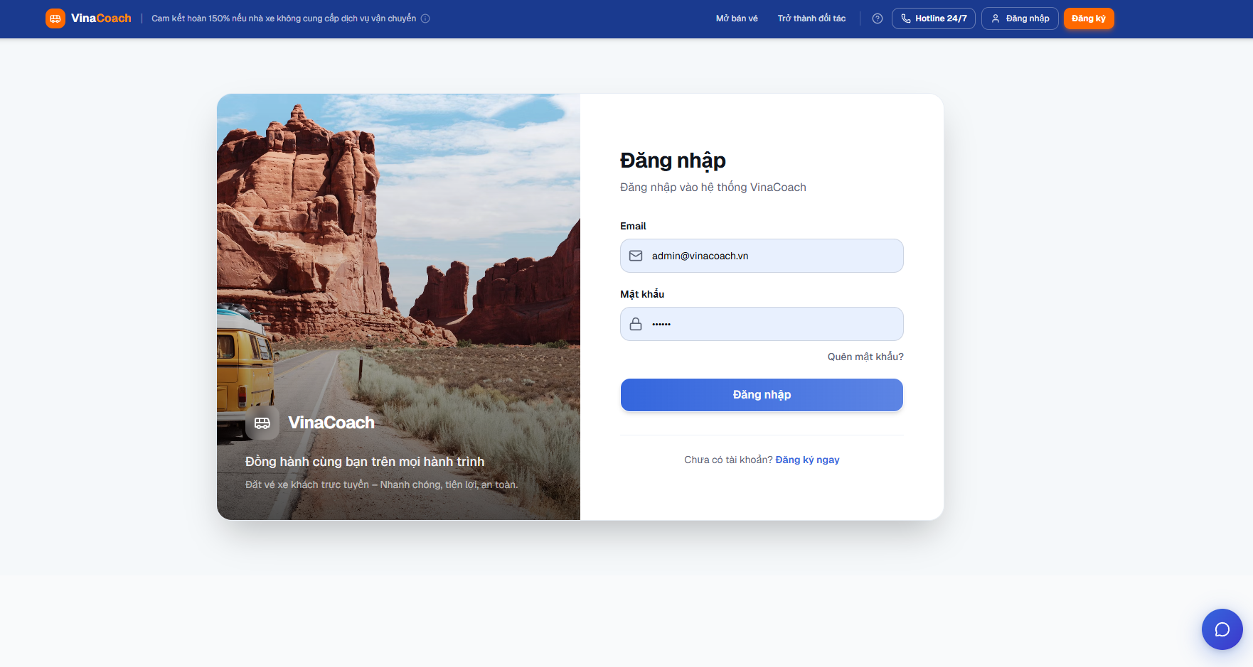
Hình 40 Giao diện Đăng nhập
- Người dùng: Khách vãng lai
- Mô tả chức năng: Hiển thị giao diện đăng nhập để khách vãng lai đăng nhập vào hệ thống

4.1.2. Giao diện Trang chủ
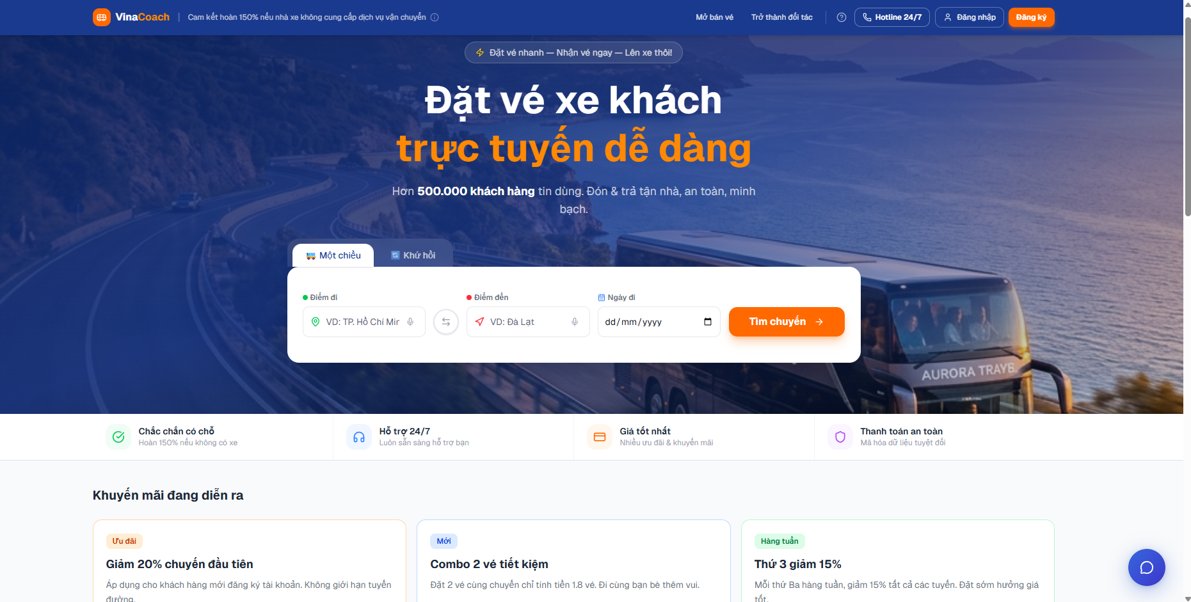
Hình 41 Giao diện Trang chủ
- Người dùng: Tất cả
- Mô tả chức năng: Cung cấp biểu mẫu tìm kiếm chuyến đi nhanh (chọn điểm đi, điểm đến, ngày khởi hành), hiển thị các chương trình khuyến mãi nổi bật và hỗ trợ phím tắt liên hệ/trợ lý ảo.
4.1.3. Giao diện Đặt vé
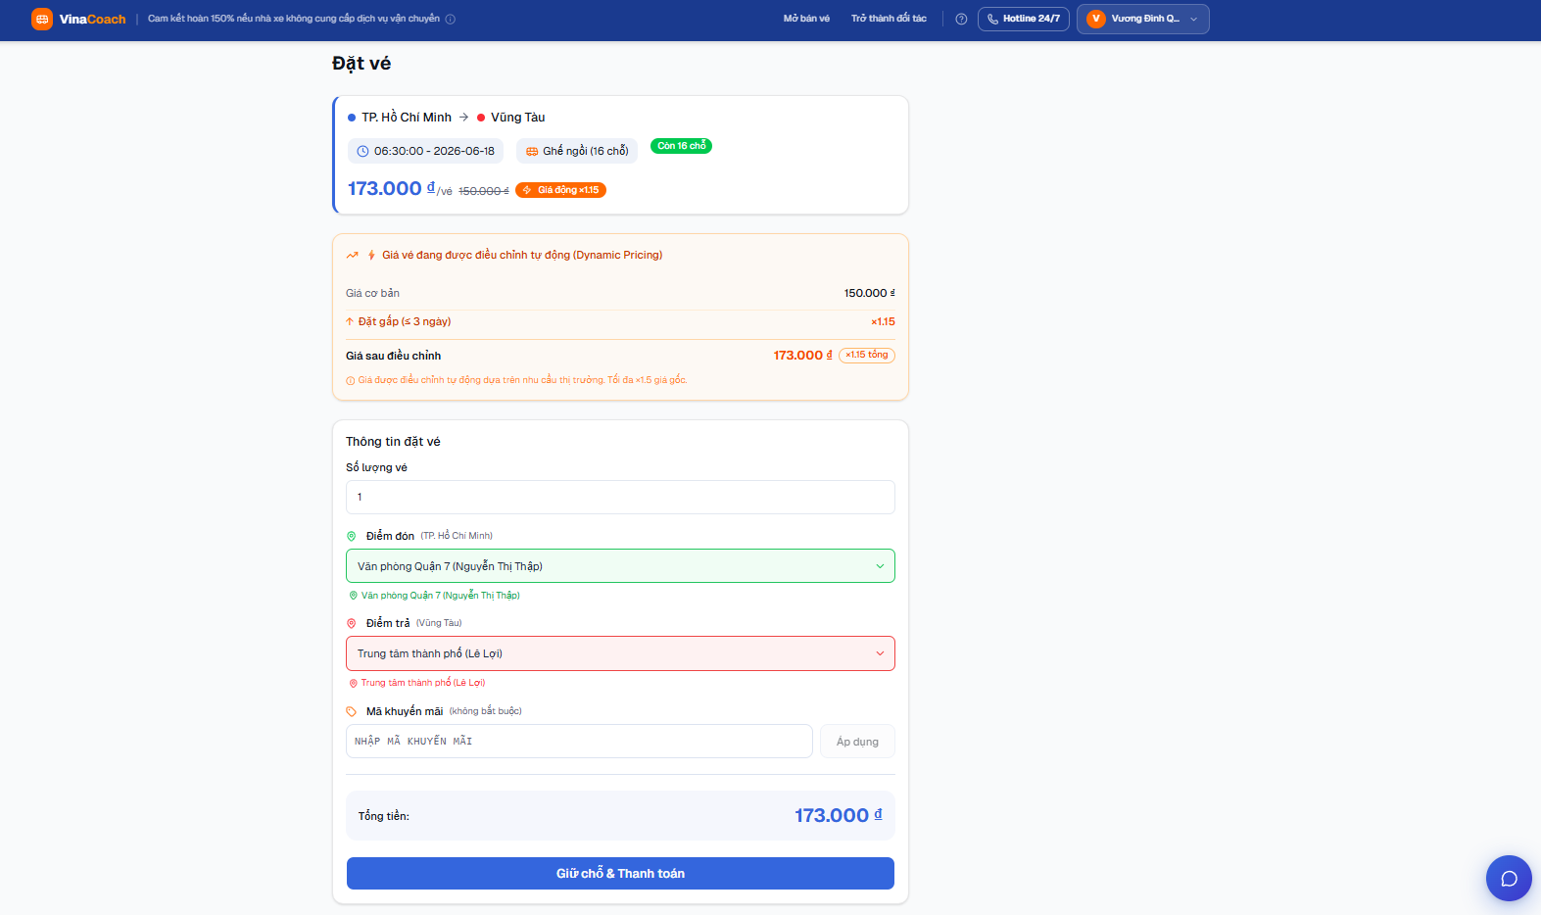
Hình 42 Giao diện Đặt vé
- Người dùng: Khách hàng
- Mô tả chức năng: Hiển thị chi tiết chuyến đi và giải thích cơ chế giá vé động. Cho phép khách hàng nhập số lượng vé, chọn điểm đón/trả khách và xác nhận để chuyển sang bước thanh toán.
4.1.4. Giao diện Thanh toán
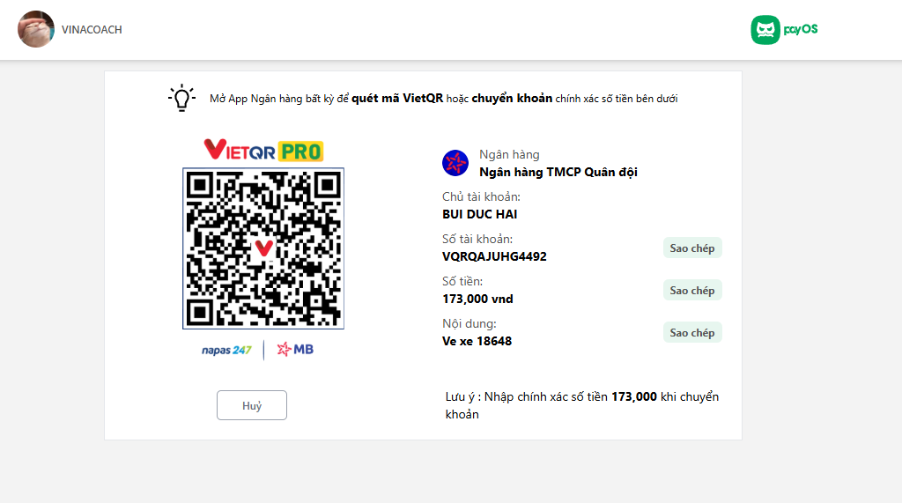
Hình 43 Giao diện Thanh toán
- Người dùng: Khách hàng
- Mô tả chức năng: Hiển thị cổng thanh toán tích hợp PayOS, cung cấp mã QR tự động chứa sẵn số tiền và nội dung giao dịch giúp khách hàng thanh toán nhanh chóng, chính xác.

4.1.5. Giao diện Dashboard (Tổng quan)
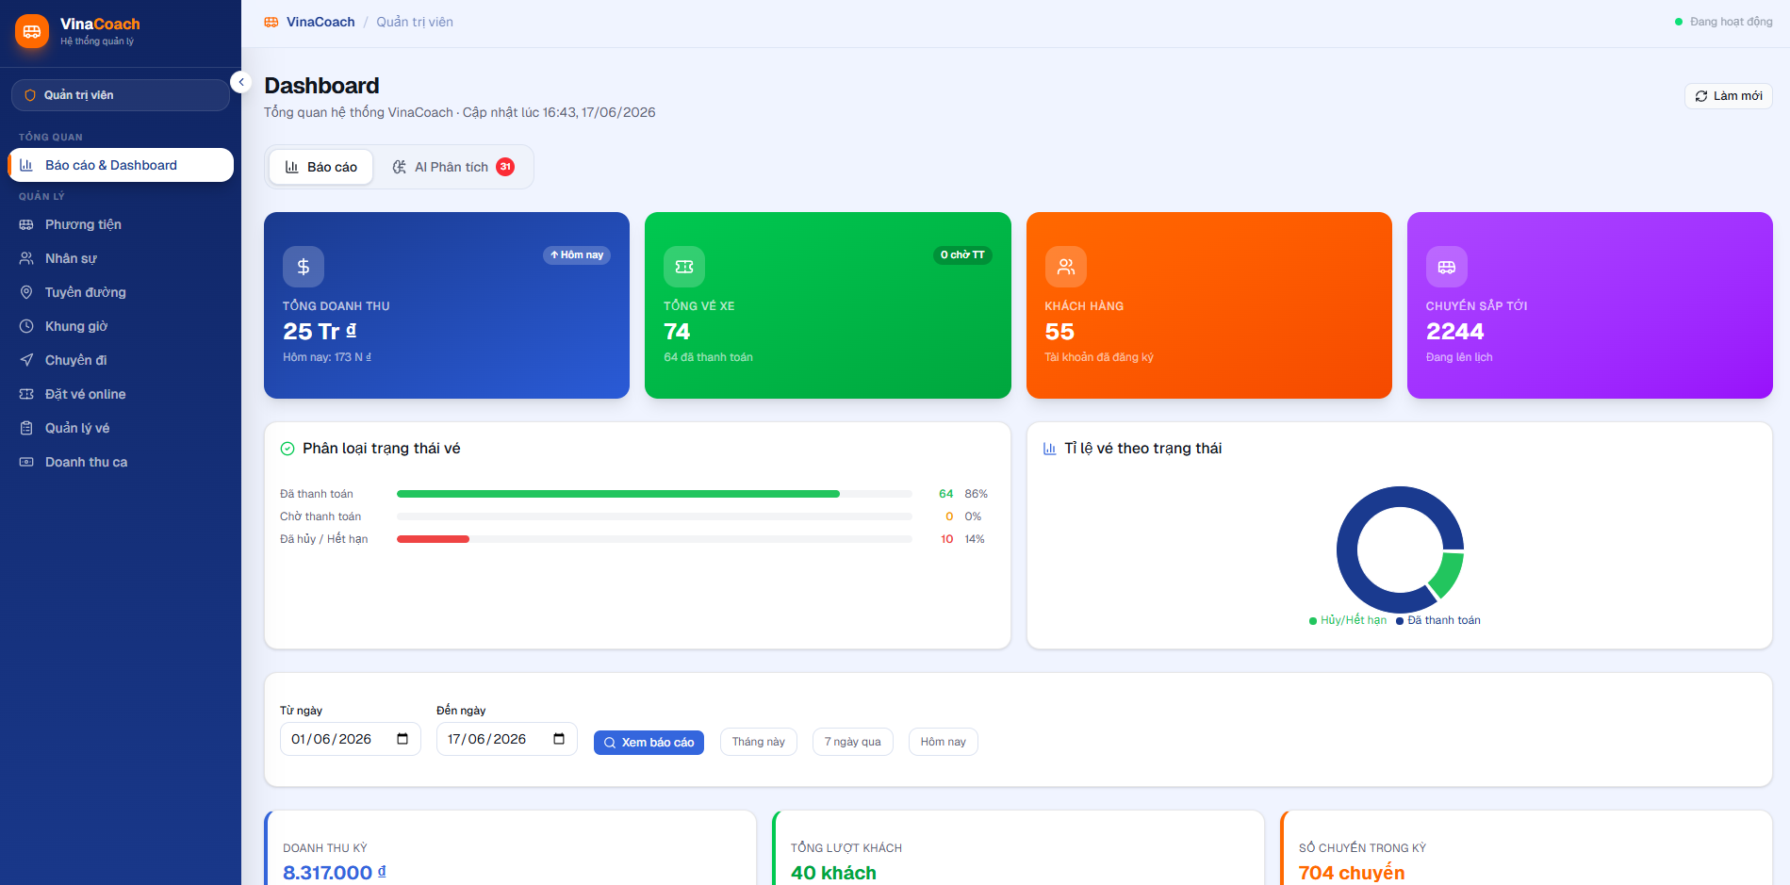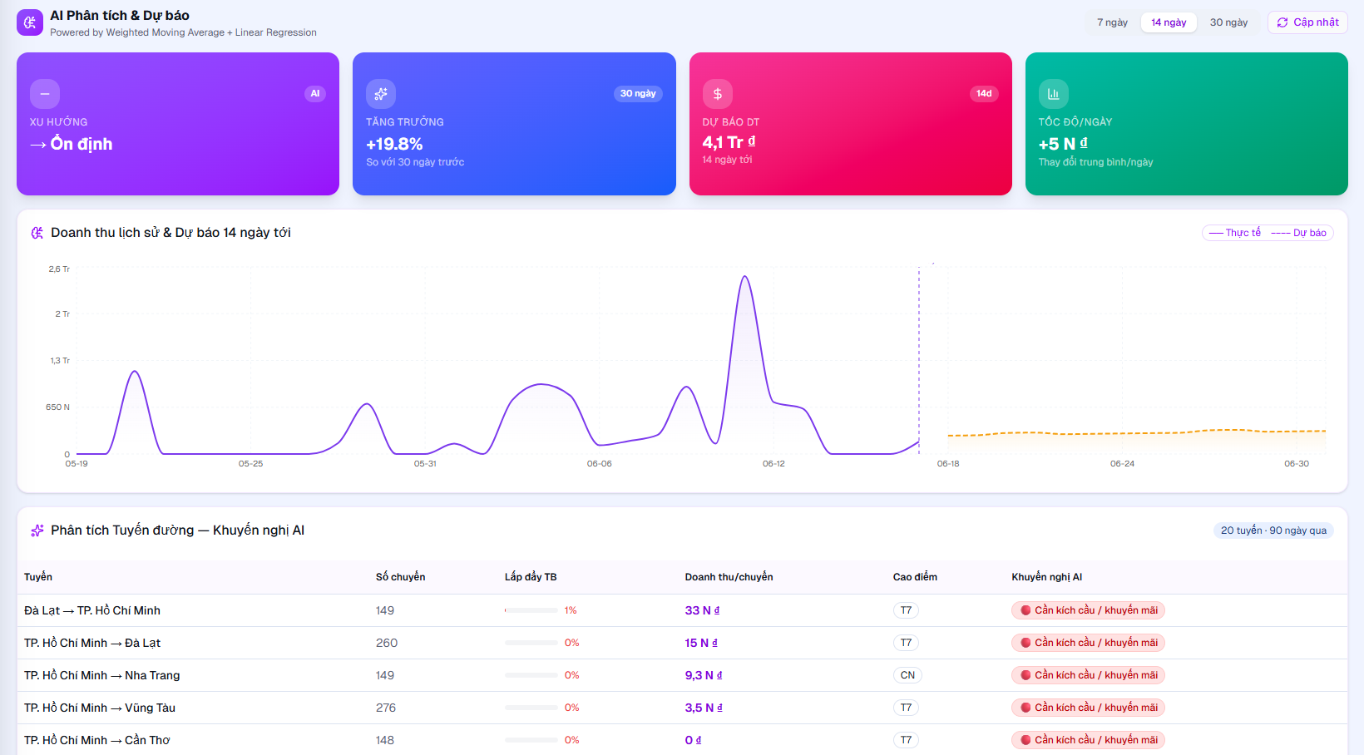
Hình 44 Giao diện Dashboard (Tổng quan)
- Người dùng: Quản trị viên
- Mô tả chức năng: Cung cấp bảng điều khiển trung tâm hiển thị trực quan các số liệu vận hành cốt lõi (tổng doanh thu, lượng vé, trạng thái thanh toán). Tích hợp công cụ phân tích AI nâng cao giúp dự báo xu hướng doanh thu và tự động đưa ra các khuyến nghị kinh doanh (như kích cầu, khuyến mãi) cho từng tuyến đường cụ thể.

4.1.6. Giao diện Quản lý tuyến đường
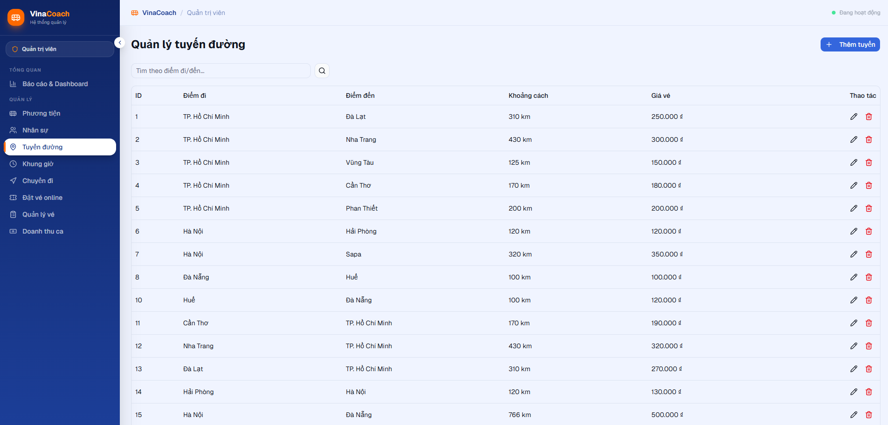
Hình 45 Giao diện Quản lý tuyến đường
- Người dùng: Quản trị viên / Nhân viên
- Mô tả chức năng: Quản lý danh sách các tuyến đường xe chạy. Cho phép tìm kiếm và thực hiện các thao tác thêm mới, chỉnh sửa hoặc xóa (CRUD) thông tin của từng tuyến (bao gồm điểm đi, điểm đến, khoảng cách và giá vé cơ bản).

4.2. Kiểm thử
Đánh giá chất lượng, độ ổn định và tính chính xác của phần mềm thông qua các kịch bản chạy thử nghiệm (Test cases). Quá trình này giúp đối chiếu kết quả đầu ra thực tế với các yêu cầu nghiệp vụ ban đầu, đảm bảo hệ thống vận hành trơn tru và hạn chế tối đa lỗi trước khi đưa vào sử dụng.
STT | Chức năng | Các bước thực hiện | Đầu vào | Đầu ra | Kết quả
1 | Tìm kiếm chuyến đi | 1. Truy cập trang chủ.  2. Nhập thông tin hành trình.  3. Bấm nút "Tìm chuyến". | - Tuyến: TP.HCM - Đà Lạt  - Ngày đi: 20/06/2026 | - Hệ thống quét CSDL tìm chuyến phù hợp  - Hiển thị danh sách chuyến đi lên màn hình  - Hiển thị giờ xuất phát, giá vé và số lượng vé trống | Thành công
2 |  |  | - Số lượng: 3 vé  - Chuyến xe đang còn 15 vé trống  - Thông tin hành khách | - Khởi chạy đếm ngược 10 phút  - Trừ 3 vé vào CSDL tạm thời  - Cập nhật số vé trống của chuyến còn 12  - Chuyển sang màn hình thanh toán | Thành công
3 | Hủy giữ chỗ tự động | 1. Chuyển sang trang thanh toán  2. Chờ hết thời gian đếm ngược | - Đơn vé đang chờ thanh toán  - Thời gian đếm ngược 10:00 chạy về 00:00 | - Hệ thống tự động chuyển đơn vé sang "Đã hủy"  - Cộng trả lại số vé vừa giữ vào quỹ vé trống  - Hiển thị thông báo hết hạn | Thành công
4 | Thanh toán qua PayOS | 1. Mở app ngân hàng  2. Quét mã QR  3. Nhấn xác nhận chuyển khoản | - Mã QR chứa sẵn số tiền và nội dung  - Giao dịch chuyển khoản hợp lệ | - Hệ thống nhận Webhook từ PayOS chạy ngầm  - Cập nhật trạng thái vé thành "Đã thanh toán" trong CSDL  - Tự động điều hướng sang trang thành công | Thành công
5 | Tạo chuyến đi | 1. Đăng nhập quyền Quản trị  2. Chọn "Tạo chuyến đi"  3. Nhập dữ liệu yêu cầu  4. Nhấn "Lưu hệ thống" | - Tuyến: TP.HCM - Nha Trang  - Giờ khởi hành: 22:00  - Xe khách loại 16 chỗ  - Tài xế phụ trách | - Lưu hoạt động vào CSDL  - Khởi tạo số lượng vé mở bán bằng sức chứa của xe  - Hiển thị chuyến đi lên web khách hàng | Thành công
6 | Hỏi đáp với AI | 1. Mở khung chat hỗ trợ  2. Nhập câu hỏi  3. Nhấn gửi | - Câu hỏi: "Hủy vé có được hoàn tiền không?"  - Kết nối Dify AI | - Gọi API Dify xử lý ngôn ngữ  - Trích xuất dữ liệu từ CSKH nội bộ  - Hiển thị câu trả lời chính xác lên màn hình | Thành công

PHẦN KẾT LUẬN VÀ HƯỚNG PHÁT TRIỂN
5.1. Kết luận
Trải qua quá trình nghiên cứu và thực hiện, đồ án đã giải quyết cơ bản các mục tiêu được đặt ra ban đầu, cụ thể như sau:
- Về nghiên cứu lý thuyết: Đã hệ thống hóa thành công các kiến thức nền tảng về Hệ thống thông tin quản lý. Đồng thời, tìm hiểu và làm chủ được các công nghệ phát triển web hiện đại cũng như các giải pháp công nghệ mới (Cổng thanh toán tự động PayOS, tích hợp trí tuệ nhân tạo Dify AI).
- Về khảo sát và phân tích nghiệp vụ: Đã đi sâu khảo sát thực trạng và bóc tách chi tiết quy trình vận hành của mô hình dịch vụ xe khách chất lượng cao. Từ đó, xác định rõ các yêu cầu bài toán thực tế liên quan đến tra cứu chuyến đi, quản lý linh hoạt số lượng vé phân phối và nhu cầu tối ưu hóa công tác điều hành nhân sự, phương tiện.
- Về phân tích và thiết kế hệ thống: Đã hoàn thiện bộ hồ sơ phân tích thiết kế hệ thống thông tin bám sát đặc thù của doanh nghiệp vận tải. Xây dựng cấu trúc cơ sở dữ liệu chuẩn hóa, thiết kế giao diện thân thiện (UI/UX) và mô hình hóa các luồng nghiệp vụ cốt lõi (phân quyền tài khoản, quy trình mua vé, quy trình chốt ca trực) một cách logic, chặt chẽ.
- Về xây dựng và triển khai: Đã lập trình và thử nghiệm thành công ứng dụng web VinaCoach. Sản phẩm đưa vào hoạt động đáp ứng đầy đủ các chức năng thiết yếu: hỗ trợ hành khách mua vé và thanh toán trực tuyến nhanh gọn; cung cấp công cụ để nhân viên quản lý chuyến đi, kiểm soát số lượng vé tự động; và trang bị cho ban quản trị một bảng điều khiển trung tâm để theo dõi doanh thu minh bạch.
5.2. Hướng phát triển
Để hoàn thiện hệ thống, tiến tới một nền tảng chuyển đổi số toàn diện và đáp ứng tốt hơn nữa chiến lược mở rộng kinh doanh của doanh nghiệp vận tải, dự án đề xuất các hướng phát triển tiếp theo bao gồm:
- Phát triển nền tảng ứng dụng di động (Mobile App): Mở rộng hệ thống lên môi trường di động với hai phiên bản. Phiên bản dành cho hành khách tích hợp bản đồ định vị GPS để theo dõi vị trí xe chạy theo thời gian thực. Phiên bản dành cho tài xế và phụ xe hỗ trợ quét mã QR soát vé điện tử ngay tại cửa xe và báo cáo trạng thái hành trình.
- Nâng cấp hệ thống AI và Trí tuệ doanh nghiệp (BI): Mở rộng phạm vi phân tích của mô hình AI để dự báo sâu hơn về xu hướng di chuyển theo mùa vụ. Dữ liệu này sẽ làm cơ sở để hệ thống tự động đưa ra các gợi ý điều phối phương tiện, sắp xếp ca trực và tối ưu hóa các kịch bản giá vé động (Dynamic Pricing) nhằm tối đa hóa lợi nhuận.
- Tích hợp phân hệ Quản lý quan hệ khách hàng (CRM): Xây dựng hệ thống quản lý thẻ thành viên, chương trình khách hàng thân thiết (Loyalty) và tự động hóa các chiến dịch tiếp thị. Hệ thống sẽ tự động gửi SMS/Email nhắc nhở lịch trình hoặc phát hành mã khuyến mãi dựa trên lịch sử giao dịch của từng cá nhân.
- Mở rộng hệ sinh thái số qua cổng Open API: Chuẩn hóa giao thức giao tiếp của hệ thống để sẵn sàng chia sẻ kho vé và kết nối với các đối tác thứ ba. Việc liên kết với các đại lý du lịch trực tuyến (OTA), các ứng dụng gọi xe công nghệ (Grab, Be) và các ví điện tử phổ biến sẽ giúp doanh nghiệp gia tăng mạnh mẽ kênh phân phối và độ phủ thương hiệu.

TÀI LIỆU THAM KHẢO
- Meta Open Source, "React - The library for web and native user interfaces," [Online]. Available: https://react.dev.
- Microsoft Corporation, "TypeScript Documentation - Type Safe JavaScript," [Online]. Available: https://typescriptlang.org.
- Vite Contributors, "Vite - Next Generation Frontend Tooling," [Online]. Available: https://vitejs.dev.
- OpenJS Foundation, "Node.js Documentation," [Online]. Available: https://nodejs.org/docs.
- Kamil Myśliwiec, "NestJS - A progressive Node.js framework," [Online]. Available: https://nestjs.com.
- Oracle Corporation, "MySQL Reference Manual," [Online]. Available: https://dev.mysql.com/doc.
- Redis Ltd., "Redis Documentation," [Online]. Available: https://redis.io/docs.
- Auth0 by Okta, "JSON Web Token Introduction," [Online]. Available: https://jwt.io/introduction.
- npm, Inc., "bcrypt - npm," [Online]. Available: https://www.npmjs.com/package/bcrypt.
- PayOS, "PayOS Developer Documentation," [Online]. Available: https://payos.vn/docs.
- LangGenius, "Dify - Open-Source LLM App Development Platform," [Online]. Available: https://docs.dify.ai.

PHỤ LỤC
PHỤ LỤC A. CÁC BIỂU ĐỒ HOẠT ĐỘNG VÀ BIỂU ĐỒ TUẦN TỰ
3.2.1.1. UC “Đăng ký tài khoản”
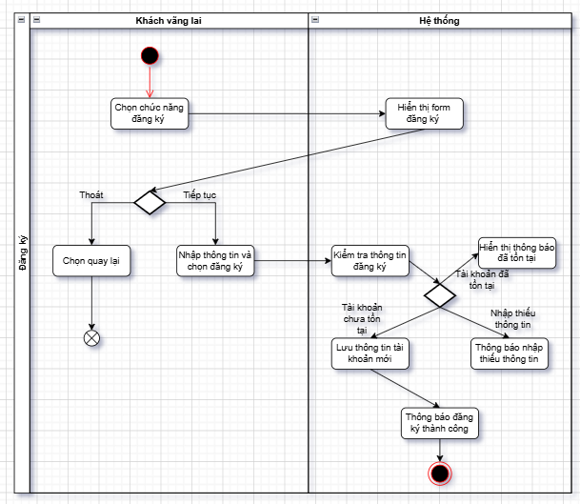
Hình 46 Biểu đồ hoạt động Đăng ký
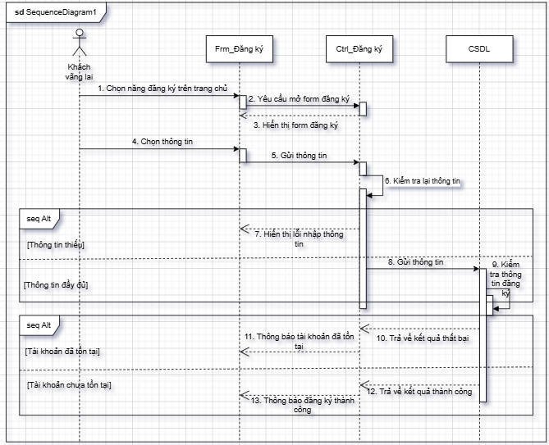
Hình 47 Biểu đồ tuần tự Đăng ký

3.2.2.1. UC “Đăng nhập”
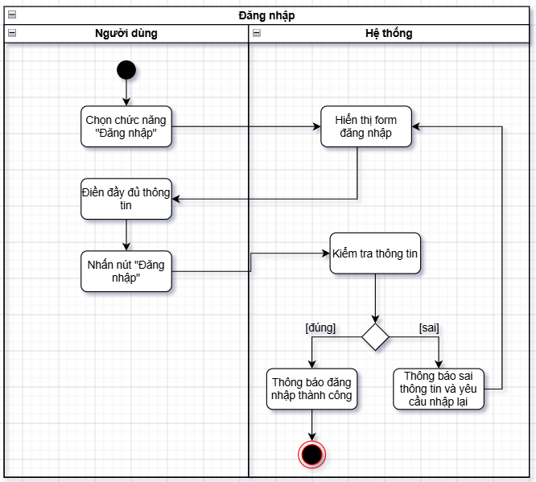
Hình 48 Biểu đồ hoạt động Đăng nhập
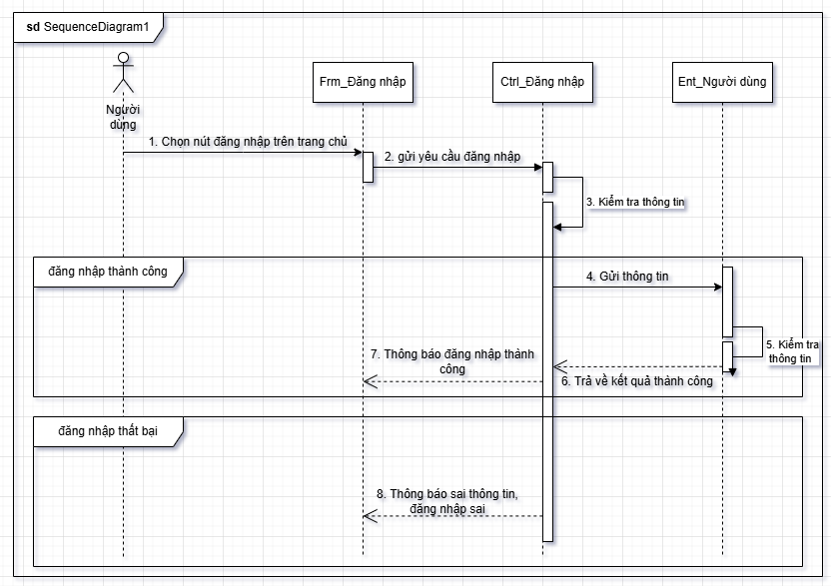
Hình 49 Biểu đồ tuần tự Đăng nhập
3.2.2.2. UC “Quên mật khẩu”
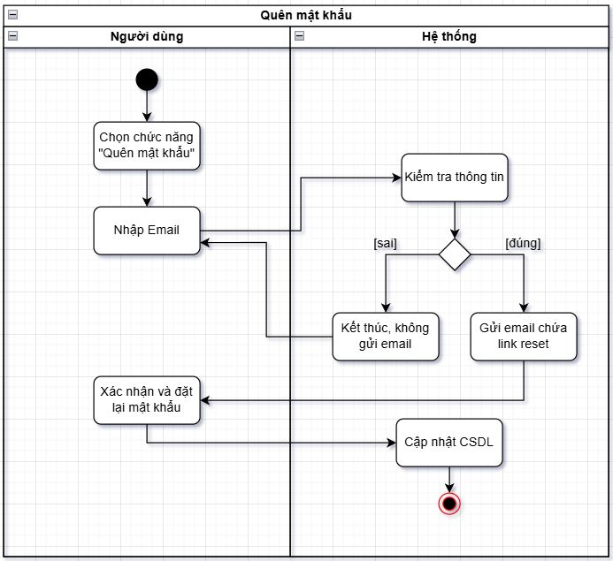
Hình 50 Biểu đồ hoạt động Quên mật khẩu
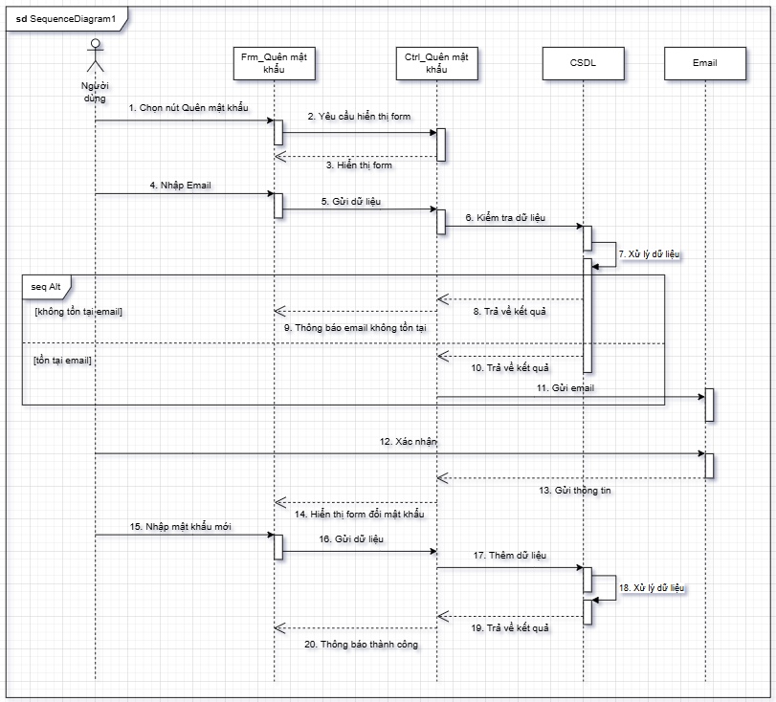
Hình 51 Biểu đồ tuần tự Quên mật khẩu
3.2.2.3. UC “Đăng xuất”
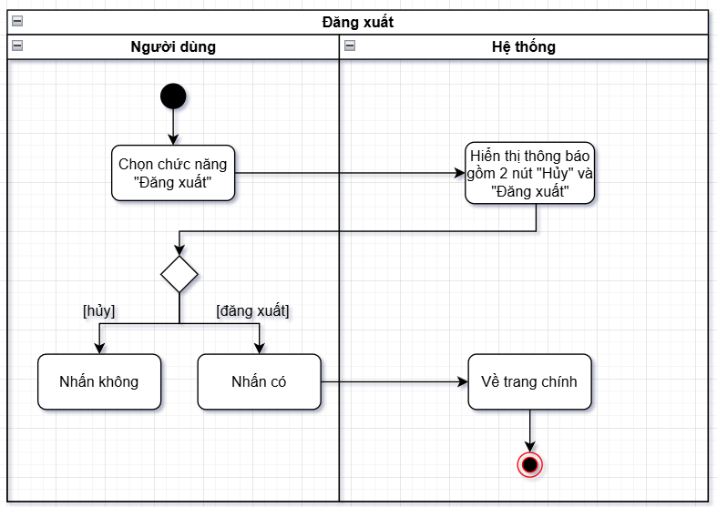
Hình 52 Biểu đồ hoạt động Đăng xuất
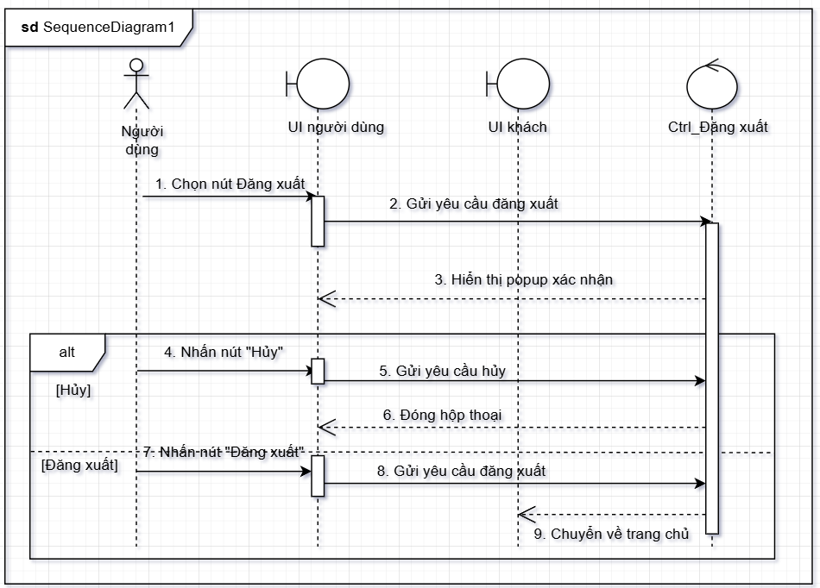
Hình 53 Biểu đồ tuần tự Đăng xuất
3.2.2.4. UC “Quản lý hồ sơ cá nhân”
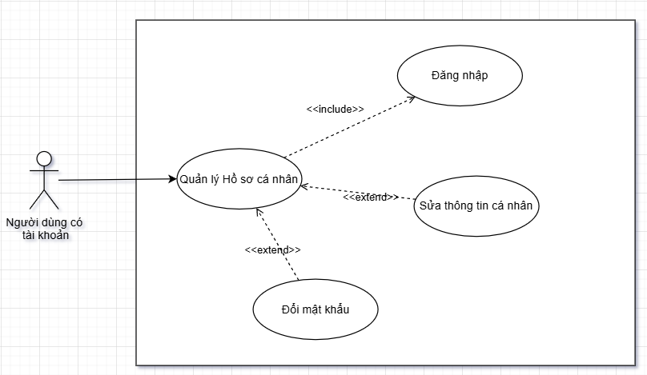
Hình 54 Biểu đồ UC Quản lý hồ sơ cá nhân
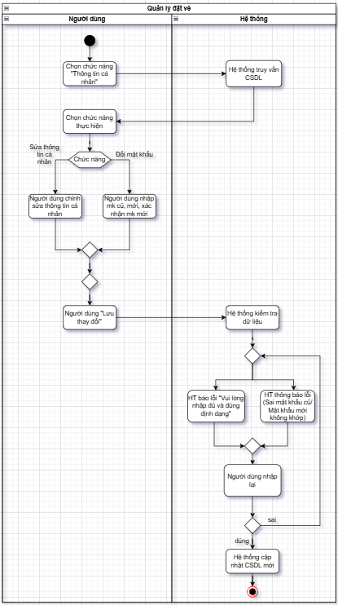
Hình 55 Biểu đồ hoạt động Quản lý hồ sơ cá nhân
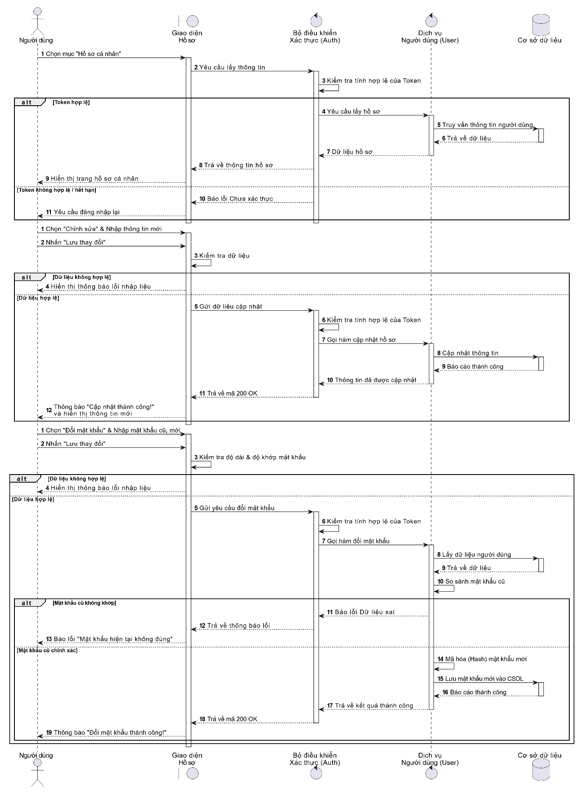
Hình 56 Biểu đồ tuần tự Quản lý hồ sơ cá nhân
